5

Автоматика

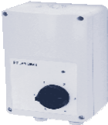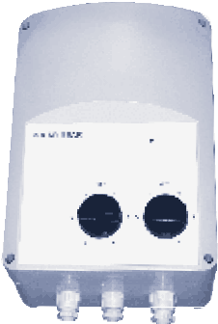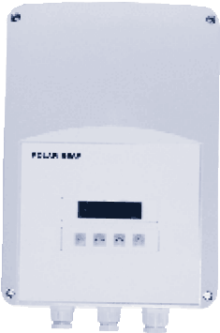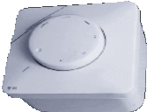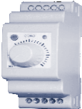
VRTE
VRDE
vrce
VRs
vrs...DN
Автоматика
Модель | Напряжение, В | Макс. ток, А | Габаритные размеры (ВШГ), мм | Цена
РеГулятоРы скоРости ВеНтилятоРоВ  Электронные регуляторы скорости серии VRS и RRS (POLAR BEAR) |  |  |  |  | евро
VRS 1,5N | 230 | 1,5 | 828265 | 40
VRS 2,5N | 230 | 2,5 | 828265 | 47
VRS 4 | 230 | 4,0 | 828265 | 115
VRS 6 | 230 | 6,0 | 17811392 | 115
VRS 10 | 230 | 10,0 | 17811392 | 150
VRS 1,5/DN | 230 | 1,5 | 863594 | 56
VRS 2,5/DN | 230 | 2,5 | 863594 | 60
Пятиступенчатые регуляторы скорости серии VRTE и VRTT-L (POLAR BEAR)
VRTE 1,5 | 230 | 1,5 | 205115100 | 108
VRTE 3,5 | 230 | 3,5 | 255170140 | 147
VRTE 5 | 230 | 5,0 | 255170140 | 173
VRTE 7,5 | 230 | 7,5 | 305200140 | 215
VRTE 10 | 230 | 10,0 | 325300185 | 325
VRTE 13 | 230 | 13,0 | 325300185 | 372
VRTT-L 1,5 | 400 | 1,5 | 325300175 | 400
VRTT-L 2,5 | 400 | 2,5 | 325300175 | 455
VRTT-L 4 | 400 | 4,0 | 425300175 | 495
VRTT-L 6 | 400 | 6,0 | 425300235 | 606
VRTT-L 8 | 400 | 8,0 | 425300235 | 736
VRTT-L 11 | 400 | 11,0 | 430300235 | 850
Пятиступенчатые регуляторы скорости
с переключателем "макс/мин" скорость серии VRDE и VRDT-L (POLAR BEAR)
VRDE 3,5 | 230 | 3,5 | 305200155 | 270
VRDE 7,5 | 230 | 7,5 | 305200155 | 346
VRDE 13 | 230 | 13,0 | 425300175 | 550
VRDT-L 2,5 | 400 | 2,5 | 325300175 | 523
VRDT-L 4 | 400 | 4,0 | 425300275 | 675
VRDT-L 8 | 400 | 8,0 | 425400225 | 912
VRDT-L 11 | 400 | 11,0 | 430400235 | 1207
Программируемые пятиступенчатые регуляторы скорости серии VRCE и VRCT-L (POLAR BEAR)
VRCE 3,5 | 230 | 3,5 | 250170136 | 342
VRCE 7,5 | 230 | 7,5 | 305200140 | 489
VRCE 13 | 230 | 13,0 | 425300225 | 831
VRCT-L 2,5 | 400 | 2,5 | 325300150 | 606
VRCT-L 4 | 400 | 4,0 | 425300200 | 729
VRCT-L 8 | 400 | 8,0 | 430400200 | 912
VRCT-L 11 | 400 | 11,0 | 430400200 | 1207
Электронные регуляторы скорости UVS (POLAR BEAR)
Регулирование скорости в зависимости от температуры, давления, влажности, CO2 и т.д.
UVS 3 | 230 | 3,0 | 17811392 | 291
UVS 10 | 230 | 10,0 | 17811392 | 315

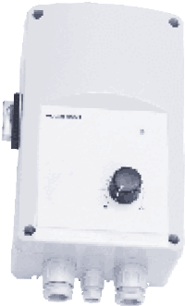
uvs

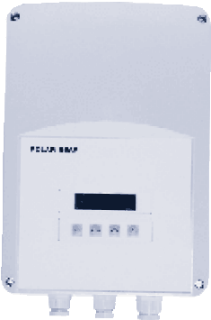
CVS
Автоматика
Модель | Напря- жение, В/Гц | Макc. ток,  А | контроли- руемый параметр | таймер вкл/выкл | таймер пере- ключения  2 уставок | Габаритные размеры (ВШГ), мм | Цена
Электронные регуляторы скорости серии CVS (POLAR BEAR) |  |  |  |  |  |  |  | евро
CVS 3 TE1 | 230/50 | 3,0 | Температура | √ | - | 255170140 | 324
CVS 10 TE1 | 230/50 | 10,0 |  | √ | - | 255170140 | 392
CVS 3 TE2 | 230/50 | 3,0 |  | √ | √ | 255170140 | 324
CVS 10 TE2 | 230/50 | 10,0 |  | √ | √ | 255170140 | 392
CVS 3 RH1 | 230/50 | 3,0 | Влажность | √ | - | 255170140 | 324
CVS 10 RH1 | 230/50 | 10,0 |  | √ | - | 255170140 | 392
CVS 3 RH2 | 230/50 | 3,0 |  | √ | √ | 255170140 | 324
CVS 10 RH2 | 230/50 | 10,0 |  | √ | √ | 255170140 | 392
CVS 3 DP1 | 230/50 | 3,0 | Давление | √ | - | 255170140 | 324
CVS 10 DP1 | 230/50 | 10,0 |  | √ | - | 255170140 | 392
CVS 3 DP2 | 230/50 | 3,0 |  | √ | √ | 255170140 | 324
CVS 10 DP2 | 230/50 | 10,0 |  | √ | √ | 255170140 | 392
CVS 3 CO1 | 230/50 | 3,0 | Концентрация CO2 | √ | - | 255170140 | 324
CVS 10 CO1 | 230/50 | 10,0 |  | √ | - | 255170140 | 392
CVS 3 CO2 | 230/50 | 3,0 |  | √ | √ | 255170140 | 324
CVS 10 CO2 | 230/50 | 10,0 |  | √ | √ | 255170140 | 392
CVS 3 AQ1 | 230/50 | 3,0 | Качество воздуха | √ | - | 255170140 | 324
CVS 10 AQ1 | 230/50 | 10,0 |  | √ | - | 255170140 | 392
CVS 3 AQ2 | 230/50 | 3,0 |  | √ | √ | 255170140 | 324
CVS 10 AQ2 | 230/50 | 10,0 |  | √ | √ | 255170140 | 392
CVS 3 TС1 | 230/50 | 3,0 | Температура и концентрация  CO2 | √ | - | 255170140 | 324
CVS 10 TС1 | 230/50 | 10,0 |  | √ | - | 255170140 | 392
CVS 3 TС2 | 230/50 | 3,0 |  | √ | √ | 255170140 | 324
CVS 10 TС2 | 230/50 | 10,0 |  | √ | √ | 255170140 | 392

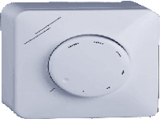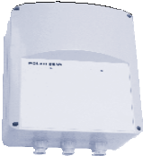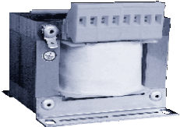
OVTE
ARTE
PSS-m
Автоматика
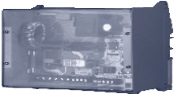
Модель | Напряжение, В | Макс. ток, А | Габаритные размеры (ВШГ), мм | Цена
Электронные регуляторы скорости  с аналоговым входом 0–10 В серии OVS (POLAR BEAR) |  |  |  |  | евро
OVS 3 | 230 | 3,0 | 17811392 | 163
OVS 10 | 230 | 10,0 | 17811392 | 212
Электронные регуляторы скорости с аналоговым входом 0–10 В серии ODS для монтажа на DIN-рейке (POLAR BEAR)
ODS 3 | 230 | 3,0 | 12811497 | 147
ODS 10 | 230 | 10,0 | 12813097 | 158
Электронные регуляторы скорости с аналоговым входом 0–10 В и сетевым интерфейсом RS-485 (Modbus) серии ODST
для монтажа на DIN-рейке (POLAR BEAR)
ODST 3 | 400 | 3,0 | 125195100 | 289
ODST 6 | 400 | 6,0 | 125195100 | 327
Пятиступенчатые регуляторы скорости
с аналоговым входом 0–10 В серии OVTE и OVTT (POLAR BEAR)
OVTE 3,5 | 230 | 3,5 | 305200140 | 315
OVTE 7,5 | 230 | 7,5 | 305200140 | 362
OVTE 13 | 230 | 13,0 | 325300170 | 727
OVTT 4 | 400 | 4,0 | 425400200 | 760
OVTT 8 | 400 | 8,0 | 425400200 | 978
OVTT 11 | 400 | 11,0 | 430400200 | 1422
Пятиступенчатые трансформаторы ARTE и ARTT (POLAR BEAR)
ARTE 1,5 | 230 | 1,5 | 858580 | 52
ARTE 3,5 | 230 | 3,5 | 10790105 | 66
ARTE 5 | 230 | 5,0 | 10790105 | 82
ARTE 7,5 | 230 | 7,5 | 125110120 | 106
ARTE 10 | 230 | 10,0 | 125110120 | 141
ARTE 13 | 230 | 13,0 | 125125120 | 189
ARTT 1,5 | 400 | 1,5 | 957595 | 53
ARTT 2,5 | 400 | 2,5 | 1109595 | 80
ARTT 4 | 400 | 4,0 | 125125105 | 109
ARTT 6 | 400 | 6,0 | 135120130 | 173
ARTT 8 | 400 | 8,0 | 175110160 | 211
ARTT 11 | 400 | 11,0 | 175125160 | 228
Реле тепловой защиты U-EK230E
U-EK230E | 230 | 3,0 | 3511658 | 161

ods

Модель | Напряжение | Выходной сигнал | Габаритные размеры (ВШГ), мм | Цена
Регуляторы PSF, PSF-M, PTF и PSS-M (POLAR BEAR) |  |  |  |  | евро
PSF | От вентилятора или 10 В пост. | Плавный 0–10 В | 828265 | 38
PSF-M |  | Плавный 0–10 В | 828265 | 49
PTF |  | 4 ступени в диапазоне 0–10 В | 828265 | 49
PSS-M | 230 В/50 Гц | Плавный 0–10 В,  0–20 мА, ШИМ | 828265 | 57

Автоматика
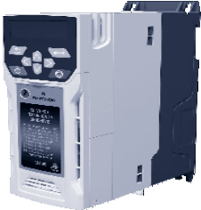
Модель | Напряжение, В | Макс. мощность, кВт | ток, А | Цена
Преобразователи частоты UNIDRIVE M (CONTROL TECHNIQUES) |  |  |  |  | Рубли
M200-024-00023 | 400 | 0,75 | 2,3 | 14031
M200-024-00032 | 400 | 1,1 | 3,2 | 14492
M200-024-00041 | 400 | 1,5 | 4,1 | 16101
M200-034-00056 | 400 | 2,2 | 5,6 | 19208
M200-034-00073 | 400 | 3 | 7,3 | 21048
M200-034-00094 | 400 | 4 | 9,4 | 23464
M200-044-00135 | 400 | 5,5 | 13,5 | 30593
M200-044-00170 | 400 | 7,5 | 17 | 35655
M200-054-00270 | 400 | 15 | 30 | 54402
M200-064-00350 | 400 | 18,5 | 38 | 72689
M200-064-00420 | 400 | 22 | 48 | 80282
M200-064-00470 | 400 | 30 | 63 | 102362
M400-074-00660 | 400 | 37 | 79 | 139226
M400-074-00770 | 400 | 45 | 94 | 156017
M400-074-01000 | 400 | 55 | 112 | 199492
M400-084-01340 | 400 | 75 | 155 | 262993
M400-084-01570 | 400 | 90 | 184 | 309878
M400-094-02000 | 400 | 110 | 221 | 348028
M400-094-02240 | 400 | 132 | 266 | 386411

UNIDRIVE M
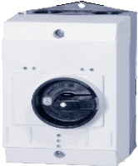
Модель | Двигатель вентилятора |  | Вводное напряжение, В | Цена
 | Рабочий ток, А | Напряжение, В
Модули управления для вентиляторов |  |  |  |  | Евро
ACM-T0 | 0,10,2 | 230  или 400 | 230  или 400
ACM-T1 | 0,20,3
ACM-T2 | 0,30,5
ACM-T3 | 0,50,8
ACM-T4 | 0,81,3
ACM-T5 | 1,32,1
ACM-T6 | 2,23,3
ACM-T7 | 3,45,2
ACM-T8 | 5,38,3
ACM-T9 | 8,313

acm-T...

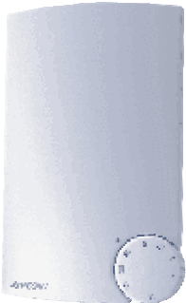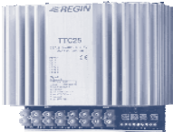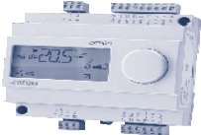
Pulser
ttc25

optigo op10
Автоматика
Модель | описание | Цена
РеГулятоРы Для ЭлектРоНАГРеВАтелеЙ  Регуляторы для электронагревателей (REGIN) |  |  | Евро
Pulser | Симисторный регулятор температуры, макс. нагрузка 3,6 кВт (230 В, 1 фаза) или 6,4 кВт (400 В, 2 фазы), монтаж настенный | 101
Pulser-М | Симисторный регулятор температуры с функцией ограничения мин./макс. температуры, макс. нагрузка 3,6 кВт (230 В, 1 фаза) или 6,4 кВт  (400 В, 2 фазы), монтаж настенный | 117
Pulser220X010 | Симисторный силовой модуль с управлением от внешнего сигнала 0–10 В, макс. нагрузка 3,6 кВт (230 В, 1 фаза), монтаж настенный | 142
Pulser380X010 | Симисторный силовой модуль с управлением от внешнего сигнала 0–10 В, макс. нагрузка 6,4 кВт (400 В, 2 фазы), монтаж настенный | 142
Pulser/D | Симисторный регулятор температуры, макс. нагрузка 3,6 кВт (230 В, 1 фаза) или 6,4 кВт (400 В, 2 фазы), монтаж на DIN-рейке | 101
Pulser-X/D | Симисторный силовой модуль с управлением от внешнего сигнала 0–10 В, макс. нагрузка 3,6 кВт (230 В, 1 фаза) или 6,4 кВт (400 В, 2 фазы),  монтаж на DIN-рейке | 144
Pulser-ADD | Дополнительный силовой модуль для серии Pulser, макс. нагрузка 3,6 кВт (230 В, 1 фаза) или 6,4 кВт (400 В, 2 фазы), монтаж настенный | 101
TTC2000 | Симисторный регулятор температуры, макс. нагрузка 17 кВт (400 В, 3 фазы), функция ограничения мин./макс. температуры, монтаж настенный | 517
TTC25 | Симисторный регулятор температуры, макс. нагрузка 17 кВт (400 В, 3 фазы), функция ограничения мин./макс. температуры, 0–10 В, монтаж на DIN-рейке | 453
TTC25X | Симисторный регулятор мощности с управлением от внешнего сигнала 0–10 В, макс. нагрузка 17 кВт (400 В, 3 фазы), монтаж на DIN-рейке | 417
TTC40F | Симисторный регулятор температуры, макс. нагрузка 27 кВт (400 В, 3 фазы), функция ограничения мин./макс. температуры, 0–10 В, монтаж на DIN-рейке | 575
TTC40FX | Симисторный регулятор мощности с управлением от внешнего сигнала 0–10 В, макс. нагрузка 27 кВт (400 В, 3 фазы), монтаж на DIN-рейке | 528
TTC63F | Симисторный регулятор температуры, макс. нагрузка 43 кВт (400 В, 3 фазы), функция ограничения мин./макс. температуры, 0–10 В, монтаж на DIN-рейке | 769
TTC80F | Симисторный регулятор температуры, макс. нагрузка 55 кВт (400 В, 3 фазы), функция ограничения мин./макс. температуры, 0–10 В, монтаж на DIN-рейке | 915
TT-S4/D | Шаговый регулятор для серии TTC. 4 релейных выхода 2 А, 250 В, напряжение питания 24 В, монтаж на DIN-рейке | 270
TT-S6/D | Шаговый регулятор для серии TTC. 6 релейных выходов 2 А, 250 В, напряжение питания 24 В, монтаж на DIN-рейке | 338
Потенциометр для задания температуры (REGIN)
TBI-30 | Задатчик температуры для Pulser и ТТС, диапазон от 0 до +30°С, монтаж панельный, IP20 | 37
коНтРоллеРы
конфигурируемые контроллеры Optigo (REGIN)
Optigo OP5 | Конфигурируемый контроллер для вентиляции, 1AI (Pt1000),  1SPI (внешний задатчик температуры в стандарте Pt1000), 1DI (0–1), 1UI (0–10 В или 0,1), 2AO (0–10 В) | 164
Optigo OP10 | Конфигурируемый контроллер для вентиляции, отопления и ГВС.  2AI (Pt1000), 1SPI (внешний задатчик температуры в стандарте Pt1000), 2DI (0–1), 1UI (Pt1000 или 0,1), 2AO (0–10 В), 2DO (24 В перем.,  макс 0,5 А), 1DO (релейный 230 В перем., макс 5 А) | 215
Optigo OP10-230 | Конфигурируемый контроллер для вентиляции, отопления и ГВС. 2AI (Pt1000), 1SPI (внешний задатчик температуры в стандарте Pt1000), 2DI (0–1), 1UI (Pt1000 или 0,1), 2AO (0–10 В), 2DO (24 В перем., макс 0,5 А),  1DO (релейный 230 В перем., макс 5 А.) Напряжение питания 230 В | 232

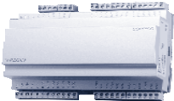

Corrigo E281
Автоматика
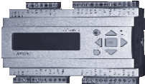
Модель | описание | Цена
конфигурируемые контроллеры CORRIGO E (REGIN) |  |  | Евро
Corrigo E151-3 | Конфигурируемый контроллер для систем ОВК, 4AI (0–10 В, Pt1000), 3AO (0–10 B), 4DI (0,1), 4DO (24 B пост./перем., макс. 2 А).  Порты: 1RS-485 | 342
Corrigo E151D-3 | Конфигурируемый контроллер для систем ОВК, 4AI (0–10 В, Pt1000), 3AO (0–10 B), 4DI (0,1), 4DO (24 B пост./перем., макс. 2 А), с дисплеем. Порты: 1RS-485 | 403
Corrigo E152-S | Конфигурируемый контроллер для систем ОВК, 4AI (0–10 В, Pt1000), 3AO (0–10 B), 4DI (0,1), 4DO (24 B пост./перем., макс. 2 А).  Порты: 2RS-485 | 525
Corrigo E152D-S | Конфигурируемый контроллер для систем ОВК, 4AI (0–10 В, Pt1000), 3AO (0–10 B), 4DI (0,1), 4DO (24 B пост./перем., макс. 2 А), с дисплеем. Порты: 2RS-485 | 586
Corrigo E15-S-LON | Конфигурируемый контроллер для систем ОВК, 4AI (0–10 В, Pt1000), 3AO (0–10 B), 4DI (0,1), 4DO (24 B пост./перем., макс. 2 А).  Порты: 1LON, 1RS-485 | 525
Corrigo E15D-S-LON | Конфигурируемый контроллер для систем ОВК, 4AI (0–10 В, Pt1000), 3AO (0–10 B), 4DI (0,1), 4DO (24 B пост./перем., макс. 2 А), с дисплеем. Порты: 1LON, 1RS-485 | 586
Corrigo E151W-3 | Конфигурируемый контроллер для систем ОВК, 4AI (0–10 В, Pt1000), 3AO (0–10 B), 4DI (0,1), 4DO (24 B пост./перем., макс. 2 А), WEB-сервер. Порты: 1TCP/IP, 1RS-485 | 525
Corrigo E151DW-3 | Конфигурируемый контроллер для систем ОВК, 4AI (0–10 В, Pt1000), 3AO (0–10 B), 4DI (0,1), 4DO (24 B пост./перем., макс. 2 А), с дисплеем, WEB-сервер. Порты: 1TCP/IP, 1RS-485 | 586
Corrigo E152W-3 | Конфигурируемый контроллер для систем ОВК, 4AI (0–10 В, Pt1000), 3AO (0–10 B), 4DI (0,1), 4DO (24 B пост./перем., макс. 2 А), WEB-сервер.  Порты: 1TCP/IP, 2RS-485 | 708
Corrigo E152DW-3 | Конфигурируемый контроллер для систем ОВК, 4AI (0–10 В, Pt1000), 3AO (0–10 B), 4DI (0,1), 4DO (24 B пост./перем., макс. 2 А), с дисплеем, WEB-сервер. Порты: 1TCP/IP, 2RS-485 | 769
Corrigo E281-3 | Конфигурируемый контроллер для систем ОВК, 4AI (0–10 В, Pt1000), 5AO (0–10 В), 4UI (0–10 В, Pt1000 или 0,1), 8DI (0,1), 7DO  (24 В пост./перем., макс. 2 А). Порты: 1RS-485 | 733
Corrigo E281D-3 | Конфигурируемый контроллер для систем ОВК, 4AI (0–10 В, Pt1000), 5AO (0–10 В), 4UI (0–10 В, Pt1000 или 0,1), 8DI (0,1), 7DO  (24 В пост./перем., макс. 2 А), с дисплеем. Порты: 1RS-485 | 793
Corrigo E282-S | Конфигурируемый контроллер для систем ОВК, 4AI (0–10 В, Pt1000), 5AO (0–10 В), 4UI (0–10 В, Pt1000 или 0,1), 8DI (0,1), 7DO  (24 В пост./перем., макс. 2 А). Порты: 2RS-485 | 915
Corrigo E282D-S | Конфигурируемый контроллер для систем ОВК, 4AI (0–10 В, Pt1000), 5AO (0–10 В), 4UI (0–10 В, Pt1000 или 0,1), 8DI (0,1), 7DO  (24 В пост./перем., макс. 2 А), с дисплеем. Порты: 2RS-485 | 976
Corrigo E28-S-LON | Конфигурируемый контроллер для систем ОВК, 4AI (0–10 В, Pt1000), 5AO (0–10 В), 4UI (0–10 В, Pt1000 или 0,1), 8DI (0,1), 7DO  (24 В пост./перем., макс. 2 А). Порты: 1LON, 1RS-485 | 915
Corrigo E28D-S-LON | Конфигурируемый контроллер для систем ОВК, 4AI (0–10 В, Pt1000), 5AO (0–10 В), 4UI (0–10 В, Pt1000 или 0,1), 8DI (0,1), 7DO  (24 В пост./перем., макс. 2 А), с дисплеем. Порты: 1LON, 1RS-485 | 976
Corrigo E281W-3 | Конфигурируемый контроллер для систем ОВК, 4AI (0–10 В, Pt1000), 5AO (0–10 В), 4UI (0–10 В, Pt1000 или 0,1), 8DI (0,1), 7DO  (24 В пост./перем., макс. 2 А), WEB-сервер. Порты: 1TCP/IP, 1RS-485 | 915
Corrigo E281DW-3 | Конфигурируемый контроллер для систем ОВК, 4AI (0–10 В, Pt1000), 5AO (0–10 В), 4UI (0–10 В, Pt1000 или 0,1), 8DI (0,1), 7DO  (24 В пост./перем., макс. 2 А), с дисплеем, WEB-сервер. Порты: 1TCP/IP, 1RS-485 | 976
Corrigo E282W-3 | Конфигурируемый контроллер для систем ОВК, 4AI (0–10 В, Pt1000), 5AO (0–10 В), 4UI (0–10 В, Pt1000 или 0,1), 8DI (0,1), 7DO  (24 В пост./перем., макс. 2 А), WEB-сервер. Порты: 1TCP/IP, 2RS-485 | 1098
Corrigo E282DW-3 | Конфигурируемый контроллер для систем ОВК, 4AI (0–10 В, Pt1000), 5AO (0–10 В), 4UI (0–10 В, Pt1000 или 0,1), 8DI (0,1), 7DO  (24 В пост./перем., макс. 2 А), с дисплеем, WEB-сервер. Порты: 1TCP/IP, 2RS-485 | 1159
E283W-3 | Конфигурируемый контроллер для систем ОВК, 4AI (0–10 В, Pt1000, 5AO (0–10 В), 4UI (0–10 В, Pt1000 или 0,1), 8DI (0,1), 7DO  (24 В пост./перем., макс. 2 А), WEB-сервер. Порты: 1TCP/IP, 2RS-485 | 1308
E283DW-3 | Конфигурируемый контроллер для систем ОВК, 4AI (0–10 В, Pt1000, 5AO (0–10 В), 4UI (0–10 В, Pt1000 или 0,1), 8DI (0,1), 7хDO  (24 В пост./перем., макс. 2 А), с дисплеем, WEB-сервер. Порты: 1хTCP/IP, 2RS-485 | 1453

Corrigo e151D

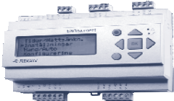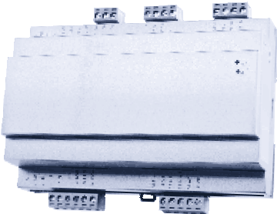
c151d
c281
Автоматика
Модель | описание | Цена
Программируемые контроллеры EXOcompact (REGIN) |  |  | Евро
C150-S | Программируемый контроллер, 4AI (0–10 В, 0(4)...20мА, Pt1000, Ni1000), 3AO (0–10 B), 4DI (0,1), 4DO (24 B пост./перем., макс. 2 А). Порты: 1RS-485 | 683
C150D-S | Программируемый контроллер, 4AI (0–10 В, 0(4)...20мА, Pt1000, Ni1000), 3AO (0–10 B), 4DI (0,1), 4DO (24 B пост./перем., макс. 2 А), с дисплеем.  Порты: 1RS-485 | 788
С152T-3 | Программируемый контроллер, 4AI (0–10 В, 0(4)...20мА, Pt1000, Ni1000), 3AO (0–10 B), 4DI (0,1), 4DO (24 B пост./перем., макс. 2 А).  Порты: 1TCP/IP и 1RS-485
C152DT-3 | Программируемый контроллер, 4AI (0–10 В, 0(4)...20мА, Pt1000, Ni1000), 3AO (0–10 B), 4DI (0,1), 4DO (24 B пост./перем., макс. 2 А), с дисплеем.  Порты: 1TCP/IP и 1RS-485 | 1195
C280-S | Программируемый контроллер, 4AI (0–10 В, 0(4)...20мА, Pt1000, Ni1000), 5AO (0–10 В), 4UI (0–10 В, 0(4)...20мА, Pt1000, Ni1000 или 0,1), 8DI (0,1), 7DO  (24 В пост./перем., макс. 2 А). Порты: 1RS-485 | 1273
C282-3 | Программируемый контроллер, 4AI (0–10 В, 0(4)...20мА, Pt1000, Ni1000), 5AO (0–10 В), 4UI (0–10 В, 0(4)...20мА, Pt1000, Ni1000 или 0,1), 8DI (0,1), 7DO  (24 В пост./перем., макс. 2 А). Порты: 2RS-485 | 1477
C280D-S | Программируемый контроллер, 4AI (0–10 В, 0(4)...20мА, Pt1000, Ni1000), 5AO (0–10 В), 4UI (0–10 В, 0(4)...20мА, Pt1000, Ni1000 или 0,1), 8DI (0,1), 7DO  (24 В пост./перем., макс. 2 А), с дисплеем. Порты: 1RS-485 | 1378
C282D-3 | Программируемый контроллер, 4AI (0–10 В, 0(4)...20мА, Pt1000, Ni1000), 5AO (0–10 В), 4UI (0–10 В, 0(4)...20мА, Pt1000, Ni1000 или 0,1), 8DI (0,1), 7DO  (24 В пост./перем., макс. 2 А), с дисплеем. Порты: 2RS-485 | 1582
C280L-S | Программируемый контроллер, 4AI (0–10 В, 0(4)...20мА, Pt1000, Ni1000), 5AO (0–10 В), 4UI (0–10 В, 0(4)...20мА, Pt1000, Ni1000 или 0,1), 8DI (0,1), 7DO  (24 В пост./перем., макс. 2 А). Порты: 1LON и 1RS-485 | 1477
C280DL-S | Программируемый контроллер, 4AI (0–10 В, 0(4)...20мА, Pt1000, Ni1000), 5AO (0–10 В), 4UI (0–10 В, 0(4)...20мА, Pt1000, Ni1000 или 0,1), 8DI (0,1), 7DO  (24 В пост./перем., макс. 2 А), с дисплеем. Порты: 1LON и 1RS-485 | 1582
C282T-3 | Программируемый контроллер, 4AI (0–10 В, 0(4)...20мА, Pt1000, Ni1000), 5AO (0–10 В), 4UI (0–10 В, 0(4)...20мА, Pt1000, Ni1000 или 0,1), 8DI (0,1), 7DO (24 В  пост./перем., макс. 2 А). Порты: 1TCP/IP и 1RS-485 | 1680
C283T-3 | Программируемый контроллер, 4AI (0–10 В, 0(4)...20мА, Pt1000, Ni1000), 5AO (0–10 В), 4UI (0–10 В, 0(4)...20мА, Pt1000, Ni1000 или 0,1), 8DI (0,1), 7DO (24 В  пост./перем., макс. 2 А). Порты: 1TCP/IP и 2RS-485 | 1786
C282DT-3 | Программируемый контроллер, 4AI (0–10 В, 0(4)...20мА, Pt1000, Ni1000), 5AO (0–10 В), 4UI (0–10 В, 0(4)...20мА, Pt1000, Ni1000 или 0,1), 8DI (0,1), 7DO (24 В  пост./перем., макс. 2 А), с дисплеем. Порты: 1TCP/IP и 1RS-485 | 1785
C283DT-3 | Программируемый контроллер, 4AI (0–10 В, 0(4)...20мА, Pt1000, Ni1000), 5AO (0–10 В), 4UI (0–10 В, 0(4)...20мА, Pt1000, Ni1000 или 0,1), 8DI (0,1), 7DO (24 В  пост./перем., макс. 2 А), с дисплеем. Порты: 1TCP/IP и 2RS-485 | 2240

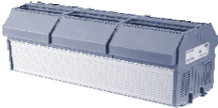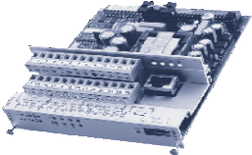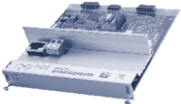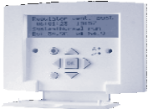
eh31
ep1011
ep8282
e3-dsp
Автоматика
Модель | описание | Цена
Модульные программируемые контроллеры EXOflex (REGIN) |  |  | Евро
EH11-S | Односекционный процессорный модуль | 786
EH10-S | Односекционный модуль расширения | 217
EH21-S | Двухсекционный процессорный модуль | 1099
EH20-S | Двухсекционный модуль расширения | 453
EH31-S | Трехсекционный процессорный модуль | 1372
EH30-S | Трехсекционный модуль расширения | 676
EH41-S | Четырехсекционный процессорный модуль | 1641
EH40-S | Четырехсекционный модуль расширения | 886
Модули для контроллеров EXOflex (REGIN)
EP1011 | Источник питания 24 В пост. для процессорных модулей EH11-S, EH21-S, EH31-S, EH41-S | 696
EP1004 | Источник питания 24 В пост. для модулей расширения EH10-S, EH20-S, EH30-S, EH40-S | 620
EP2032 | Модуль дискретных входов (32DI) | 675
EP3016 | Модуль дискретных выходов (16DO) | 641
EP4024 | Модуль комбинированнных входов/выходов (16DI; 8DO) | 662
EP5012 | Модуль аналоговых входов (12AI) | 841
EP6012 | Модуль аналоговых выходов (12AO) | 965
EP7218 | Комбинированный модуль входов/выходов (12AI и 6AO) | 841
EP7408 | Коммуникационный модуль с набором комбинированных входов/выходов (2DI, 4AI и 2AO) | 786
EP7416 | Модуль с набором комбинированных входов/выходов (2DI, 4AI и 2AO) | 765
EP8101 | Коммуникационный модуль | 400
EP8102 | Двухпортовый коммуникационный модуль | 689
EP8210 | Сетевой адаптер для подключения контроллеров EXOflex к сетям LON TP/FT-10 | 910
EP8282 | Сетевой адаптер для подключения контроллеров EXOflex к сетям Ethernet. Поддержка DHCP, DNS | 572
X9035 | Модуль зарядного устройства/ИБП для EXOflex
X9017 | Интерфейсная плата KNX/EIB для модулей EXOflex
X1176 | Внешний модуль для подключения устройств M-BUS/SIOX к контроллерам стандарта EXOline. Питание 24 В пост./перем., IP65
Аксессуары (опции) для контроллеров EXOcompact, CORRIGO E и EXOflex (REGIN)
E3-DSP | Пульт управления для контроллеров Corrigo/EXOcompact Степень защиты IP30 | 113
ED9200 | Пульт управления для контроллеров Corrigo/EXOcompact/EXOflex, без дисплея. Степень защиты IP41 | 519
ED9200IP65 | Пульт управления для контроллеров Corrigo/EXOcompact/EXOflex, без дисплея. Степень защиты IP65 | 564
ED-TCV | Пульт управления с сенсорным дисплеем для контроллеров Corrigo | 290
ED-RU | Пульт управления для контроллеров Corrigo/EXOcompact/EXOflex, с задатчиком и встроенным датчиком комнатной температуры | 93
ED-RU-O | Пульт управления для контроллеров Corrigo/EXOcompact/EXOflex,  с задатчиком, встроенным датчиком комнатной температуры и кнопкой присутствия | 97
ED-RU-F | Пульт управления для контроллеров Corrigo/EXOcompact/EXOflex, с задатчиком, встроенным датчиком комнатной температуры и переключателем скорости вентиляторов | 109
ED-RU-FO | Пульт управления для контроллеров Corrigo/EXOcompact/EXOflex, с задатчиком, встроенным датчиком комнатной температуры, переключателем скорости вентиляторов и кнопкой присутствия | 116
ED-RU-DO | Пульт управления для контроллеров Corrigo/EXOcompact/EXOflex,  с дисплеем, задатчиком, встроенным датчиком комнатной температуры и кнопкой присутствия | 115
ED-RU-DFO | Пульт управления для контроллеров Corrigo/EXOcompact/EXOflex,  с дисплеем, задатчиком, встроенным датчиком комнатной температуры, переключателем скорости вентиляторов и кнопкой присутствия | 121

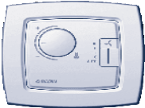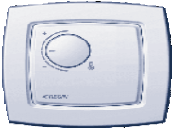
Rc-f
Rc, rc-t
Автоматика
Модель | описание | Цена
Аксессуары (опции) для контроллеров EXOcompact, CORRIGO E и EXOflex (REGIN) |  |  | Евро
ED-RU-DOS | Пульт управления для контроллеров EXOcompact/EXOflex, с дисплеем, кноп- ками и встроенным датчиком комнатной температуры | 121
ED-RU-H | Пульт управления для контроллеров Corrigo/EXOcompact/EXOflex,  со скрытым задатчиком и встроенным датчиком комнатной температуры | 91
EP0000 | Заглушка слота расширения для модулей EH | 23,7
EX8282 | Шлюз для интеграции контроллеров с интерфейсом RS-232/RS-485 (EXOline) в сети TCP/IP | 682
CVT-USB-485 | Конвертер для подключения устройств с интерфейсом RS-485 к РС через порт USB | 83
EXO-COMMUNICATOR | Локальный веб-сервер, шлюз между протоколом EXOline и протоколами BACnet, N2- System91 (Johnsos Controls), S-bus (SAIA), Trend
Модули ввода/вывода для контроллеров EXOcompact и EXOflex (REGIN)
IO-RU-7 | Модуль ввода/вывода, 1хAI (Pt1000), 1xUI (Pt1000 или дискретный), 2хDI, 3xUO (24 В пост./перем., макс. 2А или 0-10 В) | 146
IO-RU-10 | Модуль ввода/вывода, 1хAI (Pt1000), 1xUI (Pt1000 или дискретный), 2хDI, 4xDO (24 В пост./перем., макс. 0,5А), 2xUO (24 В пост./перем., макс. 2А или 0-10 В) | 181
IO-16AI | Модуль ввода, 16хAI (0-10 В, 0(4)-20 мА, Pt1000, Ni1000 (только CAN-Bus), 0-10 кОм) | 327
IO-16DI | Модуль ввода, 16хDI | 327
IO-16DO-M | Модуль вывода, 16хD0 (реле, макс. нагрузка 230В/(1)4А) | 501
IO-8DO8AI-M | Модуль ввода/вывода, 8хAI (0-10 В, 0(4)-20 мА, Pt1000, Ni1000 (только CAN-Bus), 0-10 кОм), 8хD0 (реле, макс. нагрузка 230В/(1)4А) | 389
IO-8DO8AO-M | Модуль вывода, 8xAO (0-10 В), 8хD0 (реле, макс. нагрузка 230В/(1)4А) | 459
IO-4X4-M | Модуль ввода/вывода, 4хAI (0-10 В, 0(4)-20 мА, Pt1000, Ni1000 (только  CAN-Bus), 0-10 кОм), 4хDI, 4xAO (0-10 В), 4хD0 (реле, макс. нагрузка 230В/(1)4А) | 403
Регуляторы температуры AQUAlite (REGIN)
AL24A1T | Комнатный регулятор температуры, управляющий сигнал 0–10 В или 3-поз. | 99
AL24A1К | Канальный регулятор температуры, управляющий сигнал 0–10 В | 131
комнатные контроллеры Regio Mini (REGIN)
RC | Комнатный контроллер для поддержания температуры, с задатчиком. Управление приводами охладителя/нагревателя 0–10 В или 2-поз. | 143
RC-T | Комнатный контроллер для поддержания температуры, с задатчиком. Управление приводами охладителя/нагревателя 3-поз.
RC-O | Комнатный контроллер для поддержания температуры, с задатчиком  и кнопкой присутствия. Управление приводами охладителя/нагревателя 0–10 В или 2-поз. | 160
RC-TO | Комнатный контроллер для поддержания температуры, с задатчиком и кнопкой присутствия. Управление приводами охладителя/нагревателя 3-поз.
RC-H | Комнатный контроллер для поддержания температуры, со скрытым задат- чиком. Управление приводами охладителя/нагревателя 0–10 В или 2-поз. | 160
RC-DO | Комнатный контроллер для поддержания температуры, с дисплеем  и кнопкой присутствия. Управление приводами охладителя/нагревателя 0–10 В или 2-поз. | 172
RC-DTO | Комнатный контроллер для поддержания температуры, с дисплеем и кноп- кой присутствия. Управление приводами охладителя/нагревателя 3-поз. | 183
RC-F | Комнатный контроллер для поддержания температуры. Управление 3-ско- ростным вентилятором* фанкойла. Управление приводами охладителя/нагревателя 0–10 В или 2-поз. | 166
RC-FO | Комнатный контроллер для поддержания температуры, с кнопкой присут- ствия. Управление 3-скоростным вентилятором* фанкойла.  Управление приводами охладителя/нагревателя 0–10 В или 2-поз. | 172
RC-DFO | Комнатный контроллер для поддержания температуры, с дисплеем и кнопкой присутствия. Управление 3-скоростным вентилятором* фанкойла. Управление приводами охладителя/нагревателя 0–10 В или 2-поз. | 177
* Требуется силовой модуль.

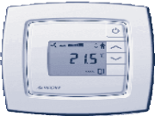
rc-cdto
Автоматика
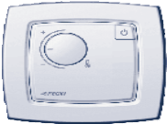
Модель | описание | Цена
комнатные контроллеры Regio Midi (REGIN) |  |  | Евро
RC-C3 | Комнатный контроллер с сетевым интерфейсом RS-485 (EXOline или Modbus) для поддержания температуры, с задатчиком. Управление EC- вентилятором. Управление приводами охладителя/нагревателя 0–10 В или 2-поз. Три универсальных выхода.
RC-C3H | Комнатный контроллер с сетевым интерфейсом RS-485 (EXOline или Modbus) для поддержания температуры, со скрытым задатчиком. Управле- ние EC-вентилятором. Управление приводами охладителя/нагревателя 0–10 В или 2-поз. Три универсальных выхода.
RC-C3O | Комнатный контроллер с сетевым интерфейсом RS-485 (EXOline или Modbus) для поддержания температуры, с задатчиком и кнопкой присут- ствия. Управление EC- вентилятором. Управление приводами охладителя/ нагревателя 0–10 В или 2-поз. Три универсальных выхода.
RC-C3DOC | Комнатный контроллер с сетевым интерфейсом RS-485 (EXOline, Modbus или BACnet) для поддержания температуры, с дисплеем, кнопкой присут- ствия и с входом для датчика СО2. Управление EC-вентилятором. Управле- ние приводами охладителя/нагревателя 0–10 В или 2-поз. Три универсаль- ных выхода.
RC-CF | Комнатный контроллер с сетевым интерфейсом RS-485 (EXOline или Modbus) для поддержания температуры, с задатчиком. Управление  3-скоростным вентилятором* фанкойла. Управление приводами охладите- ля/нагревателя 0–10 В или 2-поз. Два универсальных выхода. | 240
RC-CFO | Комнатный контроллер с сетевым интерфейсом RS-485 (EXOline или Modbus) для поддержания температуры, с задатчиком и кнопкой при- сутствия. Управление 3-скоростным вентилятором* фанкойла. Управление приводами охладителя/нагревателя 0–10 В или 2-поз. Два универсальных выхода. | 252
RC-CDFO | Комнатный контроллер с сетевым интерфейсом RS-485 (EXOline, Modbus или BACnet) для поддержания температуры, с дисплеем и кнопкой при- сутствия. Управление 3-скоростным вентилятором* фанкойла. Управление приводами охладителя/нагревателя 0–10 В или 2-поз. Два универсальных выхода. | 258
RC-C3DFOC | Комнатный контроллер с сетевым интерфейсом RS-485 (EXOline, Modbus или BACnet) для поддержания температуры, с дисплеем, кнопкой присут- ствия и с входом для датчика СО2. Управление EC-вентилятором. Управле- ние 3-скоростным вентилятором* фанкойла. Управление приводами охла- дителя/нагревателя 0–10 В или 2-поз. Три универсальных выхода.
RC-CT | Комнатный контроллер с сетевым интерфейсом RS-485 (EXOline или Modbus) для поддержания температуры, с задатчиком. Управление приво- дами охладителя/нагревателя 3-поз. | 235
RC-CTH | Комнатный контроллер с сетевым интерфейсом RS-485 (EXOline или Modbus) для поддержания температуры, со скрытым задатчиком. Управле- ние приводами охладителя/нагревателя 3-поз.
RC-CTO | Комнатный контроллер с сетевым интерфейсом RS-485 (EXOline или Modbus) для поддержания температуры, с задатчиком и кнопкой присут- ствия. Управление приводами охладителя/нагревателя 3-поз. | 240
RC-CDTO | Комнатный контроллер с сетевым интерфейсом RS-485 (EXOline, Modbus или BACnet) для поддержания температуры, с дисплеем и кнопкой присут- ствия. Управление приводами охладителя/нагревателя 3-поз. | 258

Rc-cto
* Требуется силовой модуль.

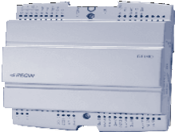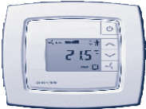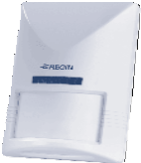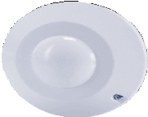
rcp-100
Ru-dfo
ir24-p
ir24-pc
Автоматика
Модель | описание | Цена
комнатные контроллеры Regio Maxi (REGIN) |  |  | Евро
RCP-100 | Комнатный программируемый контроллер с сетевым интерфейсом RS-485. Входы и выходы: 2AI, 3DI, 4DO | 349
RCP-100L | Комнатный программируемый контроллер с сетевым интерфейсом LON. Входы и выходы: 2AI, 3DI, 4DO | 616
RCP-100T | Комнатный программируемый контроллер с сетевым интерфейсом TCP/IP. Входы и выходы: 2AI, 3DI, 4DO | 616
RCP-100F | Комнатный программируемый контроллер с сетевым интерфейсом RS-485. Входы и выходы: 2AI, 3DI, 4DO, 3RO (управление вентилятором) | 361
RCP-100FL | Комнатный программируемый контроллер с сетевым интерфейсом LON. Входы и выходы: 2AI, 3DI, 4DO, 3RO (управление вентилятором) | 630
RCP-100FT | Комнатный программируемый контроллер с сетевым интерфейсом TCP/IP. Входы и выходы: 2AI, 3DI, 4DO, 3RO (управление вентилятором) | 630
RCP-200 | Комнатный программируемый контроллер с сетевым интерфейсом RS-485. Входы и выходы: 2AI, 2AO, 3DI, 2DO | 372
RCP-200L | Комнатный программируемый контроллер с сетевым интерфейсом LON. Входы и выходы: 2AI, 2AO, 3DI, 2DO | 643
RCP-200T | Комнатный программируемый контроллер с сетевым интерфейсом TCP/IP. Входы и выходы: 2AI, 2AO, 3DI, 2DO | 643
RCP-200F | Комнатный программируемый контроллер с сетевым интерфейсом RS-485. Входы и выходы: 2AI, 2AO, 3DI, 2DO, 3RO (управление вентилятором) | 383
RCP-200FL | Комнатный программируемый контроллер с сетевым интерфейсом LON. Входы и выходы: 2AI, 2AO, 3DI, 2DO, 3RO (управление вентилятором) | 656
RCP-200FT | Комнатный программируемый контроллер с сетевым интерфейсом TCP/IP. Входы и выходы: 2AI, 2AO, 3DI, 2DO, 3RO (управление вентилятором) | 656
комнатные пульты RU (REGIN)
RU-DOS | Комнатный пульт для всех моделей RCP, с дисплеем и кнопкой присутствия. Управление 3-скоростным вентилятором фанкойла,  жалюзи и освещением, контроль CO2 и влажности воздуха. | 119
RU | Комнатный пульт для RCP, с задатчиком | 96,2
RU-O | Комнатный пульт для RCP, с задатчиком и кнопкой присутствия | 98
RU-DO | Комнатный пульт для RCP, с дисплеем и кнопкой присутствия | 116
RU-F | Комнатный пульт для RCP…F, с задатчиком. Управление 3-скоростным вентилятором фанкойла | 101
RU-FO | Комнатный пульт для RCP…F, с задатчиком и кнопкой присутствия. Управление 3-скоростным вентилятором фанкойла | 103
RU-DFO | Комнатный пульт для RCP…F, с дисплеем и кнопкой присутствия. Управление 3-скоростным вентилятором фанкойла | 119
Аксессуары для комнатных контроллеров Regio (REGIN)
KG-A/1 | Датчик конденсации влаги, длина кабеля 1 м
X1178 | Силовой модуль для контроллеров Regio RC-…F… Монтаж настенный
RU-CBL-10 | Кабель для соединения комнатного пульта RU... с контроллером RCP... Длина 10 м
IR24-P | Датчик присутствия с релейным выходом. Монтаж настенный
IR24-PС | Датчик присутствия с релейным выходом. Монтаж потолочный

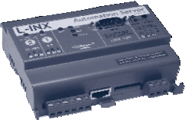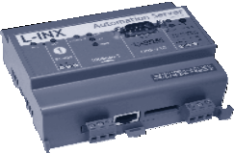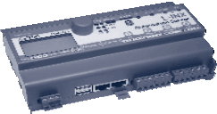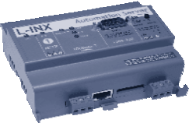
LINX-100
LINX-210

LINX-120
LINX-200
Автоматика
Модель | описание | Цена
SCADA-коНтРоллеРы  Программируемые контроллеры LINX (LOYTEC) |  |  | Евро
LINX-150 | Программируемый контроллер для работы в сетях LON, BACnet, KNX, Modbus, ZigBee PRO и M-Bus. Встроенный сетевой интерфейс для удаленно- го доступа к каналу LON TP/FT-10. Порты: 2Ethernet IP-852, BACnet/IP, Modbus TCP), 1TP/FT-10, 1LIOB FT, 1RS-485 (BACnet MS/TP или  Modbus RTU), 1LIOB Connect, 1EXT (M-Bus или KNX TP1 или Zig Bee PRO), 2USB-A, 1USB-B (ПК). Встроенный коммутатор Ethernet | 4161
LINX-151 | Программируемый контроллер для работы в сетях LON, BACnet, KNX, Modbus, ZigBee PRO и M-Bus. Встроенные маршрутизаторы  LON TP/FT-10 – LON IP-852 и BACnet MS/TP – BACnet/IP. Порты: 2Ethernet (IP-852, BACnet/IP, Modbus TCP), 1TP/FT-10, 1LIOB FT, 1RS-485  (BACnet MS/TP или Modbus RTU), 1LIOB Connect, 1EXT (M-Bus или KNX TP1 или Zig Bee PRO), 2USB-A, 1USB-B (ПК). Встроенный коммутатор Ethernet | 4900
LINX-120 | Программируемый контроллер для работы в сетях LON, KNX, Modbus, ZigBee PRO и M-Bus. Порты: 2Ethernet (IP-852, Modbus TCP), 1TP/FT-10, 1LIOB FT, 1RS-485 (Modbus RTU), 1(LIOB Connect, 1EXT (M-Bus или KNX TP1 или Zig Bee PRO), 2USB-A, 1USB-B (ПК). Удаленный сетевой интерфейс для канала LON TP/FT-10. Встроенный коммутатор Ethernet | 3178
LINX-121 | Программируемый контроллер для работы в сетях LON, KNX, Modbus, ZigBee PRO и M-Bus. Порты: 2Ethernet (IP-852, Modbus TCP), 1TP/FT-10, 1LIOB FT, 1RS-485 (Modbus RTU), 1LIOB Connect, 1EXT (M-Bus или KNX TP1 или Zig Bee PRO), 2USB-A, 1USB-B (ПК). Встроенный маршрути- затор LON TP/FT-10-LON IP-852. Встроенный коммутатор Ethernet | 3917
LINX-110 | Программируемый контроллер для работы в сетях LON. Порты: 1TP/FT- 10, 1Ethernet (IP-852, Modbus TCP), 1RS-485 (Modbus RTU), 1RS-232 (M-Bus). Удаленный сетевой интерфейс для канала LON TP/FT-10 | 1477
LINX-111 | Программируемый контроллер для работы в сетях LON. Порты: 1TP/FT- 10, 1Ethernet (IP-852, Modbus TCP), 1RS-485 (Modbus RTU), 1RS-232 (M-Bus). Встроенный маршрутизатор LON TP/FT-10 – LON IP-852. | 1993
LINX-220 | Программируемый контроллер для работы в сетях BACnet, KNX, Modbus, ZigBee PRO и M-Bus. Порты: 2Ethernet (BACnet/IP, Modbus TCP),  1RS-485 (BACnet MS/TP или Modbus RTU), 1(LIOB FT, 1(LIOB Connect,  1(EXT (M-Bus или KNX TP1 или Zig Bee PRO), 2USB-A, 1USB-B (ПК).  Встроенный коммутатор Ethernet | 3178
LINX-221 | Программируемый контроллер для работы в сетях BACnet, KNX, Modbus, ZigBee PRO и M-Bus. Порты: 1TP/FT-10, 2Ethernet (IBACnet/IP, Modbus TCP), 1RS-485 (BACnet MS/TP или Modbus RTU), 1(LIOB FT, 1(LIOB Connect, 1(EXT (M-Bus или KNX TP1 или Zig Bee PRO), 2USB-A, 1USB-B (ПК).  Встроенный маршрутизатор BACnet MS/TP – BACnet/IP и коммутатор Ethernet | 3917
LINX-210 | Программируемый контроллер для работы в сетях BACnet. Порты: 1Ethernet (BACnet/IP), 1RS-485 (BACnet MS/TP или Modbus RTU), 1RS-232 (M-Bus) | 1477
LINX-211 | Программируемый контроллер для работы в сетях BACnet. Порты: 1Ethernet (BACnet/IP), 1RS-485 (BACnet MS/TP или Modbus RTU), 1RS-232 (M-Bus). Встроенный маршрутизатор BACnet MS/TP – BACnet/IP | 1993
контроллеры LINX (LOYTEC)
LINX-100 | Контроллер для работы в сетях LON. Порты: 1TP/FT-10,  1Ethernet (IP-852, Modbus TCP), 1RS-485 (Modbus RTU), 1RS-232 (M-Bus). Удаленный сетевой интерфейс для канала LON TP/FT-10 | 1253
LINX-101 | Контроллер для работы в сетях LON. Порты: 1TP/FT-10,  1Ethernet (IP-852, Modbus TCP), 1RS-485 (Modbus RTU), 1RS-232 (M-Bus). Встроенный маршрутизатор LON TP/FT-10-LON IP-852 | 1751
LINX-200 | Контроллер для работы в сетях BACnet. Порты: 1Ethernet (BACnet/IP), 1RS-485 (BACnet MS/TP или Modbus RTU), 1RS-232 (M-Bus) | 1253
LINX-201 | Контроллер для работы в сетях BACnet. Порты: 1Ethernet (BACnet/IP), 1RS-485 (BACnet MS/TP или Modbus RTU), 1RS-232 (M-Bus).  Встроенный маршрутизатор BACnet MS/TP-BACnet/IP | 1751

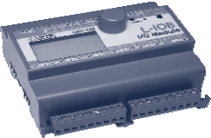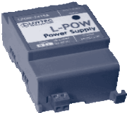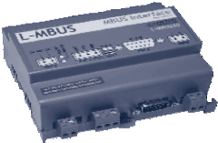
LIOB-100
LIOB-100
L-MBUS
Автоматика
Модель | описание | Цена
Модули ввода/вывода для контроллеров LINX (LOYTEC) |  |  | Евро
LIOB-100 | Модуль ввода/вывода. 8UI (0–10 В, 4–20 мА, Pt1000 и NTC10k, DI),  2DI (дискретный, счетчик), 2AO (0–10 В), 9DO (5релейных, 250 В перем. или 30 В пост., 6 А; 4симисторных, 24–230 В перем., 1 А) | 645
LIOB-101 | Модуль ввода/вывода. 8UI (0–10 В, 4–20 мА, Pt1000 и NTC10k, DI), 16DI (дискретный, счетчик) | 595
LIOB-102 | Модуль ввода/вывода. 6UI (0–10 В, 4–20 мА, Pt1000 и NTC10k, DI), 6AO (0–10 В), 8DO (релейные, 250 В перем. или 30 В пост., 6 А) | 696
LIOB-103 | Модуль ввода/вывода. 6 UI (0–10 В, 4–20 мА, Pt1000 и NTC10k, DI), 6AO (0–10 В), 4DO (релейные, 250 В перем. или 30 В пост., 16 А) | 645
LIOB-131 | Модуль управления устройствами DALI, 1 канал DALI (до 64 устройств и 16 групп DALI). Встроенный источник питания канала DALI | 591
LIOB-150 | Модуль ввода/вывода. 8UI (0–10 В, 4–20 мА, Pt1000 и NTC10k, DI), 2DI (дискретный, счетчик), 2AO (0–10 В), 8DO (4релейных, 250 В перем. или 30 В пост., 6 А; 4симисторных, 24–230 В перем., 1 А). Порт LON TP/FT-10 | 696
LIOB-151 | Модуль ввода/вывода. 8UI (0-10 В, 4-20 мА, Pt1000 и NTC10k, DI), 12DI (дискретный, счетчик). Порт LON TP/FT-10 | 647
LIOB-152 | Модуль ввода/вывода. 6UI (0–10 В, 4–20 мА, Pt1000 и NTC10k, DI), 6AO (0–10 В), 8DO (релейных, 250 В перем. или 30 В пост., 6 А). Порт LON TP/FT-10 | 747
LIOB-153 | Модуль ввода/вывода. 6UI (0-10 В, 4-20 мА, Pt1000 и NTC10k, DI), 6AO (0-10 В), 5DO (4релейных, 250 В перем. или 30 В пост., 16 А; 1релейный, 250 В перем. или 30 В пост., 16 А). Порт LON TP/FT-10 | 696
LIOB-154 | Модуль ввода/вывода. 7UI (0-10 В, 4-20 мА, Pt1000 и NTC10k, DI), 4AO (0-10 В), 7DO (5релейных, 250 В перем. или 30 В пост., 6 А; 2симисторных, 24–230 В перем., 1 А), 1дифференциальное реле давления, 0-500 Па. Порт LON TP/FT-10. | 696
LIOB-450 | Модуль ввода/вывода. 8UI (0-10 В, 4-20 мА, Pt1000 и NTC10k, DI),  2DI (дискретный, счетчик), 2AO (0-10 В), 8DO (4релейных, 250 В перем. или 30 В пост., 6 А; 4симисторных, 24–230 В перем., 1 А).  Порты 2100Base-T Ethernet, 1LON IP-852. | 789
LIOB-451 | Модуль ввода/вывода. 8UI (0-10 В, 4-20 мА, Pt1000 и NTC10k, DI), 12DI (дискретный, счетчик). Порты 2100Base-T Ethernet, 1LON IP-852. | 741
LIOB-452 | Модуль ввода/вывода. 6UI (0-10 В, 4-20 мА, Pt1000 и NTC10k, DI), 6AO (0-10 В), 8DO (релейные, 250 В перем. или 30 В пост., 6 А).  Порты 2100Base-T Ethernet, 1LON IP-852. | 850
LIOB-453 | Модуль ввода/вывода. 6СUI (0-10 В, 4-20 мА, Pt1000 и NTC10k, DI),  6AO (0-10 В), 5DO (релейные, 250 В перем. или 30 В пост., 416 А; 16 А). Порты 2100Base-T Ethernet, 1LON IP-852. | 789
LIOB-454 | Модуль ввода/вывода. 7UI (0-10 В, 4-20 мА, Pt1000 и NTC10k, DI), 4AO (0-10 В), 7DO (5релейных, 250 В перем. или 30 В пост., 6 А; 2симисторных, 24–230 В перем., 1 А), 1дифференциальное реле давления, 0-500 Па. Порты 2100Base-T Ethernet, 1LON IP-852. | 789
LIOB-A2 | Адаптер для разнесения модулей LIOB друг от друга | 67
Аксессуары (опции) для контроллеров LINX и модулей LIOB (LOYTEC)
LPOW-2415A | Источник питания. 230 В перем./24 В пост. Для LINX-120, LINX-121, LINX-220, LINX-221, модули ввода/вывода L-IOB | 133
LKNX-300 | KNX интерфейс для контроллеров LINX-15x/12x/22x, LROC-100/150 и шлюза LGATE-950 | 414
LZIBI-800 | Интерфейс ZigBee PRO для контроллеров LINX-15x/12x/22x, LROC-100/150 и шлюза LGATE-950 | 414
LZIBI-801 | Внешняя антенна для LZIBI-800, длина кабеля 1м, магнитное основание | 51
LZIBI-810 | Маршрутизатор ZigBee PRO. Увеличивает дальность беспроводной связи и расширяет число конечных устройств до 50 | 414
L-MBUS20 | Преобразователь уровней M-Bus в RS-232. Поддержка до 20 устройств M-Bus | 420
L-MBUS80 | Преобразователь уровней M-Bus в RS-232. Поддержка до 80 устройств M-Bus | 605

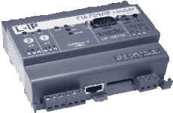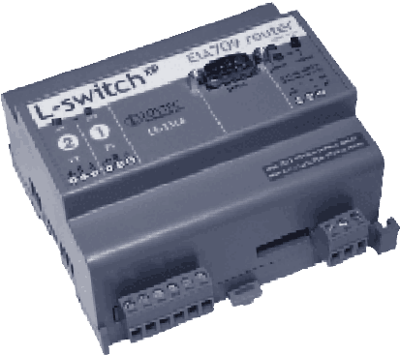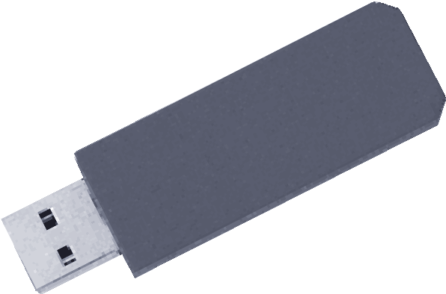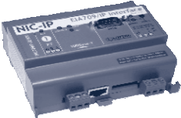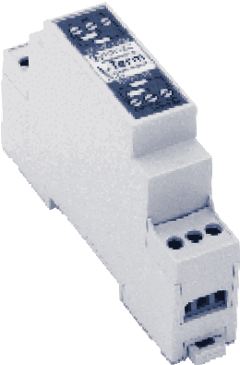

LIP-3 ECTB
LS-11CB
Nic852

nic709- IP3E100
LT-13
Автоматика
Модель | описание | Цена
сетеВАя иНФРАстРуктуРА  Маршрутизаторы (LOYTEC) |  |  | Евро
LIP-3ECTB | Маршрутизатор между каналами LON TP/FT-10 и LON IP-852. Порты: 1TP/FT-10, 110/100Base-TX Ethernet (IP-852), 1RS-232 | 1315
LIP-33ECTB | Маршрутизатор между каналами LON TP/FT-10 и LON IP-852. Порты: 2TP/FT-10, 110/100Base-TX Ethernet (IP-852), 1RS-232 | 1709
LIP-3333ECTB | Маршрутизатор между каналами LON TP/FT-10 и LON IP-852. Порты: 4TP/FT-10, 110/100Base-TX Ethernet (IP-852), 1RS-232 | 2885
LIP-1ECTB | Маршрутизатор между каналами LON TP/XF-1250 и LON IP-852. Порты: 1TP/XF-1250, 110/100Base-TX Ethernet (IP-852), 1RS-232 | 1315
LIP-33ECRB | Маршрутизатор между каналами LON TP/FT-10 и LON IP-852 c функцией резервирования. Порты: 2TP/FT-10, 110/100Base-TX Ethernet (IP-852), 1RS-232 | 1772
LS-33CB | Маршрутизатор между каналами сети LON TP/FT-10. Порты: 2TP/FT-10, 1RS-232 | 937
LS-33300CB | Маршрутизатор между каналами сети LON TP/FT-10. Порты: 3TP/FT-10, 1RS-232 | 1394
LS-13CB | Маршрутизатор между каналами сети LON TP/FT-10 и LON TP/XF-1250. Порты: 1TP/FT-10, 1TP/XF-1250, 1RS-232 | 937
LS-13300CB | Маршрутизатор между каналами сети LON TP/FT-10 и LON TP/XF-1250. Порты: 1TP/XF-1250, 2TP/FT-10, 1RS-232 | 1394
LS-13333CB | Маршрутизатор между каналами сети LON TP/FT-10 и LON TP/XF-1250. Порты: 1TP/XF-1250, 4TP/FT-10, 1RS-232 | 1600
LS-11333CB | Маршрутизатор между каналами сети LON TP/FT-10 и LON TP/XF-1250. Порты: 2TP/XF-1250, 3TP/FT-10, 1RS-232 | 1660
LS-11CB | Маршрутизатор между каналами сети LON TP/XF-1250. Порты: 2TP/XF-1250, 1RS-232 | 937
сетевые интерфейсы LON (LOYTEC)
NIC852 | Сетевой интерфейс для сетей стандарта LON IP-852. Аппаратная защита | 691
NIC852-SW | Сетевой интерфейс для сетей стандарта LON IP-852. Программная защита | 753
NIC709-PCI100 | Сетевой интерфейс для подключения ПК к сети LON (CEA-709) через PCI шину. Порты: 1PCI (3,3 В или 5,0 В), 1FT-10/LPT-10, 1TP/XF1250, 1TP/RS485 | 659
NIC709-USB100 | Сетевой интерфейс для подключения ПК к сети LON (CEA-709) через USB порт. Порты: 1FT-10/LPT-10, 1TP-XF1250, 1TP/RS485 | 659
NIC709-IP3E100 | Удаленный сетевой интерфейс для подключения ПК к сети LON TP/FT-10 через Ethernet | 783
NIC709-IP1E100 | Удаленный сетевой интерфейс для подключения ПК к сети LON TP/FT-1250 через Ethernet | 783
терминаторы (LOYTEC)
LT-03 | Терминатор для сетей LON. Порты: 1TP/FT-10 или TP/LPT-10, 1сервисный коннектор RJ-45. Шинная и свободная топология | 64
LT-13 | Терминатор для сетей LON. Порты: 1TP/FT-10 (TP/LPT-10), 1TP/XF-1250. Шинная и свободная топология | 64
LT-33 | Терминатор для сетей LON. Порты: 2TP/FT-10 (TP/LPT-10). Шинная и свободная топология | 64
LT-04 | Терминатор для сетей RS-485. Порты: 1RS-485, 1сервисный коннектор RJ-45 | 64
LT-B4 | Терминатор для сетей RS-485 с failsafe biasing. Порты: 1RS-485 | 64

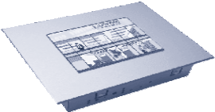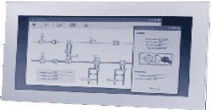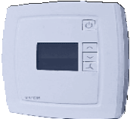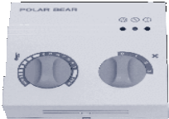

LVIS-3E100
dp156
RCF-230D
RCu-31
Автоматика
Модель | описание | Цена
ГРАФиЧеские ПАНели  Графические панели (LOYTEC, REGIN) |  |  | Евро
LVIS-3E100 | Графическая панель с сенсорным экраном 5,7" (320240, 256 цветов); порты 1LON TP/FT-10, 1100Base-T Ethernet, 2дискретных входа. Функция RNI для сети LON TP/FT-10.  Напряжение питания 24 В пост./24 В перем. | 1809
LVIS-FRAME1 | Монтажная коробка для скрытого монтажа LVIS с диагональю экрана 5,7" | 69
LVIS-3E112 | Графическая панель с сенсорным экраном 12,1" TFT (800600, 65535 цветов); порты 1LON TP/FT-10, 2100Base-T Ethernet со встроенным коммутатором, 2USB-A, стерео аудио выход; 2дискретных входа. Функция RNI для сети LON TP/FT-10.  Напряжение питания 24 В пост./24 В перем./230 В перем. | 2791
LVIS-FRAME12 | Монтажная коробка для скрытого монтажа LVIS с диагональю экрана 12,1" | 84
LVIS-3E115 | Графическая панель с сенсорным экраном 15" TFT (1024768, 65535 цве- тов); порты 1LON TP/FT-10, 2100Base-T Ethernet со встроенным коммутатором, 2USB-A, стерео аудио выход; 2дискретных входа.  Функция RNI для сети LON TP/FT-10.  Напряжение питания 24 В пост./24 В перем./230 В перем. | 3502
LVIS-FRAME15 | Монтажная коробка для скрытого монтажа LVIS с диагональю экрана 15" | 95
DP89 | Графическая панель с сенсорным экраном 8,9" (1024600, 262000 цветов); Intel Atom N270 1,6 ГГц, 1 ГБ ОЗУ, 4 ГБ Flash. Порты: 2RS-232, 2USB2.0, 110/100/1000 Мб Ethernet. Адаптер питания 230 В перем./12 В пост. | 2283
DP156 | Графическая панель с сенсорным экраном 15,6" (1366768, 262000 цве- тов); порты: 5RS-232, 110/100/1000 Мб Ethernet, 2USB2.0, 1 ГБ ОЗУ, 4 ГБ Flash, адаптер питания 230 В перем./12 В пост. | 2482
ПулЬты уПРАВлеНия, теРМостАты, ДАтЧики, Реле, ПРеоБРАЗоВАтели, ГиГРостАты
Пульты управления для фанкойлов (REGIN)
RCF-230D | Пульт управления для 2-х или 4-х трубных фанкойлов с дисплеем, диапазон от 5 до +35 °С. Управление 2-поз. приводами,  3 скорости вентилятора. Питание 230 В, IP20 | 66,4
RCF-230TD | Пульт управления для 2-х или 4-х трубных фанкойлов с дисплеем, диапазон от 5 до +35 °С. Управление 2-поз. или 3-поз. приводами, 3 скорости вентилятора. Питание 230 В, IP20 | 66,4
RCF-230AD | Пульт управления для 2-х или 4-х трубных фанкойлов с дисплеем, диапазон от 5 до +35 °С. Управление приводами 0–10 В,  3 скорости вентилятора. Питание 230 В, IP20 | 72,5
RCF-230CD | Пульт управления с сетевым интерфейсом RS-485 (Modbus или EXOline) для 2-х или 4-х трубных фанкойлов с дисплеем, диапазон от 5 до +35 °С. Управление 2-поз. приводами, 3 скорости вентилятора.  Питание 230 В, IP20. | 132
RCF-230CTD | Пульт управления с сетевым интерфейсом RS-485 (Modbus или EXOline) для 2-х или 4-х трубных фанкойлов с дисплеем, диапазон от 5 до +35 °С. Управление 2-поз. или 3-поз. приводами, 3 скорости вентилятора.  Питание 230 В, IP20. | 132
RCF-230CAD | Пульт управления с сетевым интерфейсом RS-485 (Modbus или EXOline) для 2-х или 4-х трубных фанкойлов с дисплеем, диапазон от 5 до +35 °С. Управление приводами 0–10 В, 3 скорости вентилятора.  Питание 230 В, IP20. | 139
Пульт управления для систем вентиляции (POLAR BEAR)
RCU-31 | Выносной настенный пульт управления системами приточной вентиляции. Управление вентилятором – три скорости; индикация работы, замены фильтра, аварии; потенциометр уставки температуры. Питание 24 В, IP30 | 82

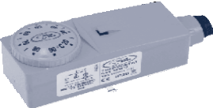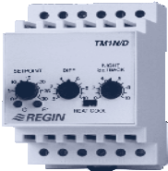
brc
TM1N/D
tm–1
Автоматика
Модель | описание | Цена
термостаты (REGIN, POLAR BEAR) |  |  | Евро
ТM1-P | Комнатный электронный термостат, диапазон от 0 до +30°С, переключающий контакт, 16 А/250 В, питание 230 В, IP30 | 26,7
ТM1N/D | Электронный 1-ступенчатый термостат, диапазон от 0 до +30°С, замыкающий контакт, 16 А/250 В, питание 230 В, монтаж на DIN-рейке, IP20 | 103
ТM2-24/D | Электронный 2-ступенчатый термостат, диапазон от 0 до +30°С, 2 замыкающих контакта, 10 А/250 В, питание 24 В,  монтаж на DIN-рейке, IP20 | 140
ТА3 (546071) | Комнатный электромеханический термостат, диапазон от +5 до +30°С, переключающий контакт 16 А/250 В, IP20 | 12,4
ТА3 (546014) | Комнатный электромеханический термостат, диапазон от +5 до +30°С, переключающий контакт 16 А/250 В, индикатор работы, переключатель «Вкл/Выкл», IP20 | 14,5
ТА3 (546231) | Комнатный электромеханический термостат, диапазон от +5 до +30°С, переключающий контакт 16 А/250 В, индикатор работы, переключатель «Зима/Лето», IP20 | 21,4
ERT | Комнатный электромеханический термостат, диапазон от 0 до +40°С, переключающий контакт 16 А/250 В, IP54 | 40,2
BRC | Контактный биметаллический термостат, диапазон от +20 до +90 °С, переключающий контакт 16 А/250 В, IP30 | 12,5
ТС2 (542482) | Погружной электромеханический термостат, диапазон от 0 до +90°С, переключающий контакт, 10 А/250 В, IP40 | 18,2
TC2 (542483) | Капиллярный электромеханический термостат, диапазон от -35 до +35°С, переключающий контакт 10 А, 250 В, IP40, | 15,1
PBFP-2N | Термостат защиты от размораживания водяных теплообменников, диапазон от -10 до +15°С, переключающий контакт 10 А/250 В, капиллярная трубка 1,8 м, IP65, кронштейн для крепления капилярной трубки входит в комплект поставки | 83
PBFP-3N | Термостат защиты от размораживания водяных теплообменников, диапазон от -10 до +15°С, переключающий контакт 10 А/250 В,  капиллярная трубка 3 м, IP65, кронштейн для крепления капилярной трубки входит в комплект поставки | 78
PBFP-6N | Термостат защиты от размораживания водяных теплообменников, диапазон от -10 до +15°С, переключающий контакт 10 А/250 В,  капиллярная трубка 6 м, IP65, кронштейн для крепления капилярной трубки входит в комплект поставки | 83
термостаты для теплых полов (REGIN)
FL1-S | Электронный термостат для теплых полов, диапазон от 0 до +40 °С, 13 А/250 В, питание 230 В, IP21 | 118
FL1-D | Электронный термостат для теплых полов c дисплеем и недельным плани- ровщиком, диапазон от 0 до +40 °С, 13 А/250 В, питание 230 В, IP21 | 154

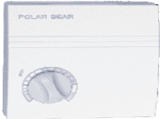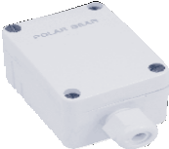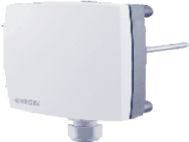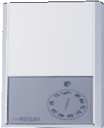

St-r1/pt1000

st-u1/pt1000
tg-r530
tlt 130
hr2
Автоматика
Модель | описание | Цена
Датчики температуры PT1000 (REGIN, POLAR BEAR) |  |  | Евро
ST-K1/PT1000 | Канальный датчик температуры Pt1000, диапазон от -50 до +160°С, IP65 | 41,3
TG-KH/PT1000 | Канальный датчик температуры Pt1000, диапазон от -30 до +70°С, IP65 | 31,6
ST-M1/PT1000 | Погружной датчик температуры Pt1000 с гильзой (резьба 1/2", длина 85 мм), диапазон от -50 до +160°С, IP65 | 45,2
TG-DH/PT1000 | Погружной датчик температуры Pt1000, диапазон от -20 до +120°С, соеди- нение: резьба 1/4", длина 100 мм, IP65 | 45,2
ST-R1/PT1000 | Комнатный датчик температуры Pt1000 с задатчиком, диапазон от -35 до +70°С, IP30 | 60,9
TG-R4/PT1000 | Комнатный датчик температуры Pt1000 с задатчиком, диапазон от 0 до +50°С, IP30 | 60,9
ST-R2/PT1000 | Комнатный датчик температуры Pt1000, диапазон от -35 до +70°С, IP30 | 18,7
TG-R5/PT1000 | Комнатный датчик температуры Pt1000, диапазон от 0 до +50°С, IP30 | 18,7
ST-C1/PT1000 | Контактный датчик температуры Pt1000, диапазон от -35 до +120°С, IP65 | 20,8
TG-AH/PT1000 | Контактный датчик температуры Pt1000, диапазон от -30 до +120°С, IP65 | 29,9
ST-U1/PT1000 | Датчик наружной температуры Pt1000, диапазон от -35 до +90°С, IP65 | 13,5
TG-UH/PT1000 | Датчик наружной температуры Pt1000, диапазон от -30 до +120°С, IP65 | 19,8
Датчики температуры NTC (REGIN)
TG-K300 | Канальный датчик температуры NTC, диапазон от -30 до +30°С, IP20 | 28,9
TG-K330 | Канальный датчик температуры NTC, диапазон от 0 до +30°С, IP20 | 24,5
TG-K360 | Канальный датчик температуры NTC, диапазон от 0 до +60°С, IP20 | 28,9
TG-R430 | Комнатный датчик температуры NTC с задатчиком, диапазон от 0 до +30°С, IP30 | 41,8
TG-R530 | Комнатный датчик температуры NTC, диапазон от 0 до +30°С, IP30 | 27
TG-R600 | Датчик наружной температуры NTC, диапазон от -30 до +30°С, IP65 | 53,1
Преобразователи температуры (REGIN)
TRTN | Комнатный преобразователь температуры, выход 0–10 В, диапазон от 0 до +50°С, IP30 | 144
TRTN-D | Комнатный преобразователь температуры с дисплеем, выход 0–10 В, диапазон от 0 до +50°С, IP30 | 236
TRT50 | Комнатный преобразователь температуры, выход 0–10 В, диапазон от 0 до +50°С, IP65 | 167
TDT200 | Канальный преобразователь температуры, выход 0–10 В, диапазон от 0 до +50°С, IP65 | 173
TLT130 | Погружной преобразователь температуры, выход 0–10 В,  диапазон от 0 до +100°С, соединение: резьба 1/4", длина 75 мм, IP65 | 180
Преобразователи температуры (POLAR BEAR)
PT-C1/PT1000 | Контактный преобразователь температуры, выход 0–10 В, диапазон от -35 до +120°С, IP65 | 91
PT-M1/PT1000 | Погружной преобразователь температуры, выход 0–10 В,  с гильзой (резьба 1/2", длина 85 мм), диапазон от -50 до +160°С, IP65 | 114
PT-K1/PT1000 | Канальный преобразователь температуры, выход 0–10 В, диапазон от -50 до +160°С, IP65 | 111
PT-R2/PT1000 | Комнатный преобразователь температуры, выход 0–10 В, диапазон от -35 до +70°С, IP30 | 89
PT-U1/PT1000 | Преобразователь наружной температуры, выход 0–10 В, диапазон от -35 до +90°С, IP65 | 83
Гигростаты (REGIN)
HR-S | Комнатный 1-ступенчатый гигростат, диапазон от 20 до 90%, переключающий контакт 5 А/250 В, IP30 | 53,1
HR2 | Комнатный 2-ступенчатый гигростат, диапазон от 10 до 95%, 2 переключающих контакта 5 А/250 В, IP21 | 102
HMH | Канальный (настенный) 1-ступенчатый гигростат, диапазон от 10 до 100%, 1 переключающий контакт 10 А/250 В, IP54 | 170
HMH2 | Канальный (настенный) 2-ступенчатый гигростат, диапазон от 10 до 100%, 2 переключающих контакта 10 А/250 В, IP54 | 213

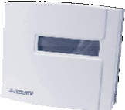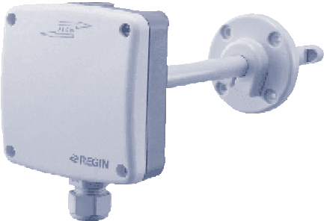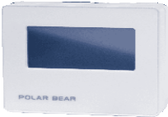
hrtn
co2dt

PHT-R1-Touch
Автоматика
Модель | описание | Цена
Преобразователи влажности (REGIN) |  |  | Евро
HRTN | Комнатный преобразователь влажности, выход 0–10 В, диапазон 0–95%, IP30 | 262
HRTN-D | Комнатный преобразователь влажности c дисплеем, выход 0–10 В, диапазон 0–95%, IP30 | 314
HRT250 | Комнатный преобразователь влажности, выход 0–10 В, диапазон 0–100%, IP65 | 435
HDT2200 | Канальный преобразователь влажности, выход 0–10 В, диапазон 0–100%, IP65 | 457
HDT3200 | Канальный преобразователь влажности, выход 0–10 В, диапазон 20–95%, IP65 | 246
Преобразователи влажности и температуры (REGIN, POLAR BEAR)
HTRTN | Комнатный преобразователь влажности и температуры, 2 выхода 0–10 В, диапазон 0–95%, от 0 до +50°С, IP30 | 299
HTRTN-D | Комнатный преобразователь влажности и температуры с дисплеем, 2 выхода 0–10 В, диапазон 0–95%, от 0 до +50°С, IP30 | 359
HTRT250 | Комнатный преобразователь влажности и температуры, 2 выхода 0–10 В, диапазон 0–100%, от 0 до +50°С, IP65 | 522
HTRT350 | Комнатный преобразователь влажности и температуры, 2 выхода 0–10 В, диапазон 20–95%, от 0 до +50°С, IP65 | 304
HTRT2500 | Комнатный преобразователь влажности и температуры с датчиком Pt1000, 2 выхода 0–10 В, диапазон 10–95%, от 0 до +50 °C, IP65
PHT-R1 | Комнатный преобразователь влажности и температуры, 2 выхода 0–10 В (4–20 мА), диапазон 0–100%, от 0 до +50 °C, IP20 | 175
PHT-R1-Touch | Комнатный преобразователь влажности и температуры с сенсорным дисплеем, 2 выхода 0–10 В (4–20 мА), диапазон 0–100%, от 0 до +50 °C, IP20 | 225
PHT-R1-Touch-Modbus | Комнатный преобразователь влажности и температуры с сенсорным дисплеем и сетевым интерфейсом RS-485 (Modbus), 2 выхода 0–10 В (4–20 мА), диапазон 0–100%, от 0 до +50 °C, IP20 | 270
HTDT2200 | Канальный преобразователь влажности и температуры, 2 выхода 0–10 В, диапазон 0–100%, от 0 до +50°С, IP65 | 549
HTDT3200 | Канальный преобразователь влажности и температуры, 2 выхода 0–10 В, диапазон 20–95%, от 0 до +50°С, IP65 | 264
HTDT2500 | Канальный преобразователь влажности и температуры с датчиком Pt1000, 2 выхода 0–10 В, диапазон 10–95%, от 0 до +50 °C, IP65
PTH-K1/PT1000 | Канальный преобразователь влажности и температуры с датчиком Pt1000, 2 выхода 0–10 В, диапазон 0–100%, от -40 до +60°С, IP65 | 183
Преобразователи концентрации углекислого газа (REGIN, POLAR BEAR)
CO2RT | Комнатный преобразователь концентрации CO2 и температуры, выход 0–10 В, диапазон 0–2000 ppm, от 0 до +50°С, IP30 | 402
CO2RT-D | Комнатный преобразователь концентрации CO2 и температуры с дисплеем, выход 0–10 В, диапазон 0–2000 ppm, от 0 до +50°С, IP30 | 427
CO2HRT-D | Комнатный преобразователь концентрации CO2, влажности и температуры с дисплеем, выход 0–10 В, диапазон 0–2000 ppm, 10–90% отн. влажности,  от 0 до +50°С, IP30 | 560
CO2RT-R | Комнатный преобразователь концентрации CO2, диапазон 0–2000 ppm, релейный выход макс. 1 А/50 В, IP30 | 447
CO2RT-R-D | Комнатный преобразователь концентрации CO2 с дисплеем, диапазон 0–2000 ppm, релейный выход макс. 1 А/50 В, IP30 | 802
PCO2T-R1S1-Touch | Комнатный преобразователь концентрации CO2 и температуры с сенсорным дисплеем, 2 выхода 0–10 В (4–20 мА), диапазон 0–2000 ppm, от 0 до +50°C, 1 релейный выход макс. 6 А/250 В, IP20 | 440
PCO2T-R1S1-Touch-  Modbus | Комнатный преобразователь концентрации CO2 и температуры с сенсор- ным дисплеем и сетевым интерфейсом RS-485 (Modbus), 2 выхода 0–10 В (4–20 мА), диапазон 0–2000 ppm, от 0 до +50°C, 1 релейный выход макс. 6 А/250 В, IP20 | 495
PCO2HT-R1S1-Touch | Комнатный преобразователь концентрации CO2, влажности и температуры с сенсорным дисплеем, 3 выхода 0–10 В (4–20 мА), диапазон 0–2000 ppm,  0–100%, от 0 до +50°C, 1 релейный выход макс. 6 А/250 В, IP20 | 480
PCO2HT-R1S1-Touch-  Modbus | Комнатный преобразователь концентрации CO2, влажности и температуры с сенсорным дисплеем и сетевым интерфейсом RS-485 (Modbus), 3 выхода 0–10 В (4–20 мА), диапазон 0–2000 ppm, 0–100%, от 0 до +50 °C,  1 релейный выход макс. 6 А/250 В, IP20 | 530
CO2DT | Канальный преобразователь концентрации CO2, диапазон 0–2000 ppm, выход 0–10 В, IP65/IP20 (погружная часть/корпус) | 793
CO2DT-R | Канальный преобразователь концентрации CO2, диапазон 0–2000 ppm, релейный выход макс. 1 А/50 В, IP65/IP20 (погружная часть/корпус) | 596

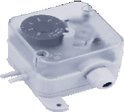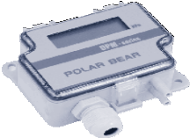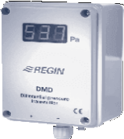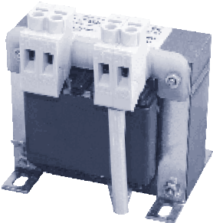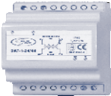
dps n

dpm 2500d
dmd-c
sat
DAT
Автоматика
Модель | описание | Цена
Дифференциальные реле давления (POLAR BEAR) |  |  | Евро
DPS-500N | Дифференциальное реле давления, диапазон 30–500 Па, переключающий контакт 3 А/250 В, IP54, поставляется в комплекте с 2 метрами гибкой трубки и 2 штуцерами | 30
DPS-1500N | Дифференциальное реле давления, диапазон 100–1500 Па, переключающий кон- такт 3 А/250 В, IP54, поставляется в комплекте с 2 метрами гибкой трубки  и 2 штуцерами | 30
DPS-4500N | Дифференциальное реле давления, диапазон 500–4500 Па, переключающий кон- такт 5 А/250 В, IP54, поставляется в комплекте с 2 метрами гибкой трубки  и 2 штуцерами | 30
Дифференциальные преобразователи давления (REGIN, POLAR BEAR)
DPM-2500D | Дифференциальный преобразователь давления с дисплеем, выход 0–10 В (4–20 мА), диапазон -100–100, 0–100, 0–250, 0–500, 0–1000, 0–1500, 0–2000, 0–2500 Па,  IP54, поставляется в комплекте с 2 метрами гибкой трубки и 2 штуцерами | 220
DPM-7000D | Дифференциальный преобразователь давления с дисплеем, выход 0–10 В (4–20 мА), диапазон 0–1000, 0–1500, 0–2000, 0–2500, 0–3000, 0–4000, 0–5000,  0–7000 Па, IP54, поставляется в комплекте с 2 метрами гибкой трубки и 2 штуцерами | 220
DPM-2000-Modbus | Дифференциальный преобразователь давления с сетевым интерфейсом  RS-485 (Modbus), выход 0–10 В / 0–20 мА / ШИМ, диапазон -100–100, -50–50,  0–100, 0–250, 0–500, 0–750, 0–1000, 0–2000 Па, IP54, поставляется в комплекте с 2 метрами гибкой трубки и 2 штуцерами
DMD | Дифференциальный преобразователь давления с дисплеем, выход 0–10 В (4–20 мА), диапазон 0–100, 0–300, 0–500, 0–1000 Па, IP54, поставляется в ком- плекте с 2 метрами гибкой трубки и 2 штуцерами | 378
TTK1 | Преобразователь давления жидкости и газов, выход 0–10 В, диапазон 0–100 кПа, IP65 | 342
TTK2 | Преобразователь давления жидкости и газов, выход 0–10 В, диапазон 0–200 кПа, IP65 | 342
TTK5 | Преобразователь давления жидкости и газов, выход 0–10 В, диапазон 0–500 кПа, IP65 | 342
TTK10 | Преобразователь давления жидкости и газов, выход 0–10 В, диапазон 0–1000 кПа, IP65 | 342
TTK25 | Преобразователь давления жидкости и газов, выход 0–10 В, диапазон 0–2500 кПа, IP65 | 342
TTK100 | Преобразователь давления жидкости и газов, выход 0–10 В, диапазон 0–10 MПа, IP65 | 342
Регуляторы давления (REGIN, POLAR BEAR))
DPM-C 2000-Modbus | Регулятор давления с сетевым интерфейсом RS-485 (Modbus), выход 0–10 В / 0–20 мА / ШИМ, диапазон 0–100, 0–250, 0–500, 0–750, 0–1000, 0–2000 Па, IP54,  поставляется в комплекте с 2 метрами гибкой трубки и 2 штуцерами
DMD-С | Регулятор давления с дисплеем, 2 выхода 0–10 В, диапазон 0–100, 0–300, 0–500, 0–1000 Па, IP54, поставляется в комплекте с 2 метрами гибкой трубки и 2 штуце- рами | 386
Преобразователь скорости воздуха (REGIN)
AVDT25 | Канальный преобразователь скорости воздуха, выход 0–10 В (4–20 мА), диапазон 0–10, 0–15, 0–20 м/с, IP65 | 391
Реле протока жидкости (REGIN)
FLS304 | Реле протока жидкости, переключающий контакт 6 А/250 В, IP64
Дополнительные принадлежности (REGIN)
SC1/D | Преобразователь сигнала 0–10 В в релейный сигнал. Переключающий контакт 10 А/250 В | 125
SC2/D | Преобразователь сигнала 0–10 В в 2 релейных сигнала. Замыкающие контакты 10 А/250 В | 147
источники питания
SAT-1-24/50 | Трансформатор понижающий 230/24 В перем., выходной ток до 2,08 А | 30
DAT-1-24/40 | Трансформатор понижающий 230/24 В перем., выходной ток до 1,67 А, монтаж на DIN-рейке | 38

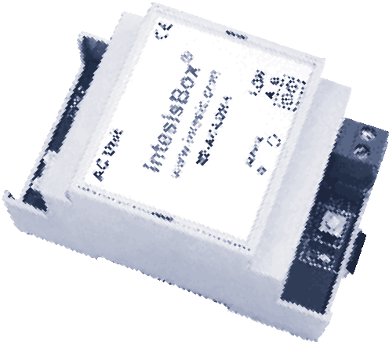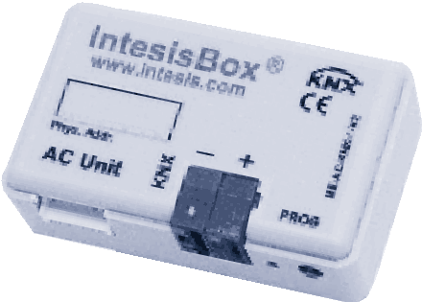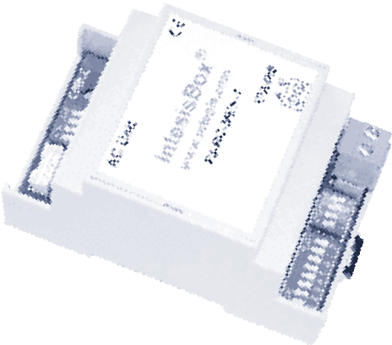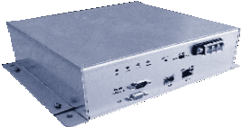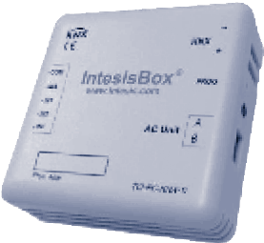

ME-AC-lon-1

ME-AC-KNX-1-V2

FJ-RC-MBS-1

MH-AC-KNX-48

TO-RC-KNX-1I
Автоматика
Модель | описание | Цена
ШлюЗы  Шлюзы для кондиционеров Mitsubishi Electric (INTESIS) |  |  | Евро
ME-AC-MBS-1 | Шлюз для интеграции в сеть Modbus RTU кондиционеров Mitsubishi Electric серии M-series или Mr.Slim (1 система). Порты: 1RS-485 (Modbus RTU), 1порт кондиционера | 392
ME-AC-MBS-1-2I1O | Шлюз для интеграции в сеть Modbus RTU кондиционеров Mitsubishi Electric серии M-series или Mr.Slim (1 система). Порты: 1RS-485 (Modbus RTU), 1порт кондиционера. Два дискретных входа, 1 релейный выход | 404
ME-AC-MBS-50 | Шлюз для интеграции в сеть Modbus RTU/TCP систем Mitsubishi Electric City Multi (50 групп). Порты: 1Ethernet (Modbus TCP и City Multi),  1RS-485 (Modbus RTU), 1RS-232 (Modbus RTU, DB9), 1RS-232 (консоль) | 2674
ME-AC-MBS-100 | Шлюз для интеграции в сеть Modbus RTU/TCP систем Mitsubishi Electric City Multi (100 групп). Порты: 1Ethernet (Modbus TCP и City Multi),  1RS-485 (Modbus RTU), 1RS-232 (Modbus RTU), 1RS-232 (консоль) | 3567
ME-AC-KNX-1-V2 | Шлюз для интеграции в сеть KNX кондиционеров Mitsubishi Electric серии M-series или Mr.Slim. Порты: 1KNX TP1, 1порт кондиционера | 315
ME-AC-KNX-15 | Шлюз для интеграции в сеть KNX систем City Multi (15 групп). Порты: 1KNX TP1, 1Ethernet (City Multi), 1RS-232 (консоль) | 2674
ME-AC-KNX-100 | Шлюз для интеграции в сеть KNX систем City Multi (100 групп). Порты: 1KNX TP1, 1Ethernet (City Multi), 1RS-232 (консоль) | 3567
ME-AC-LON-1 | Шлюз для интеграции в сеть LON кондиционеров Mitsubishi Electric серии M-series или Mr.Slim (1 система). Порты: 1TP/FT-10, 1порт кондиционера | 422
ME-AC-ENO-1 | Шлюз для интеграции в сеть EnOcean кондиционеров Mitsubishi Electric. серии M-series или Mr.Slim. Порты: 1порт кондиционера | 392
Шлюзы для кондиционеров Fujitsu и General (INTESIS)
FJ-RC-MBS-1 | Шлюз для интеграции в сеть Modbus RTU кондиционеров Fujitsu и General. Порты: 1RS-485 (Modbus RTU), 1порт кондиционера | 392
FJ-RC-KNX-1i | Шлюз для интеграции в сеть KNX кондиционеров Fujitsu и General. Четыре дискретных входа. Порты: 1KNX TP1, 1порт кондиционера | 392
Шлюзы для кондиционеров Mitsubishi HEAVY (INTESIS)
MH-RC-MBS-1 | Шлюз для интеграции в сеть Modbus RTU кондиционеров Mitsubishi HEAVY. Порты: 1RS-485 (Modbus RTU), 1порт кондиционера | 392
MH-AC-MBS-48 | Шлюз для интеграции в сеть Modbus RTU/TCP систем кондиционирования Mitsubishi HEAVY до 48 внутренних блоков. Порты: 1RS-232 (Modbus RTU),  1RS-485 (Modbus RTU), 1Ethernet (Modbus TCP), 1SuperLink, 1RS-232 (консоль) | 4569
MH-AC-MBS-128 | Шлюз для интеграции в сеть Modbus RTU/TCP систем кондиционирования Mitsubishi HEAVY до 128 внутренних блоков. Порты: 1RS-232 (Modbus RTU), 1RS-485 (Modbus RTU), 1Ethernet (Modbus TCP), 1SuperLink, 1RS-232 (консоль) | 6261
MH-RC-KNX-1i | Шлюз для интеграции в сеть KNX кондиционеров Mitsubishi HEAVY. Четыре дискретных входа. Порты: 1KNX TP1, 1порт кондиционера | 392
MH-AC-KNX-48 | Шлюз для интеграции в сеть KNX систем кондиционирования Mitsubishi HEAVY до 48 внутренних блоков. Порты: 1KNX TP1, 1Ethernet (конфигурирование и мониторинг), 1SuperLink, 1RS-232 (консоль) | 4569
MH-AC-KNX-128 | Шлюз для интеграции в сеть KNX систем кондиционирования Mitsubishi HEAVY до 128 внутренних блоков. Порты: 1KNX TP1, 1Ethernet (конфигурирование и мониторинг), 1SuperLink, 1RS-232 (консоль) | 6261
MH-RC-ENO-1i | Шлюз для интеграции в сеть EnOcean кондиционеров Mitsubishi HEAVY. Четыре дискретных входа. Порты: 1порт кондиционера | 392
Шлюзы для кондиционеров Toshiba (INTESIS)
TO-RC-MBS-1 | Шлюз для интеграции в сеть Modbus RTU кондиционеров TOSHIBA серий Digital Inverter и VRF. Порты: 1RS-485 (Modbus RTU), 1порт кондиционера | 392
TO-AC-KNX-16 | Шлюз для интеграции в сеть KNX систем кондиционирования TOSHIBA до 16 внутренних блоков. Порты: 1KNX TP1, 1TCC-LINK | 2369
TO-AC-KNX-64 | Шлюз для интеграции в сеть KNX систем кондиционирования TOSHIBA до 64 внутренних блоков. Порты: 1KNX TP1, 1TCC-LINK | 4569
TO-RC-KNX-1i | Шлюз для интеграции в сеть KNX кондиционеров TOSHIBA серий Digital Inverter и VRF. Четыре дискретных входа.  Порты: 1KNX TP1, 1порт кондиционера | 327
TO-RC-WIFI-1 | Шлюз для интеграции кондиционеров TOSHIBA серий Digital Inverter и VRF в сеть WI-FI. Порты: 1порт кондиционера | 495

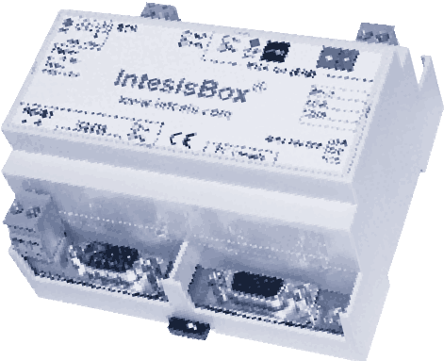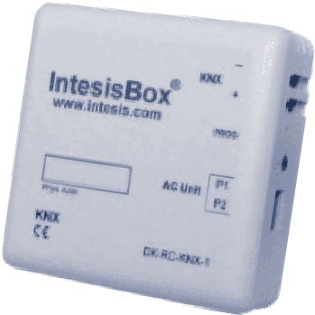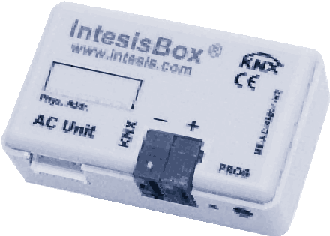

SM-AC-KNX-16

DK-AC-KNX-1

DK-RC-KNX-1

MD-AC-KNX-1B
Автоматика
Модель | описание | Цена
Шлюзы для кондиционеров Daikin (INTESIS) |  |  | Евро
DK-AC-MBS-1 | Шлюз для интеграции в сеть Modbus RTU кондиционеров DAIKIN серии Domestic Line. Порты: 1RS-485 (Modbus RTU), 1порт кондиционера | 392
DK-RC-MBS-1 | Шлюз для интеграции в сеть Modbus RTU кондиционеров DAIKIN серии SKY Air или VRV. Порты: 1RS-485 (Modbus RTU), 1порт кондиционера | 392
DK-AC-KNX-1 | Шлюз для интеграции в сеть KNX кондиционеров DAIKIN серии Domestic Line. Порты: 1KNX TP1, 1порт кондиционера | 315
DK-RC-KNX-1 | Шлюз для интеграции в сеть KNX кондиционеров DAIKIN серии SKY Air или VRV. Порты: 1KNX TP1, 1порт кондиционера | 392
DK-AC-ENO-1 | Шлюз для интеграции в сеть EnOcean кондиционеров Daikin серии Domestic Line. Порты: 1порт кондиционера | 392
DK-RC-ENO-1i | Шлюз для интеграции в сеть EnOcean кондиционеров Daikin серии SKY Air и VRV. Четыре дискретных входа. Порты: 1порт кондиционера | 392
DK-AC-WIFI-1A | Шлюз для интеграции в сеть WI-FI кондиционеров DAIKIN серии Domestic Line. Порты: 1порт кондиционера | 421
DK-RC-WIFI-1 | Шлюз для интеграции в сеть WI-FI кондиционеров DAIKIN серии SKY Air и VRV. Порты: 1порт кондиционера | 495
Шлюзы для кондиционеров Samsung (INTESIS)
SM-AC-MBS-4 | Шлюз для интеграции в сеть Modbus RTU/TCP систем кондиционирования Samsung до 4 внутренних блоков. Порты: 1Ethernet (Modbus TCP), 1RS-232 (Modbus RTU), 1RS-485 (Modbus RTU), 1RS-485 (MIM-порт), 1RS-232 (консоль) | 1178
SM-AC-MBS-8 | Шлюз для интеграции в сеть Modbus RTU/TCP систем кондиционирования Samsung до 8 внутренних блоков. Порты: 1Ethernet (Modbus TCP), 1RS-232 (Modbus RTU), 1RS-485 (Modbus RTU), 1RS-485 (MIM-порт), 1RS-232 (консоль) | 1843
SM-AC-MBS-32 | Шлюз для интеграции в сеть Modbus RTU/TCP систем кондиционирования Samsung до 32 внутренних блоков. Порты: 1Ethernet (Modbus TCP), 1RS-232 (Modbus RTU), 1RS-485 (Modbus RTU), 1RS-485 (MIM-порт), 1RS-232 (консоль) | 2243
SM-AC-MBS-64 | Шлюз для интеграции в сеть Modbus RTU/TCP систем кондиционирования Samsung до 64 внутренних блоков. Порты: 1Ethernet (Modbus TCP), 1RS-232 (Modbus RTU), 1RS-485 (Modbus RTU), 1RS-485 (MIM-порт), 1RS-232 (консоль) | 4101
SM-AC-MBS-128 | Шлюз для интеграции в сеть Modbus RTU/TCP систем кондиционирования Samsung до 128 внутренних блоков. Порты: 1Ethernet (Modbus TCP), 1RS-232 (Modbus RTU), 1RS-485 (Modbus RTU), 1RS-485 (MIM-порт), 1RS-232(консоль) | 5981
SM-AC-KNX-4 | Шлюз для интеграции в сеть KNX систем кондиционирования Samsung до 4 вну- тренних блоков. Порты: 1KNX TP1, 1RS-485 (MIM-порт), 1RS-232 (консоль) | 1178
SM-AC-KNX-8 | Шлюз для интеграции в сеть KNX систем кондиционирования Samsung до 8 вну- тренних блоков. Порты: 1KNX TP1, 1RS-485 (MIM-порт), 1RS-232 (консоль) | 1843
SM-AC-KNX-16 | Шлюз для интеграции в сеть KNX систем кондиционирования Samsung до 16 внутренних блоков. Порты: 1KNX TP1, 1RS-485 (MIM-порт), 1RS-232 (консоль) | 2243
SM-AC-KNX-64 | Шлюз для интеграции в сеть KNX систем кондиционирования Samsung до 64 внутренних блоков. Порты: 1KNX TP1, 1RS-485 (MIM-порт), 1RS-232 (консоль) | 4272
SM-AC-KNX-128 | Шлюз для интеграции в сеть KNX систем кондиционирования Samsung до 128 внутренних блоков. Порты: 1KNX TP1, 1RS-485 (MIM-порт), 1RS-232 (консоль) | 5981
Шлюзы для кондиционеров Midea и MDV (INTESIS)
MD-AC-KNX-1B | Шлюз для интеграции в сеть KNX кондиционеров Midea и MDV серий VRF. Порты: 1KNX TP1, 1порт EXY | 392
MD-AC-KNX-16 | Шлюз для интеграции в сеть KNX кондиционеров Midea и MDV серий VRF до 16 внутренних блоков. Порты: 1KNX TP1, 1порт EXY | 2200
MD-AC-KNX-64 | Шлюз для интеграции в сеть KNX кондиционеров Midea и MDV серий VRF до 64 внутренних блоков. Порты: 1KNX TP1, 1порт EXY | 4230
Шлюзы для кондиционеров Hitachi (INTESIS)
HI-AW-KNX-1 | Шлюз для интеграции в сеть KNX тепловых насосов HITACHI серии Yutaki. Пор- ты: 1KNX TP1, 1H-Link | 880
Шлюз универсальный для кондиционеров (INTESIS)
IS-IR-WIFI-1 | Шлюз для интеграции кондиционеров через ИК-порт в сеть WI-FI. Порты: 1порт кондиционера | 371

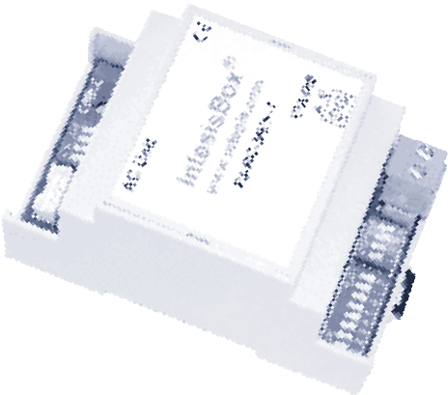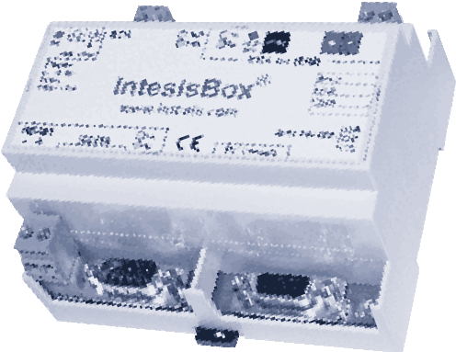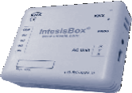

PA-AC-MBS-1

PA-AC-KNX-64

LG-RC-KNX-1I
Автоматика
Модель | описание | Цена
Шлюзы для кондиционеров LG (INTESIS) |  |  | Евро
LG-RC-MBS-1 | Шлюз для интеграции в сеть Modbus RTU кондиционеров LG Порты: 1RS-485 (Modbus RTU), 1порт кондиционера | 392
LG-RC-KNX-1 | Шлюз для интеграции в сеть KNX систем кондиционирования LG Порты: 1KNX TP1, 1порт кондиционера | 392
LG-AC-KNX-4 | Шлюз для интеграции в сеть KNX систем кондиционирования LG до 4 внутренних блоков. Порты: 1KNX TP1, 1RS-485 (LG), 1RS-232 (консоль) | 1156
LG-AC-KNX-8 | Шлюз для интеграции в сеть KNX систем кондиционирования LG до 8 внутренних блоков. Порты: 1KNX TP1, 1RS-485 (LG), 1RS-232 (консоль) | 1808
LG-AC-KNX-16 | Шлюз для интеграции в сеть KNX систем кондиционирования LG до 16 внутренних блоков. Порты: 1KNX TP1, 1RS-485 (LG), 1RS-232 (консоль) | 2200
LG-AC-KNX-64 | Шлюз для интеграции в сеть KNX систем кондиционирования LG до 64 внутренних блоков. Порты: 1KNX TP1, 1RS-485 (LG), 1RS-232 (консоль) | 4230
LG-RC-WIFI-1 | Шлюз для интеграции кондиционеров LG в сеть WI-FI. Порты: 1порт кондиционера | 495
Шлюзы для кондиционеров Panasonic (INTESIS)
PA-AC-MBS-1 | Шлюз для интеграции в сеть Modbus RTU кондиционеров Panasonic бытовой серии. Порты: 1RS-485 (Modbus RTU), 1порт кондиционера | 392
PA-AC-MBS-64 | Шлюз для интеграции в сеть Modbus RTU/TCP систем кондиционирования Panasonic серий ECOi и PACi до 64 внутренних блоков. Порты: 1Ethernet (Modbus TCP), 1RS-232 (Modbus RTU), 1RS-485 (Modbus RTU), 1RS-485 (Pansonic CZ-CFUNC2), 1RS-232 (консоль) | 2674
PA-AC-MBS-128 | Шлюз для интеграции в сеть Modbus RTU/TCP систем кондиционирования Panasonic серий ECOi и PACi до 128 внутренних блоков. Порты: 1Ethernet (Modbus TCP), 1RS-232 (Modbus RTU), 1RS-485 (Modbus RTU), 1RS-485 (Pansonic CZ-CFUNC2), 1RS-232 (консоль) | 3567
PA-AW-MBS-1 | Шлюз для интеграции в сеть Modbus RTU тепловых насосов Panasonic серии Aquarea. Порты: 1RS-485 (Modbus RTU), 1порт блока,  1порт контроллера | 880
PA-RC2-MBS-1 | Шлюз для интеграции в сеть Modbus RTU кондиционеров Panasonic серий ECOi и PACi. Порты: 1RS-485 (Modbus RTU), 1порт кондиционера | 392
PA-AC-KNX-1i | Шлюз для интеграции в сеть KNX кондиционеров Panasonic бытовой серии. Четыре дискретных входа. Порты: 1KNX TP1, 1порт кондиционера | 392
PA-RC-KNX-1i | Шлюз для интеграции в сеть KNX кондиционеров Panasonic серий FS и FSM. Четыре дискретных входа. Порты: 1KNX TP1, 1порт кондиционера | 392
PA-RC2-KNX-1i | Шлюз для интеграции в сеть KNX кондиционеров Panasonic серий ECOi и PACi. Четыре дискретных входа. Порты: 1KNX TP1, 1порт кондиционера | 392
PA-AC-KNX-64 | Шлюз для интеграции в сеть KNX систем кондиционирования Panasonic серий ECOi и PACi до 64 внутренних блоков. Порты: 1Ethernet (конфигурирование и мониторинг), 1KNX TP1, 1RS-485 (Pansonic CZ-CFUNC2),  1RS2-32 (консоль) | 2674
PA-AC-KNX-128 | Шлюз для интеграции в сеть KNX систем кондиционирования Panasonic серий ECOi и PACi до 128 внутренних блоков. Порты: 1Ethernet (конфигурирование и мониторинг), 1KNX TP1, 1RS-485 (Pansonic CZ-CFUNC2),  1RS2-32 (консоль) | 3567
PA-AW-KNX-1 | Шлюз для интеграции в сеть KNX тепловых насосов Panasonic серии Aquarea. Порты: 1KNX TP1, 1порт блока, 1порт контроллера | 880
PA-AC-BAC-1 | Шлюз для интеграции в сеть BACnet/IP кондиционеров Panasonic бытовой серии. Порты: 1Ethernet (BACnet/IP), 1порт кондиционера | 466
PA-AC-BAC-64 | Шлюз для интеграции в сеть BACnet/IP систем кондиционирования Panasonic серий ECOi и PACi до 64 внутренних блоков. Порты: 1Ethernet (BACnet/IP), 1RS-485 (Pansonic CZ-CFUNC2), 1RS-232 (консоль) | 2674
PA-AC-BAC-128 | Шлюз для интеграции в сеть BACnet/IP систем кондиционирования Panasonic серий ECOi и PACi до 128 внутренних блоков. Порты: 1Ethernet (BACnet/IP), 1RS-485 (Pansonic CZ-CFUNC2), 1RS-232 (консоль) | 3567
PA-RC2-BAC-1 | Шлюз для интеграции в сеть BACnet/IP кондиционеров Panasonic серий ECOi и PACi. Порты: 1Ethernet (BACnet/IP), 1порт кондиционера | 466
PA-AC-ENO-1i | Шлюз для интеграции кондиционеров Panasonic бытовой серии в сеть EnOcean. Четыре дискретных входа. Порты: 1порт кондиционера | 392

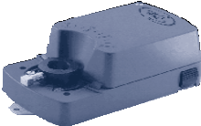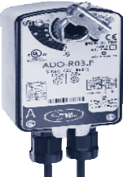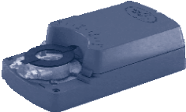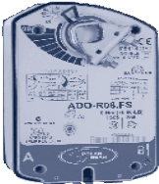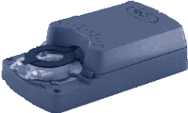
adt04
ado-R03
adt08
adO-R08.F
adt16
Автоматика
Модель | описание | Цена
ЭлектРоПРиВоДы Для ВоЗДуШНых клАПАНоВ  Электроприводы с моментом вращения 4 Нм (POLAR BEAR) |  |  | Евро
ADT04 | Электропривод 4 Нм, 24 В перем./пост., 2/3-х позиционное управление | 86
ADT04.S | Электропривод 4 Нм, 24 В перем./пост., 2/3-х позиционное управление, два вспомогательных переключателя | 105
ADM04 | Электропривод 4 Нм, 24 В перем./пост., управление: 0–10 В | 129
AST04 | Электропривод 4 Нм, 230 В, 2/3-х позиционное управление | 89
AST04.S | Электропривод 4 Нм, 230 В, 2/3-х позиционное управление, два вспомогательных переключателя | 108
Электроприводы с моментом вращения 3 Нм (POLAR BEAR)
ADO-R03.F | Электропривод 3 Нм, 24 В перем./пост., 2-х позиционное управление, возвратная пружина | 131
ADO-R03.FS | Электропривод 3 Нм, 24 В перем./пост., 2-х позиционное управление, возвратная пружина, два вспомогательных переключателя | 172
ADM-R03.F | Электропривод 3 Нм, 24 В перем./пост., управление: 0–10 В, 4–20 мА, возвратная пружина | 173
ADM-R03.FS | Электропривод 3 Нм, 24 В перем./пост., управление: 0–10 В, 4–20 мА, возвратная пружина | 220
ASO-R03.F | Электропривод 3 Нм, 230 В, 2-х позиционное управление, возвратная пружина | 141
ASO-R03.FS | Электропривод 3 Нм, 230 В, 2-х позиционное управление, возвратная пружина, два вспомогательных переключателя | 182
Электроприводы с моментом вращения 8 Нм (POLAR BEAR)
ADT08 | Электропривод 8 Нм, 24 В перем./пост., 2/3-х позиционное управление | 113
ADT08.S | Электропривод 8 Нм, 24 В перем./пост., 2/3-х позиционное управление, два вспомогательных переключателя | 144
ADM08 | Электропривод 8 Нм, 24 В перем./пост., управление: 0–10 В, 4–20 мА | 156
ADM08.S | Электропривод 8 Нм, 24 В перем./пост., управление: 0–10 В, 4–20 мА, два вспомогательных переключателя | 187
AST08 | Электропривод 8 Нм, 230 В, 2/3-х позиционное управление | 113
AST08.S | Электропривод 8 Нм, 230 В, 2/3-х позиционное управление, два вспомогательных переключателя | 144
ASM08 | Электропривод 8 Нм, 230 В, управление: 0–10 В | 246
ASM08.S | Электропривод 8 Нм, 230 В, управление: 0–10 В, два вспомогательных переключателя | 209
Электроприводы с возвратной пружиной и моментом вращения 8 Нм (POLAR BEAR)
ADO-R08.F | Электропривод 8 Нм, 24 В перем./пост., 2-х позиционное управление, возвратная пружина | 170
ADO-R08.FS | Электропривод 8 Нм, 24 В перем./пост., 2-х позиционное управление, возвратная пружина, два вспомогательных переключателя | 187
ADM-R08.F | Электропривод 8 Нм, 24 В перем./пост., управление: 0–10 В, 4–20 мА, возвратная пружина | 215
ADM-R08.FS | Электропривод 8 Нм, 24 В перем./пост., управление: 0–10 В, 4–20 мА, возвратная пружина, два вспомогательных переключателя | 288
ASO-R08.F | Электропривод 8 Нм, 230 В, 2-х позиционное управление, возвратная пружина | 187
ASO-R08.FS | Электропривод 8 Нм, 230 В, 2-х позиционное управление, возвратная пружина, два вспомогательных переключателя | 208
Электроприводы с моментом вращения 16 Нм (POLAR BEAR)
ADT16 | Электропривод 16 Нм, 24 В перем./пост., 2/3-х позиционное управление | 125
ADT16.S | Электропривод 16 Нм, 24 В перем./пост., 2/3-х позиционное управление, два вспомогательных переключателя | 156
ADM16 | Электропривод 16 Нм, 24 В перем./пост., управление: 0–10 В, 4–20 мА | 190
ADM16.S | Электропривод 16 Нм, 24 В перем./пост., управление: 0–10 В, 4–20 мА, два вспомогательных переключателя | 220
AST16 | Электропривод 16 Нм, 230 В, 2/3-х позиционное управление | 129
AST16.S | Электропривод 16 Нм, 230 В, 2/3-х позиционное управление, два вспомогательных переключателя | 156
ASM16 | Электропривод 16 Нм, 230 В, управление: 0–10 В | 215
ASM16.S | Электропривод 16 Нм, 230 В, управление: 0–10 В, два вспомогательных переключателя | 241

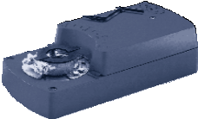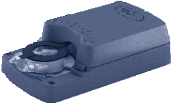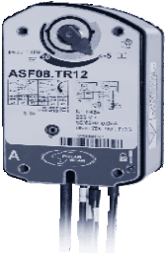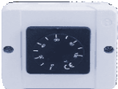
ADO-R16
adT24
asf08.t12
Pa
Автоматика
Модель | описание | Цена
Электроприводы с возвратной пружиной и моментом вращения 16 Нм (POLAR BEAR) |  |  | Евро
ADO-R16.F | Электропривод 16 Нм, 24 В перем./пост., 2-х позиционное управление, возвратная пружина | 242
ADO-R16.FS | Электропривод 16 Нм, 24 В перем./пост., 2-х позиционное управление, возвратная пружина, два вспомогательных переключателя | 260
ADM-R16.F | Электропривод 16 Нм, 24 В перем./пост., управление: 0–10 В, 4–20 мА, возвратная пружина | 296
ADM-R16.FS | Электропривод 16 Нм, 24 В перем./пост., управление: 0–10 В, 4–20 мА, возвратная пружина, два вспомогательных переключателя | 312
ASO-R16.F | Электропривод 16 Нм, 230 В, 2-х позиционное управление, возвратная пружина | 268
ASO-R16.FS | Электропривод 16 Нм, 230 В, 2-х позиционное управление, возвратная пружина, два вспомогательных переключателя | 287
Электроприводы с моментом вращения 24 Нм (POLAR BEAR)
ADT24 | Электропривод 24 Нм, 24 В перем./пост., 2/3-х позиционное управление | 196
ADT24.S | Электропривод 24 Нм, 24 В перем./пост., 2/3-х позиционное управление, два вспомогательных переключателя | 221
ADM24 | Электропривод 24 Нм, 24 В перем./пост., управление: 0–10 В, 4–20 мА | 255
ADМ24.S | Электропривод 24 Нм, 24 В перем./пост., управление: 0–10 В, 4–20 мА, два вспомогательных переключателя | 292
AST24 | Электропривод 24 Нм, 230 В, 2/3-х позиционное управление | 203
AST24.S | Электропривод 24 Нм, 230 В, 2/3-х позиционное управление, два вспомогательных переключателя | 225
ASM24 | Электропривод 24 Нм, 230 В, управление: 0–10 В | 282
ASM24.S | Электропривод 24 Нм, 230 В, управление: 0–10 В, два вспомогательных пере- ключателя | 305
Электроприводы с моментом вращения 32 Нм (POLAR BEAR)
ADT32 | Электропривод 32 Нм, 24 В перем./пост., 2/3-х позиционное управление | 218
ADT32.S | Электропривод 32 Нм, 24 В перем./пост., 2/3-х позиционное управление, два вспомогательных переключателя | 218
ADM32 | Электропривод 32 Нм, 24 В перем./пост., управление: 0–10 В, 4–20 мА | 278
ADM32.S | Электропривод 32 Нм, 24 В перем./пост., управление: 0–10 В, 4–20 мА, два вспомогательных переключателя | 313
AST32 | Электропривод 32 Нм, 230 В, 2/3-х позиционное управление | 215
AST32.S | Электропривод 32 Нм, 230 В, 2/3-х позиционное управление, два вспомогательных переключателя | 256
Электроприводы для огнезадерживающих клапанов (POLAR BEAR)
ADF08.T12 | Электропривод 8 Нм, в комплекте с тепловым датчиком, 24 В пост./24 В перем. | 215
ASF08.T12 | Электропривод 8 Нм, в комплекте с тепловым датчиком, 230 В перем. | 221
ADF-L16.T12 | Электропривод 16 Нм, в комплекте с тепловым датчиком, 24 В пост./24 В перем. | 261
ASF-L16.T12 | Электропривод 16 Нм, в комплекте с тепловым датчиком, 230 В перем. | 268
Электроприводы для клапанов дымоудаления (POLAR BEAR)
ADS-R40.T12 | Реверсивный электропривод 40 Нм, 24 В пост./24 В перем. | 268
ASS-R40.T12 | Реверсивный электропривод 40 Нм, 230 В перем. | 268
Аксессуары для электроприводов (POLAR BEAR)
PA | Позиционер 0–10 В, питание 24 В перем./пост., монтаж настенный | 66
PF | Позиционер 0–10 В, питание 24 В перем./пост., скрытый монтаж | 56

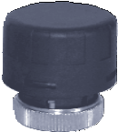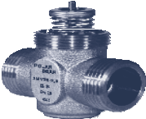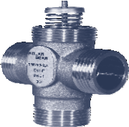
MSC
2MV
3mv
Автоматика
Модель | описание | Цена
РеГулиРующие ВеНтили и ПРиВоДы  Электроприводы MSC/MLM для регулирующих вентилей 2MV/3MV/4MV (POLAR BEAR) |  |  | Евро
MSC90 | Термоэлектропривод 90 Н, 230 В, 2-х позиционное управление | 26,55
MSC140 | Термоэлектропривод 140 Н, 230 В, 2-х позиционное управление | 27,03
MLM90 | Термоэлектропривод 90 Н, 24 В перем., управление 0–10 В | 81,85
MLM140 | Термоэлектропривод 140 Н, 24 В перем., управление 0–10 В | 82,17

Модель | описание | тип привода | Цена
2-х ходовые вентили (POLAR BEAR) (температура среды 5–95°с) |  |  |  | Евро
2MV 15-1,6 | BSP 1/2", Kvs 1,6 | MSC90/MLM90 | 18,96
2MV 20-2,5 | BSP 3/4", Kvs 2,5 | MSC90/MLM90 | 19,61
2MV 20-4,0 | BSP 3/4", Kvs 4 | MSC140/MLM140 | 48,63
2MV 20-6,0 | BSP 3/4", Kvs 6 | MSC140/MLM140 | 51,54
3-х ходовые вентили (POLAR BEAR) (температура среды 5–95°с)
3MV 15-1,6 | BSP 1/2", Kvs 1,6 | MSC90/MLM90 | 20,43
3MV 20-2,5 | BSP 3/4", Kvs 2,5 | MSC90/MLM90 | 21,54
3MV 20-4,0 | BSP 3/4", Kvs 4 | MSC140/MLM140 | 51,21
3MV 20-6,0 | BSP 3/4", Kvs 6 | MSC140/MLM140 | 53,79
4-х ходовые (3-х ходовые с байпасом) вентили (POLAR BEAR) (температура среды 5–95°с)
4MV 15-1,6 | BSP 1/2", Kvs 1,6 | MSC90/MLM90 | 22,51
4MV 20-2,5 | BSP 3/4", Kvs 2,5 | MSC90/MLM90 | 23,67
4MV 20-4,0 | BSP 3/4", Kvs 4 | MSC140/MLM140 | 53,47
4MV 20-6,0 | BSP 3/4", Kvs 6 | MSC140/MLM140 | 56,37

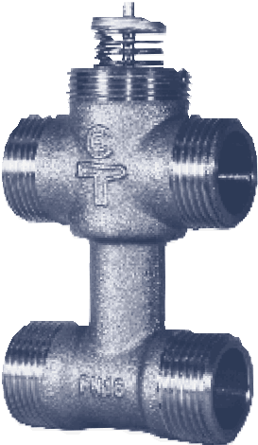
4mv

Автоматика
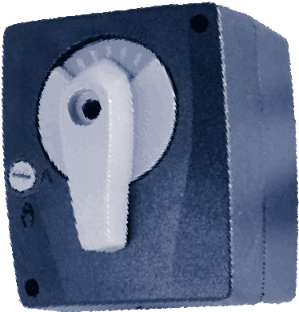
Модель | описание | Цена
Электроприводы для вентилей 3DS/3D (POLAR BEAR) |  |  | Евро
ADT04 | Электропривод 4 Нм, 24 B перем./пост., 2/3-х позиционное управление | 86
ADM04 | Электропривод 4 Нм, 24 B перем./пост., управление 0(2)–10 В | 129
VMF1.07 | Электропривод 5 Нм, 24 B перем., управление 0(2)–10 В | 164
VAF2.07 | Электропривод 5 Нм, 230 B, 3-х позиционное управление | 114
Аксессуары для вентилей 3DS |  |  | Рубли
Адаптер N 4 | Адаптер для вентилей 3DS | 466

VAF/VMF
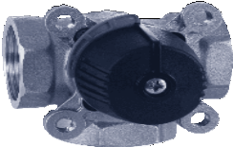
Модель | описание | тип привода | Цена
3-х ходовые вентили (POLAR BEAR) (температура среды - 30°с ... + 130°с, PN10) |  |  |  | Евро
3DS 15–1,0 | BSP 1/2", Kvs 1,0 | ADM04/ADT04 + адаптер N 4 или VAF/VMF | 55,9
3DS 15–1,6 | BSP 1/2", Kvs 1,6 | ADM04/ADT04 + адаптер N 4 или VAF/VMF | 55,9
3DS 15–2,5 | BSP 1/2", Kvs 2,5 | ADM04/ADT04 + адаптер N 4 или VAF/VMF | 51,8
3DS 20–4,0 | BSP 3/4", Kvs 4,0 | ADM04/ADT04 + адаптер N 4 или VAF/VMF | 51,8
3DS 20–6,3 | BSP 3/4", Kvs 6,3 | ADM04/ADT04 + адаптер N 4 или VAF/VMF | 51,8
3DS 25–8,0 | BSP 1", Kvs 8,0 | ADM04/ADT04 + адаптер N 4 или VAF/VMF | 56,6
3DS 25–12 | BSP 1", Kvs 12 | ADM04/ADT04 + адаптер N 4 или VAF/VMF | 56,6
3DS 32–15 | BSP 11/4", Kvs 15 | ADM04/ADT04 + адаптер N 4 или VAF/VMF | 60,7
3DS 40–24* | BSP 11/2", Kvs 24 | ADM04/ADT04 + адаптер N 4 или VAF/VMF | 126
3DS 50–40* | BSP 2", Kvs 40 | ADM04/ADT04 + адаптер N 4 или VAF/VMF | 157

3DS
* Температура среды от -10°С до +110°С.

Автоматика
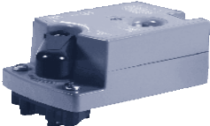
Модель | описание | Цена
Электроприводы VDT/VDM для вентилей 2BS/3BS (POLAR BEAR) |  |  | Евро
VDT04 | Электропривод 4 Нм, 24 B перем., 2/3-х позиционное управление | 88
VDT-R03.F | Электропривод 3 Нм, с возвратной пружиной, 24 В пост./перем., 2/3-х позиционное управление | 188
VDM04 | Электропривод 4 Нм, 24 В перем., управление: 0–10 В, 4–20 мА | 118
VDM-R03.F | Электропривод 3 Нм, с возвратной пружиной, 24 В пост./перем., управление: 0–10 В, 4–20 мА | 191
Аксессуары для вентилей 2BS/3BS
TC-kit | Адаптер TC-kit дает возможность использования приводов при температуре воды до 140 °С | 22

vdt04

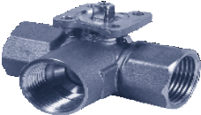
Модель | описание | тип привода | Цена
2-х ходовые вентили (POLAR BEAR) (температура среды - 30°с ... + 140°с) |  |  |  | Евро
2BS 15-1,0 | BSP 1/2", Kvs 1,0 | VDT03/VDM03/VDT-R03.F/VDM-R03.F | 46
2BS 15-1,6 | BSP 1/2", Kvs 1,6 | VDT03/VDM03/VDT-R03.F/VDM-R03.F | 46
2BS 15-2,5 | BSP 1/2", Kvs 2,5 | VDT03/VDM03/VDT-R03.F/VDM-R03.F | 46
2BS 15-4,0 | BSP 1/2", Kvs 4,0 | VDT03/VDM03/VDT-R03.F/VDM-R03.F | 46
2BS 20-6,3 | BSP 3/4", Kvs 6,3 | VDT03/VDM03/VDT-R03.F/VDM-R03.F | 49
2BS 25-10,0 | BSP 1", Kvs 10,0 | VDT03/VDM03/VDT-R03.F/VDM-R03.F | 59
2BS 25-16,0 | BSP 1", Kvs 16,0 | VDT03/VDM03/VDT-R03.F/VDM-R03.F | 59
3-х ходовые вентили (POLAR BEAR) (температура среды - 30°с ... + 140°с)
3BS 15-1,0 | BSP 1/2", Kvs 1,0 | VDT03/VDM03/VDT-R03.F/VDM-R03.F | 58
3BS 15-1,6 | BSP 1/2", Kvs 1,6 | VDT03/VDM03/VDT-R03.F/VDM-R03.F | 58
3BS 15-2,5 | BSP 1/2", Kvs 2,5 | VDT03/VDM03/VDT-R03.F/VDM-R03.F | 58
3BS 15-4,0 | BSP 1/2", Kvs 4,0 | VDT03/VDM03/VDT-R03.F/VDM-R03.F | 58
3BS 20-6,3 | BSP 3/4", Kvs 6,3 | VDT03/VDM03/VDT-R03.F/VDM-R03.F | 61
3BS 25-10,0 | BSP 1", Kvs 10,0 | VDT03/VDM03/VDT-R03.F/VDM-R03.F | 82
3BS 25-16,0 | BSP 1", Kvs 16,0 | VDT03/VDM03/VDT-R03.F/VDM-R03.F | 82

3BS

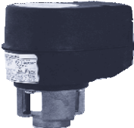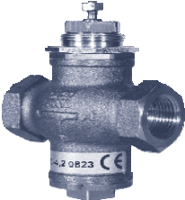
AQT/AQm
StV/Str
Автоматика
Модель | описание | Цена
Электроприводы AQT/AQM для регулирующих вентилей STV/STR (REGIN) |  |  | Евро
AQT1000A-1R | Электропривод 450 Н, 24 В перем., 2/3-х позиционное управление | 231
AQM2000A-1R | Электропривод 450 Н, 24 В перем., управление: 0(2)–10 В, 4–20 мА | 357

Модель | описание | тип привода | Цена
2-х ходовые вентили (REGIN) (температура среды -5…+185°с) |  |  |  | Евро
STV 15–0,63 | BSP 1/2", Kvs 0,63 | AQT/AQM | 113
STV 15–1,0 | BSP 1/2", Kvs 1,0 | AQT/AQM | 113
STV 15–1,6 | BSP 1/2", Kvs 1,6 | AQT/AQM | 113
STV 15–2,1 | BSP 1/2", Kvs 2,1 | AQT/AQM | 113
STV 15–2,7 | BSP 1/2", Kvs 2,7 | AQT/AQM | 113
STV 20–4,2 | BSP 3/4", Kvs 4,2 | AQT/AQM | 143
STV 20–5,6 | BSP 3/4", Kvs 5,6 | AQT/AQM | 143
STV 25–10 | BSP 1", Kvs 10 | AQT/AQM | 153
STV 32–16 | BSP 11/4", Kvs 16 | AQT/AQM | 192
STV 40–27 | BSP 11/2", Kvs 27 | AQT/AQM | 221
STV 50–39 | BSP 2", Kvs 39 | AQT/AQM | 286
3-х ходовые вентили (REGIN) (температура среды -5…+185°с)
STR 15–0,63 | BSP 1/2", Kvs 0,63 | AQT/AQM | 113
STR 15–1,0 | BSP 1/2", Kvs 1,0 | AQT/AQM | 113
STR 15–1,6 | BSP 1/2", Kvs 1,6 | AQT/AQM | 113
STR 15–2,1 | BSP 1/2", Kvs 2,1 | AQT/AQM | 113
STR 15–2,7 | BSP 1/2", Kvs 2,7 | AQT/AQM | 113
STR 20–4,2 | BSP 3/4", Kvs 4,2 | AQT/AQM | 143
STR 20–5,6 | BSP 3/4", Kvs 5,6 | AQT/AQM | 143
STR 25–10 | BSP 1", Kvs 10 | AQT/AQM | 153
STR 32–16 | BSP 11/4", Kvs 16 | AQT/AQM | 192
STR 40–27 | BSP 11/2", Kvs 27 | AQT/AQM | 221
STR 50–39 | BSP 2", Kvs 39 | AQT/AQM | 286

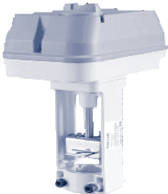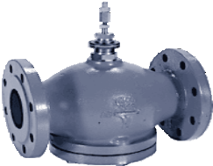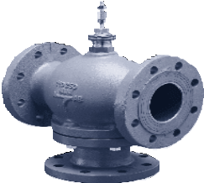
RVAN
GTVS
GTRS
Автоматика
Модель | описание | Цена
Электроприводы RVAN для вентилей GTVS/GTRS (REGIN) |  |  | Евро
RVAN10-24 | Электропривод 1000 Н, 24 В перем./пост., 3-х позиционное управление | 404
RVAN10-24A | Электропривод 1000 Н, 24 В перем./пост., управление: 0(2)–10 В, 4–20 мА | 513
RVAN18-24 | Электропривод 1800 Н, 24 В перем./пост., 3-х позиционное управление | 749
RVAN18-24A | Электропривод 1800 Н, 24 В перем./пост., управление: 0(2)–10 В, 4–20 мА | 880
RVAN25-24 | Электропривод 2500 Н, 24 В перем./пост., 3-х позиционное управление | 1102
RVAN25-24A | Электропривод 2500 Н, 24 В перем./пост., управление: 0(2)–10 В, 4–20 мА | 1131

Модель | описание | тип привода | Цена
2-х ходовые вентили GTVS (REGIN) (температура среды -5...120°с) |  |  |  | Евро
GTVS 32–16 | DN 32, Kvs 16 | RVAN10-24/RVAN10-24A | 676
GTVS 40–27 | DN 40, Kvs 27 | RVAN10-24/RVAN10-24A | 340
GTVS 50–39 | DN 50, Kvs 39 | RVAN18-24/RVAN18-24A | 522
GTVS 65–63 | DN 65, Kvs 63 | RVAN18-24/RVAN18-24A | 486
GTVS 80–100 | DN 80, Kvs 100 | RVAN18-24/RVAN18-24A | 629
GTVS 100–160 | DN 100, Kvs 160 | RVAN18-24/RVAN18-24A | 820
GTVS 125–215 | DN 125, Kvs 215 | RVAN25-24/RVAN25-24A | 1126
GTVS 150–310 | DN 150, Kvs 310 | RVAN25-24/RVAN25-24A | 1357
3-х ходовые вентили GTRS (REGIN) (температура среды -5...120°с)
GTRS 32–16 | DN 32, Kvs 16 | RVAN10-24/RVAN10-24A | 844
GTRS 40–27 | DN 40, Kvs 27 | RVAN10-24/RVAN10-24A | 340
GTRS 50–39 | DN 50, Kvs 39 | RVAN18-24/RVAN18-24A | 575
GTRS 65–63 | DN 65, Kvs 63 | RVAN18-24/RVAN18-24A | 580
GTRS 80–100 | DN 80, Kvs 100 | RVAN18-24/RVAN18-24A | 739
GTRS 100–160 | DN 100, Kvs 160 | RVAN18-24/RVAN18-24A | 973
GTRS 125–215 | DN 125, Kvs 215 | RVAN25-24/RVAN25-24A | 1394
GTRS 150–310 | DN 150, Kvs 310 | RVAN25-24/RVAN25-24A | 1698

Автоматика
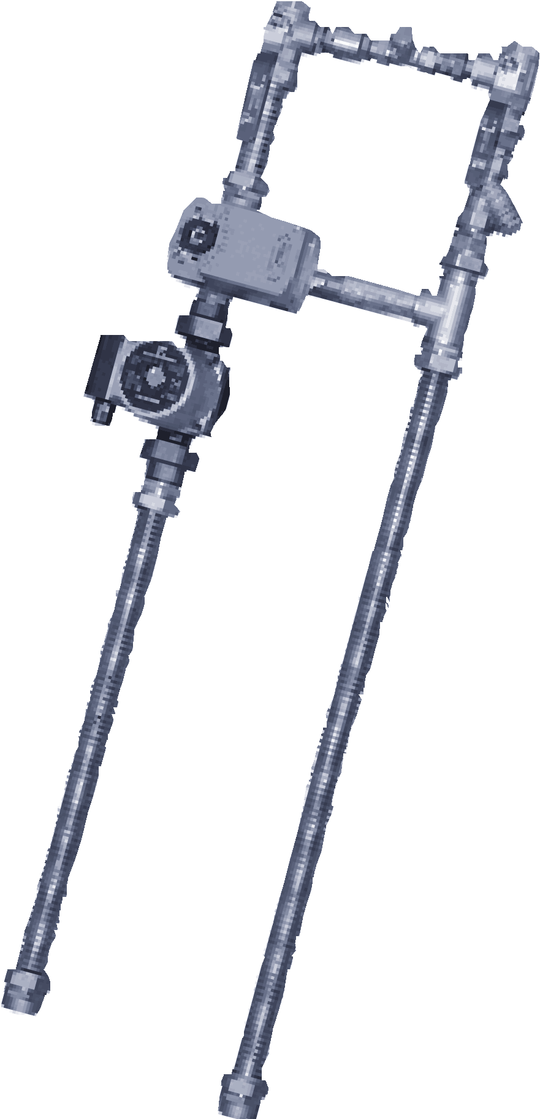
Модель | Насос | Вентиль | Привод | Цена
уЗлы оБВяЗки  узлы обвязки для водяных теплообменников ВДл (АРктос) |  |  |  |  | евро
Аналоговый сигнал управления 0–10 В
ВДЛ-300А-52-1,0 | UPSO 25-55 | 3DS 15-1,0 | ADM04 | 735
ВДЛ-300А-52-1,6 | UPSO 25-55 | 3DS 15-1,6 | ADM04 | 735
ВДЛ-300А-52-2,5 | UPSO 25-55 | 3DS 15-2,5 | ADM04 | 735
ВДЛ-300А-52-4,0 | UPSO 25-55 | 3DS 20-4,0 | ADM04 | 735
ВДЛ-300А-52-6,3 | UPSO 25-55 | 3DS 20-6,3 | ADM04 | 770
ВДЛ-300А-82-6,3М | UPS 25-80 | 3DS 20-6,3 | ADM04 | 1010
ВДЛ-300А-82-8,0М | UPS 25-80 | 3DS 25-8,0 | ADM04 | 1010
ВДЛ-300А-82-12М | UPS 25-80 | 3DS 25-12 | ADM04 | 1083
ВДЛ-300А-83-12 | UPS 32-80 | 3DS 25-12 | ADM04 | 1353
ВДЛ-300А-83-15 | UPS 32-80 | 3DS 32-15 | ADM04 | 1360
трехпозиционный сигнал управления
ВДЛ-300Т-52-1,0 | UPSO 25-55 | 3DS 15-1,0 | ADT04 | 685
ВДЛ-300Т-52-1,6 | UPSO 25-55 | 3DS 15-1,6 | ADT04 | 685
ВДЛ-300Т-52-2,5 | UPSO 25-55 | 3DS 15-2,5 | ADT04 | 685
ВДЛ-300Т-52-4,0 | UPSO 25-55 | 3DS 20-4,0 | ADT04 | 685
ВДЛ-300Т-52-6,3 | UPSO 25-55 | 3DS 20-6,3 | ADT04 | 720
ВДЛ-300Т-82-6,3М | UPS 25-80 | 3DS 20-6,3 | ADT04 | 960
ВДЛ-300Т-82-8,0М | UPS 25-80 | 3DS 25-8,0 | ADT04 | 960
ВДЛ-300T-82-12М | UPS 25-80 | 3DS 25-12 | ADM04 | 1033
ВДЛ-300Т-83-12 | UPS 32-80 | 3DS 25-12 | ADT04 | 1303
ВДЛ-300Т-83-15 | UPS 32-80 | 3DS 32-15 | ADT04 | 1311

ВДЛ

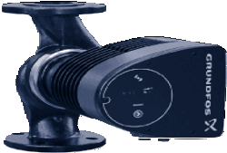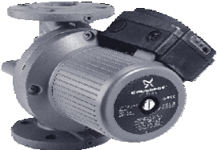
MAGNA1

UPS 32-120 F
Автоматика
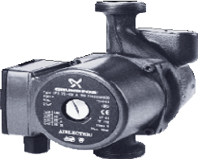
Модель | Напряжение, В | ток, А | описание | Цена
ЦиРкуляЦиоННые НАсосы  Циркуляционные насосы UPS (Grundfos) |  |  |  |  | евро
серия 100
UPS 25-40 | 230 | 0,20 | Резьбовое соединение G 11/2" | 119
UPS 25-60 | 230 | 0,28 | Резьбовое соединение G 11/2" | 145
UPS 25-80 | 230 | 0,70 | Резьбовое соединение G 11/2" | 283
UPS 32-80 | 230 | 0,98 | Резьбовое соединение G 2" | 346
Циркуляционные насосы UPS серия 200 и MAGNA1 (Grundfos)
UPS 32-60 F | 230 | 0,88 | Фланцевое соединение DN 32 | 513
UPS 32-120 F | 230 | 1,75 | Фланцевое соединение DN 32 | 603
MAGNA1 40-60 F | 230 | 1,56 | Фланцевое соединение DN 40 | 567
UPS 40-60/2 F | 230 | 1,30 | Фланцевое соединение DN 40 | 595
UPS 40-120 F | 230 | 2,20 | Фланцевое соединение DN 40 | 700
UPS 40-180 F | 230 | 3,65 | Фланцевое соединение DN 40 | 805
MAGNA1 50-60 F | 230 | 1,15 | Фланцевое соединение DN 50 | 886
UPS 50-60/2 F | 230 | 1,80 | Фланцевое соединение DN 50 | 728
UPS 50-120 F | 230 | 3,60 | Фланцевое соединение DN 50 | 853
UPS 50-180 F | 230 | 4,65 | Фланцевое соединение DN 50 | 982
MAGNA1 65-60 F | 230 | 1,64 | Фланцевое соединение DN 65 | 1079
UPS 65-60/2 F | 230 | 2,40 | Фланцевое соединение DN 65 | 853
UPS 65-120 F | 230 | 5,50 | Фланцевое соединение DN 65 | 1002
UPS 65-180 F | 400 | 2,90 | Фланцевое соединение DN 65 | 1092
UPS 80-60 F | 400 | 1,80 | Фланцевое соединение DN 80 | 1253
UPS 80-120 F | 400 | 2,75 | Фланцевое соединение DN 80 | 1317
Аксессуары для насосов MAGNA1
11113032 | Ответные фланцы DN32 PN10/16 (комплект с уплотнениями и болтами М1650) |  |  | 37,2
11113040 | Ответные фланцы DN40 PN10/16 (комплект с уплотнениями и болтами М1650) |  |  | 42
11113050 | Ответные фланцы DN50 PN10/16 (комплект с уплотнениями и болтами М1660) |  |  | 48
11113060 | Ответные фланцы DN65 PN10/16 (комплект с уплотнениями и болтами М1660) |  |  | 59
11113080 | Ответные фланцы DN80 PN10/16 (комплект с уплотнениями и болтами М1660) |  |  | 66

UPS 25-60

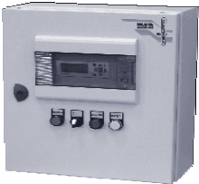
acm-c2KR...
Автоматика
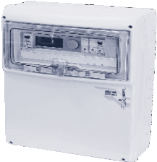
Модель* | Двигатель вентилятора |  | Вводное напряжение, В | Цена
 | Рабочий ток, А | Напряжение, В
МоДули уПРАВлеНия  Модули управления для приточных систем с водяным нагревателем |  |  |  |  | Евро
ACM-A1L504 | 0,81,3 | 230  или 400 | 230  или 400 | 1124
ACM-A1L505 | 1,32,1 |  |  | 1124
ACM-A1L506 | 2,13,3 |  |  | 1124
ACM-A1L507 | 3,45,2 |  |  | 1124
ACM-A1L508 | 5,38,3 |  |  | 1124
ACM-A1L509 | 8,413 |  |  | 1124
ACM-C2L504 | 0,81,3 | 230  или 400 | 230  или 400 | 1153
ACM-C2L505 | 1,32,1 |  |  | 1153
ACM-C2L506 | 2,13,3 |  |  | 1153
ACM-C2L507 | 3,45,2 |  |  | 1153
ACM-C2L508 | 5,38,3 |  |  | 1153
ACM-C2L509 | 8,413 |  |  | 1153
ACM-C2F310 | 1317 | 400 | 400 | 1542
ACM-C2F311 | 1721 |  |  | 1558
ACM-C2F312 | 2127 |  |  | 1999
ACM-C2F313 | 2733 |  |  | 2452
ACM-C2F314 | 3342 |  |  | 2796
Модули управления для приточных систем с водяным нагревателем и управлением скоростью вентилятора
Двигатель с внешним ротором
ACM-C2KR104 | 0,81,3 | 230 | 230 | 1254
ACM-C2KR105 | 1,32,1 |  |  | 1254
ACM-C2KR106 | 2,13,3 |  |  | 1273
ACM-C2KR107 | 3,45,2 |  |  | 1309
ACM-C2KR108 | 5,38,3 |  |  | 1350
ACM-C2KR109 | 8,413 |  |  | 1414
ACM-C2KR304 | 0,81,3 | 400 | 400 | 1572
ACM-C2KR305 | 1,32,1 |  |  | 1572
ACM-C2KR306 | 2,13,3 |  |  | 1662
ACM-C2KR307 | 3,45,2 |  |  | 1854
ACM-C2KR308 | 5,38,3 |  |  | 1990
ACM-C2KR309 | 8,411 |  |  | 2065
Двигатель с короткозамкнутым ротором
ACM-C2FZ320 | 1,34,1 | 400 | 400 | 1153
ACM-C2FZ321 | 4,213,5 |  |  | 1153
ACM-C2FZ322 | 13,617 |  |  | 1153
ACM-C2FZ323 | 1729 |  |  | 1153
ACM-C2FZ324 | 2946 |  |  | 1348
ACM-C2FZ325 | 4660 |  |  | 1348
ACM-C2FZ326 | 6088

acm-C2F...
* Другие конфигурации модулей изготавливаются в соответствии с бланком заказа на стр. 100.

Автоматика
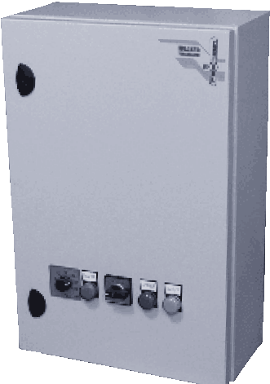
Модель* | Двигатель вентилятора |  | Электронагреватель |  | Вводное напряжение, В | Цена
 | Рабочий ток,  А | Напряже- ние,  В | Макс. мощность, кВт | ступени мощности, кВт
Модули управления для приточных систем с электрическим нагревателем |  |  |  |  |  |  | Евро
ACM-Т1K504-E17 | 0,81,3 | 230  или 400 | 17 | 17 | 400 | 1454
ACM-Т1K505-E17 | 1,32,1 |  |  |  |  | 1454
ACM-Т1K506-E17 | 2,13,3 |  |  |  |  | 1454
ACM-Т1K507-E17 | 3,45,2 |  |  |  |  | 1454
ACM-Т1K508-E17 | 5,38,3 |  |  |  |  | 1454
ACM-Т1K509-E17 | 8,413 |  |  |  |  | 1454
ACM-Т2K504-E27 | 0,81,3 | 230  или 400 | 27 | 27 | 400 | 1754
ACM-Т2K505-E27 | 1,32,1 |  |  |  |  | 1754
ACM-Т2K506-E27 | 2,13,3 |  |  |  |  | 1754
ACM-Т2K507-E27 | 3,45,2 |  |  |  |  | 1754
ACM-Т2K508-E27 | 5,38,3 |  |  |  |  | 1754
ACM-Т2K509-E27 | 8,413 |  |  |  |  | 1754
ACM-Т1K504-E45 | 0,81,3 | 230  или 400 | 45 | 15+15+15 | 400 | 2249
ACM-Т1K505-E45 | 1,32,1 |  |  |  |  | 2249
ACM-Т1K506-E45 | 2,13,3 |  |  |  |  | 2249
ACM-Т1K507-E45 | 3,45,2 |  |  |  |  | 2249
ACM-Т1K508-E45 | 5,38,3 |  |  |  |  | 2249
ACM-Т1K509-E45 | 8,413 |  |  |  |  | 2249
ACM-T1K304-E67 | 0,81,3 | 400 | 67 | 15+15+15+7,5 | 400 | 2676
ACM-T1K305-E67 | 1,32,1 |  |  |  |  | 2676
ACM-T1K306-E67 | 2,13,3 |  |  |  |  | 2676
ACM-T1K307-E67 | 3,45,2 |  |  |  |  | 2676
ACM-T1K308-E67 | 5,38,3 |  |  |  |  | 2676
ACM-T1K309-E67 | 8,413 |  |  |  |  | 2676
ACM-T1K307-E90 | 3,45,2 | 400 | 90 | 15+15+15+  15+15+15 | 400 | 3235
ACM-T1K308-E90 | 5,38,3 |  |  |  |  | 3235
ACM-T1K309-E90 | 8,413 |  |  |  |  | 3235

acm-t...-E...
* Другие конфигурации модулей изготавливаются в соответствии с бланком заказа на стр. 100.

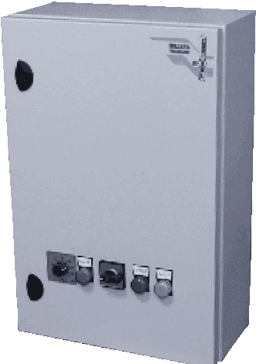
Модель* | Двигатель вентилятора |  | Электронагреватель |  | Вводное напряжение, В | Цена
 | Рабочий ток,  А | Напряже- ние,  В | Макс. мощность, кВт | ступени мощности, кВт
Модули управления для приточных систем с электрическим нагревателем и управлением скоростью вентилятора |  |  |  |  |  |  | Евро
Двигатель с внешним ротором
ACM-Т1KR105-E17 | 1,32,1 |  |  |  |  | 1530
ACM-Т1KR106-E17 | 2,13,3 |  |  |  |  | 1550
ACM-Т1KR107-E17 | 3,45,2 | 230 | 17 | 17 | 400 | 1585
ACM-Т1KR108-E17 | 5,38,3 |  |  |  |  | 1626
ACM-Т1KR109-E17 | 8,413 |  |  |  |  | 1690
ACM-Т1KR305-E17 | 1,32,1 |  |  |  |  | 1873
ACM-Т1KR306-E17 | 2,13,3 |  |  |  |  | 1962
ACM-Т1KR307-E17 | 3,45,2 | 400 | 17 | 17 | 400 | 2155
ACM-Т1KR308-E17 | 5,38,3 |  |  |  |  | 2291
ACM-Т1KR309-E17 | 8,411 |  |  |  |  | 2365
ACM-Т2KR105-E27 | 1,32,1 |  |  |  |  | 1914
ACM-Т2KR106-E27 | 2,13,3 |  |  |  |  | 1933
ACM-Т2KR107-E27 | 3,45,2 | 230 | 27 | 27 | 400 | 1972
ACM-Т2KR108-E27 | 5,38,3 |  |  |  |  | 2010
ACM-Т2KR109-E27 | 8,413 |  |  |  |  | 2074
ACM-Т2KR305-E27 | 1,32,1 |  |  |  |  | 2256
ACM-Т2KR306-E27 | 2,13,3 |  |  |  |  | 2346
ACM-Т2KR307-E27 | 3,45,2 | 400 | 27 | 27 | 400 | 2538
ACM-Т2KR308-E27 | 5,38,3 |  |  |  |  | 2674
ACM-Т2KR309-E27 | 8,411 |  |  |  |  | 2749
ACM-Т1KR105-E45 | 1,32,1 |  |  |  |  | 2445
ACM-Т1KR106-E45 | 2,13,3 |  |  |  |  | 2476
ACM-Т1KR107-E45 | 3,45,2 | 230 | 45 | 15+15+15 | 400 | 2521
ACM-Т1KR108-E45 | 5,38,3 |  |  |  |  | 2579
ACM-Т1KR109-E45 | 8,413 |  |  |  |  | 2656
ACM-Т1KR305-E45 | 1,32,1 |  |  |  |  | 2983
ACM-Т1KR306-E45 | 2,13,3 |  |  |  |  | 3103
ACM-Т1KR307-E45 | 3,45,2 | 400 | 45 | 15+15+15 | 400 | 3284
ACM-Т1KR308-E45 | 5,38,3 |  |  |  |  | 3423
ACM-Т1KR309-E45 | 8,411 |  |  |  |  | 3497
ACM-Т1KR305-E67 | 1,32,1 |  |  |  |  | 3411
ACM-Т1KR306-E67 ACM-Т1KR307-E67 | 2,13,3 | 400 | 67 | 15+15+15+  15+7,5 | 400 | 3539
 | 3,45,2 |  |  |  |  | 3738
 | 5,38,3 |  |  |  |  | 3885
ACM-Т1KR308-E67
ACM-Т1KR309-E67 | 8,411 |  |  |  |  | 4017
ACM-Т1KR307-E90 ACM-Т1KR308-E90 | 3,45,2 | 400 | 90 | 15+15+15+  15+15+15 | 400 | 4296
 | 5,38,3 |  |  |  |  | 4443
 | 8,411 |  |  |  |  | 4575
ACM-Т1KR309-E90
Двигатель с короткозамкнутым ротором
ACM-T1FZ320-E17 ACM-T1FZ321-E17 | 1,34,1 | 400 | 17 | 17 | 400 | 1454
 | 4,213,5 |  |  |  |  | 1454
ACM-T1FZ320-E27 ACM-T1FZ321-E27 | 1,34,1 |  | 27 | 27 |  | 1754
 | 4,213,5 |  |  |  |  | 1754
ACM-T1FZ320-E45 ACM-T1FZ320-E45 | 1,34,1 |  | 45 | 15+15+15 |  | 2249
 | 4,213,5 |  |  |  |  | 2249
ACM-T1FZ320-E67 ACM-T1FZ321-E67 | 1,34,1 |  | 67 | 15+15+15+  15+15+7,5 |  | 2676
 | 4,213,5 |  |  |  |  | 2676
ACM-T1FZ320-E90 ACM-T1FZ321-E90 | 1,34,1 |  | 90 | 15+15+15+  15+15+15 |  | 3235
 | 4,213,5 |  |  |  |  | 3235

acm-T...KR...-E...

* Другие конфигурации модулей изготавливаются в соответствии с бланком заказа на стр. 100.
Автоматика
121

Автоматика
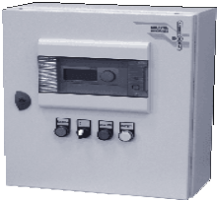
Модель* | Двигатель вентилятора |  | Вводное напряжение, В | Цена
 | Рабочий ток, А | Напряжение, В
Модули управления для приточных систем с нагревом и охлаждением |  |  |  |  | Евро
Двигатель с внешним ротором
ACM-С7K105 | 1,32,1 | 230 | 230 | 1851
ACM-С7K106 | 2,13,3 |  |  | 1851
ACM-С7K107 | 3,45,2 |  |  | 1851
ACM-С7K108 | 5,38,3 |  |  | 1851
ACM-С7K109 | 8,413 |  |  | 1851
ACM-С7K305 | 1,32,1 | 400 | 400 | 1880
ACM-С7K306 | 2,13,3 |  |  | 1880
ACM-С7K307 | 3,45,2 |  |  | 1880
ACM-С7K308 | 5,38,3 |  |  | 1880
ACM-С7K309 | 8,413 |  |  | 1880
Двигатель с короткозамкнутым ротором
ACM-С7F305 | 1,32,1 | 400 | 400 | 1880
ACM-С7F306 | 2,13,3 |  |  | 1880
ACM-С7F307 | 3,45,2 |  |  | 1880
ACM-С7F308 | 5,38,3 |  |  | 1880
ACM-С7F309 | 8,413 |  |  | 1880

acm-c7K...
* Другие конфигурации модулей изготавливаются в соответствии с бланком заказа на стр. 100.

БлАНк ЗАкАЗА

Заказчик
Название фирмы Контактное лицо Адрес
Тел./Факс
E-mail
Функциональная схема установки
ВоЗДуШНыЙ клАПАН
приточный
Напряжение питания привода:
- Подогрев заслонки:
Мощность кВт Ток А
◻ 24 В ◻ 230 В
- Механизм возврата
вытяжной
Напряжение питания привода: ◻ 24 В ◻ 230 В ◻ Механизм возврата
- Подогрев заслонки:
◻ 230 В/1 ф.
◻ 400 В/3 ф.
Мощность кВт Ток А ◻ 230 В/1 ф.
◻ 400 В/3 ф.
НАГРеВАтелЬ
водяной
Циркуляционный насос кВт Рабочий ток А Напряжение питания:
Управление насосом:
◻ 230 В/1 ф. ◻ 400 В/3 ф.
- Ручное ◻ Автоматическое
электрический
Общая мощность кВт
Напряжение питания: ◻ 230 В/1 ф. ◻ 400 В/2 ф. ◻ 400 В/3 ф. Распределение мощности по ступеням, кВт
Управление приводом вентиля: ◻ 0 – 10 В ◻ 3-х позиц. 1 2 3 4 5 6 7
охлАДителЬ
водяной |  |  | фреоновый
Управление приводом вентиля: | ◻ 0 – 10 В | - 3-х позиц. | Управление: ◻ 0 – 10 В | - Беспотенциальный контакт
Напряжение питания привода: | ◻ 24 В | ◻ 230 В | - 1 ступень | - 2 ступени
утилиЗАЦия
- смесительная камера
(Напряжение питания привода 24 В, управление приводом 0 – 10 В)
увлажнение
- Пластинчатый рекуператор
(Напряжение питания привода 24 В, управление приводом 0 – 10 В)
- Роторный регенератор
(Напряжение питания привода 230 В, управление приводом 0 – 10 В)
осушение
- Промежуточный теплоноситель
Насос кВт
◻ 230 В/1 ф.
А
◻ 400 В/3 ф.
Управление: ◻ 0 – 10 В ◻ Соленоид (Напряжение ◻ 24 В ◻ 230 В)
◻ Насос кВт А ◻ 230 В/1 ф. ◻ 400 В/3 ф.
ВеНтилятоР
приточный  Мощность кВт Напряжение В Мощность кВт Рабочий ток А ◻ Резервирование  Регулирование скорости: ◻ Трансформаторное ◻ Симисторное  - Частотное ◻ ЕС-двигатель | вытяжной  Напряжение В  Рабочий ток А ◻ Резервирование  Регулирование скорости: ◻ Трансформаторное ◻ Симисторное  - Частотное ◻ ЕС-двигатель
Выбор скорости: ◻ С модуля управления ◻ С пульта ДУ  - С частотн. преобразователя ◻ Другое | Выбор скорости: ◻ С модуля управления ◻ С пульта ДУ  - С частотн. преобразователя ◻ Другое
Контроль работы: ◻ Реле давления ◻ Термоконтакты | Контроль работы: ◻ Реле давления ◻ Термоконтакты
 | Управление: ◻ Раздельное ◻ С притоком

Регулируемые параметры
Температура: ◻ Приточного воздуха ◻ В помещении с ограничением ◻ Каскадное ◻ Переключение Приток-Помещение по наружной температуре
Влажность: ◻ Приточного воздуха ◻ В помещении

- Полное резервирование системы Диспетчеризация (сетевые протоколы)
Дополнительное оборудование
Требования к режимам управления
Комментарии

Заказчик: /
Подпись Ф.И.О. М.П.
Дата заполнения:

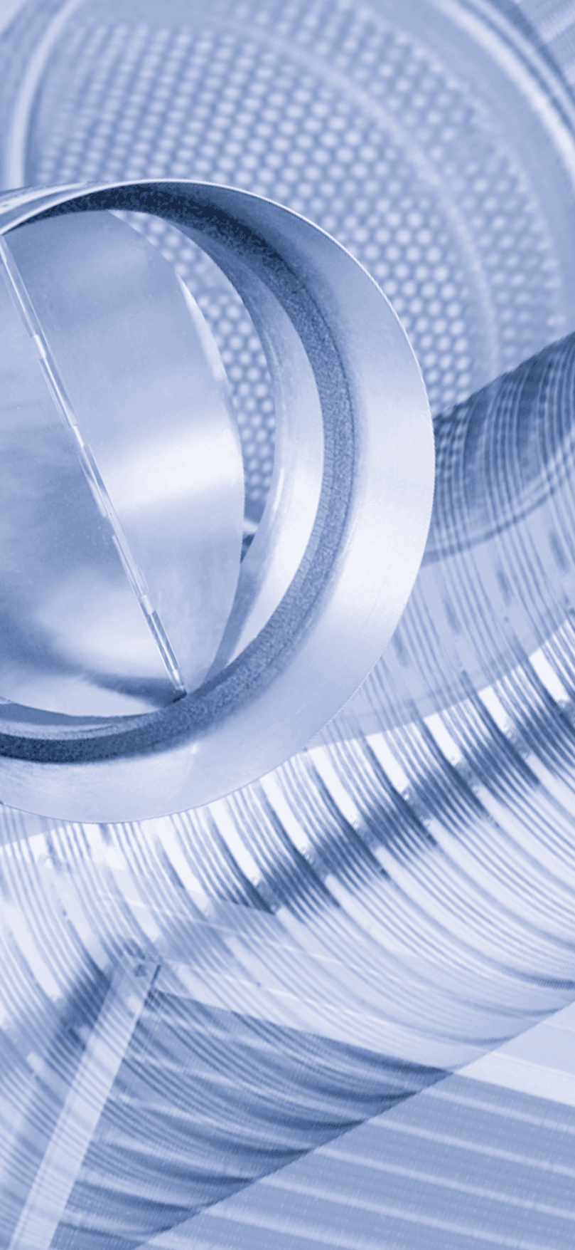

Аксессуары и принадлежности

6

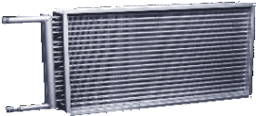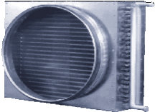
pbas
pbahc
Аксессуары и принадлежности
Модель | Расход, м3/ч | Мощн.*, кВт* | Вода, Т=95/70°С |  | Цена
 |  |  | Расход, л/с | Сопр., кПа
Водяные нАгРеВАТели  Водяные нагреватели для круглых воздуховодов (POLAR BEAR) |  |  |  |  |  | евро
РВАНС 160–2–2,5М | 450  650 | 7,9  9,9 | 0,06  0,08 | 13,8  21,4 | 288
РВАНС 200–2–2,5М | 550  800 | 11,5  14,5 | 0,11  0,14 | 8,0  12,3 | 319
РВАНС 250–2–2,5М | 650  950 | 13,7  17,5 | 0,13  0,17 | 12,4  19,1 | 338
РВАНС 315–2–2,5М | 900  1300 | 18,8  23,7 | 0,18  0,23 | 9,9  15,1 | 399
РВАНС 400–2–2,5М | 1150  1700 | 24,2  30,9 | 0,24  0,30 | 9,8  15,4 | 482
Водяные нагреватели для прямоугольных воздуховодов (POLAR BEAR)
PBAS 400)200–2–2,5 | 600  900 | 12,4  16,0 | 0,12  0,16 | 8,4  13,4 | 162
PBAS 400)200–3–2,5 | 600  900 | 17,2  22,6 | 0,17  0,22 | 7,8  12,9 | 197
PBAS 400)200–4–2,5 | 600  900 | 20,7  27,9 | 0,20  0,27 | 13,7  23,5 | 217
PBAS 500)250–2–2,5 | 900  1350 | 18,1  23,4 | 0,18  0,23 | 3,1  4,9 | 203
PBAS 500)250–3–2,5 | 900  1350 | 25,9  34,2 | 0,25  0,34 | 7,4  12,3 | 260
PBAS 500)250–4–2,5 | 900  1350 | 31,3  42,2 | 0,31  0,41 | 12,3  21,4 | 283
PBAS 500)300–2–2,5 | 1100  1600 | 22,0  27,9 | 0,22  0,27 | 2,5  3,8 | 227
PBAS 500)300–3–2,5 | 1100  1600 | 31,5  40,7 | 0,31  0,40 | 6,2  9,8 | 284
PBAS 500)300–4–2,5 | 1100  1600 | 38,1  50,2 | 0,37  0,49 | 10,7  17,6 | 322
PBAS 600)300–2–2,5 | 1300  2000 | 26,7  34,9 | 0,26  0,34 | 3,8  6,2 | 243
PBAS 600)300–3–2,5 | 1300  2000 | 37,9  50,9 | 0,37  0,50 | 9,4  16,0 | 305
PBAS 600)300–4–2,5 | 1300  2000 | 45,5  62,6 | 0,45  0,61 | 16,2  28,9 | 365
PBAS 600)350–2–2,5 | 1500  2300 | 30,9  40,4 | 0,30  0,40 | 4,0  6,5 | 272
PBAS 600)350–3–2,5 | 1500  2300 | 43,9  58,8 | 0,43  0,58 | 9,8  16,7 | 339
PBAS 600)350–4–2,5 | 1500  2300 | 52,7  72,3 | 0,52  0,71 | 16,7  29,8 | 419
PBAS 700)400–2–2,5 | 2000  3000 | 41,7  53,9 | 0,41  0,53 | 6,2  9,9 | 325
PBAS 700)400–3–2,5 | 2000  3000 | 59,0  77,9 | 0,58  0,77 | 15,0  25,1 | 425
PBAS 700)400–4–2,5 | 2000  3000 | 70,6  95,5 | 0,70  0,94 | 25,4  44,2 | 517
PBAS 800)500–2–2,5 | 2900  4300 | 58,7  75,2 | 0,58  0,74 | 3,5  5,5 | 441
PBAS 800)500–3–2,5 | 2900  4300 | 83,8  109,7 | 0,82  1,08 | 8,1  13,4 | 583
PBAS 800)500–4–2,5 | 2900  4300 | 100,9  135,0 | 0,99  1,33 | 13,5  23,1 | 720
PBAS 1000)500–2–2,5 | 3600  5400 | 74,6  96,3 | 0,73  0,95 | 5,8  9,3 | 517
PBAS 1000)500–3–2,5 | 3600  5400 | 105,7  139,5 | 1,04  1,37 | 13,7  22,9 | 710
PBAS 1000)500–4–2,5 | 3600  5400 | 126,6  171,1 | 1,24  1,68 | 22,8  39,8 | 837
* Приведенные параметры рассчитаны для температуры входящего воздуха T=-28°C.

Аксессуары и принадлежности
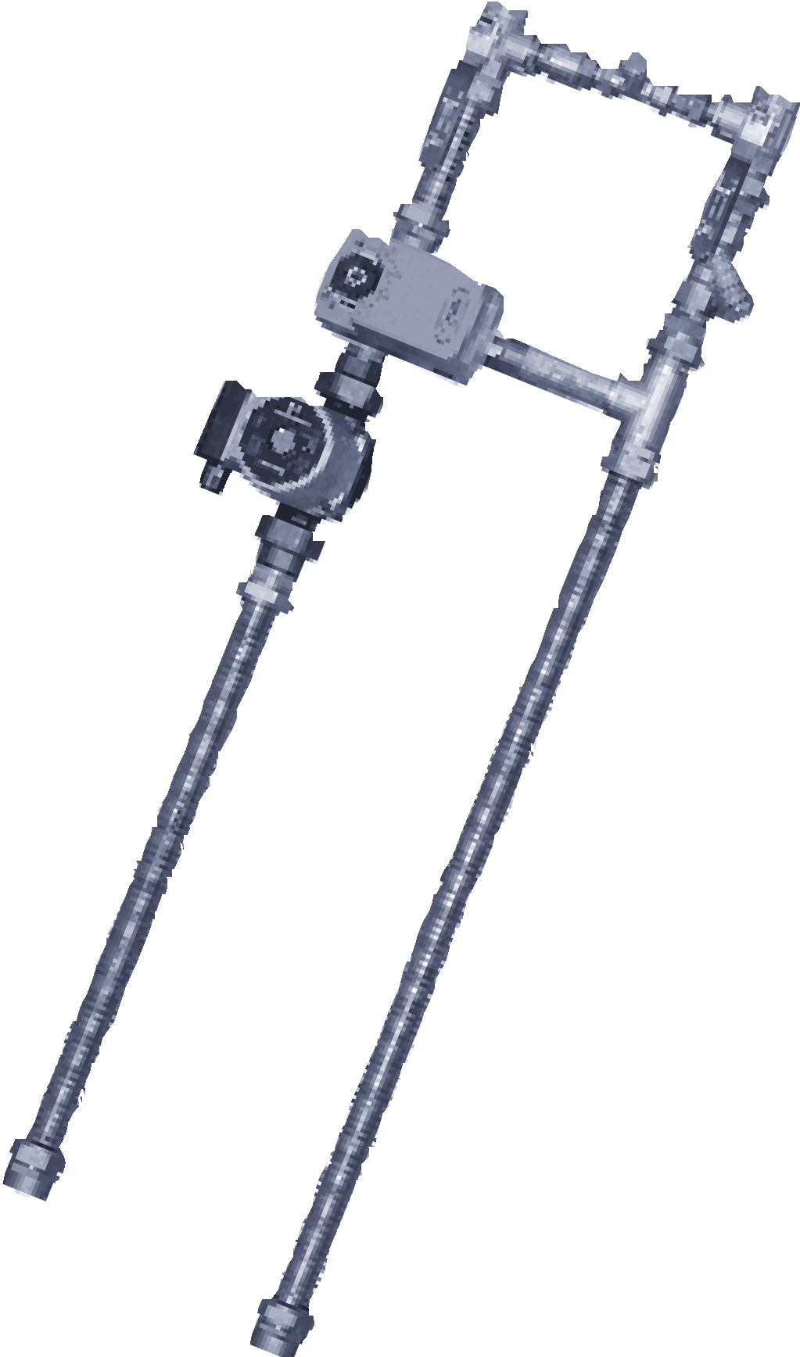
Модель | насос | Вентиль | Привод | Цена
Узлы обВязки  Узлы обвязки для водяных теплообменников Вдл (АРкТоС) |  |  |  |  | евро
Аналоговый сигнал управления 0–10 В
ВДЛ-300А-52-1,0 | UPSO 25-55 | 3DS 15-1,0 | ADM04 | 735
ВДЛ-300А-52-1,6 | UPSO 25-55 | 3DS 15-1,6 | ADM04 | 735
ВДЛ-300А-52-2,5 | UPSO 25-55 | 3DS 15-2,5 | ADM04 | 735
ВДЛ-300А-52-4,0 | UPSO 25-55 | 3DS 20-4,0 | ADM04 | 735
ВДЛ-300А-52-6,3 | UPSO 25-55 | 3DS 20-6,3 | ADM04 | 770
ВДЛ-300А-82-6,3М | UPS 25-80 | 3DS 20-6,3 | ADM04 | 1010
ВДЛ-300А-82-8,0М | UPS 25-80 | 3DS 25-8,0 | ADM04 | 1010
ВДЛ-300А-82-12М | UPS 25-80 | 3DS 25-12 | ADM04 | 1083
ВДЛ-300А-83-12 | UPS 32-80 | 3DS 25-12 | ADM04 | 1353
ВДЛ-300А-83-15 | UPS 32-80 | 3DS 32-15 | ADM04 | 1360
Трехпозиционный сигнал управления
ВДЛ-300Т-52-1,0 | UPSO 25-55 | 3DS 15-1,0 | ADT04 | 685
ВДЛ-300Т-52-1,6 | UPSO 25-55 | 3DS 15-1,6 | ADT04 | 685
ВДЛ-300Т-52-2,5 | UPSO 25-55 | 3DS 15-2,5 | ADT04 | 685
ВДЛ-300Т-52-4,0 | UPSO 25-55 | 3DS 20-4,0 | ADT04 | 685
ВДЛ-300Т-52-6,3 | UPSO 25-55 | 3DS 20-6,3 | ADT04 | 720
ВДЛ-300Т-82-6,3М | UPS 25-80 | 3DS 20-6,3 | ADT04 | 960
ВДЛ-300Т-82-8,0М | UPS 25-80 | 3DS 25-8,0 | ADT04 | 960
ВДЛ-300T-82-12М | UPS 25-80 | 3DS 25-12 | ADM04 | 1033
ВДЛ-300Т-83-12 | UPS 32-80 | 3DS 25-12 | ADT04 | 1303
ВДЛ-300Т-83-15 | UPS 32-80 | 3DS 32-15 | ADT04 | 1311

ВДЛ

Аксессуары и принадлежности
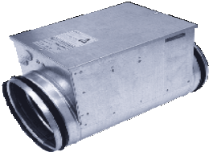
Модель | Мощность нагревателя, кВт | напряжение, В | Цена
ЭлекТРичеСкие нАгРеВАТели  Электрические нагреватели для круглых воздуховодов (АРкТоС) |  |  |  | евро
PBEC 100/0,4 | 0,4 | 230 ~ 1 ф. | 56
PBEC 100/0,6M | 0,6 | 230 ~ 1 ф. | 63
PBEC 100/0,9 | 0,9 | 230 ~ 1 ф. | 73
PBEC 100/1,2 | 1,2 | 230 ~ 1 ф. | 81
PBEC 100/1,8 | 1,8 | 230 ~ 1 ф. | 100
PBEC 125/1,2M | 1,2 | 230 ~ 1 ф. | 75
PBEC 125/1,8M | 1,8 | 230 ~ 1 ф. | 88
PBEC 125/2,4 | 2,4 | 230 ~ 1 ф. | 91
PBEC 125/3,0 | 3,0 | 230 ~ 1 ф. | 98
PBEC 125/3,6 | 3,6 | 230 ~ 1 ф. | 108
PBEC 160/1,2 | 1,2 | 230 ~ 1 ф. | 67
PBEC 160/2,2 | 2,2 | 230 ~ 1 ф. | 77
PBEC 160/3 | 3,0 | 230 ~ 1 ф. | 81
PBEC 160/5)2 | 5,0 | 400 ~ 2 ф. | 109
PBEC 160/6 | 6,0 | 400 ~ 3 ф. | 120
PBEC 200/2,2 | 2,2 | 230 ~ 1 ф. | 80
PBEC 200/3 | 3,0 | 230 ~ 1 ф. | 87
PBEC 200/5)2 | 5,0 | 400 ~ 2 ф. | 107
PBEC 200/6 | 6,0 | 400 ~ 3 ф. | 118
PBEC 250/3 | 3,0 | 230 ~ 1 ф. | 87
PBEC 250/6 | 6,0 | 400 ~ 3 ф. | 112
PBEC 250/6)2 | 6,0 | 400 ~ 2 ф. | 112
PBEC 250/9 | 9,0 | 400 ~ 3 ф. | 140
PBEC 250/12 | 12,0 | 400 ~ 3 ф. | 162
PBEC 315/3 | 3,0 | 230 ~ 1 ф. | 96
PBEC 315/6 | 6,0 | 400 ~ 3 ф. | 119
PBEC 315/6)2 | 6,0 | 400 ~ 2 ф. | 119
PBEC 315/9 | 9,0 | 400 ~ 3 ф. | 152
PBEC 315/12 | 12,0 | 400 ~ 3 ф. | 172
PBEC 315/15 | 15,0 | 400 ~ 3 ф. | 201
PBEC 355/6 | 6,0 | 400 ~ 3 ф. | 127
PBEC 355/6)2 | 6,0 | 400 ~ 2 ф. | 127
PBEC 355/9 | 9,0 | 400 ~ 3 ф. | 157
PBEC 355/12 | 12,0 | 400 ~ 3 ф. | 175
PBEC 355/15 | 15,0 | 400 ~ 3 ф. | 185
PBEC 355/18 | 18,0 | 400 ~ 3 ф. | 211
PBEC 355/22 | 22,5 | 400 ~ 3 ф. | 257
PBEC 400/9 | 9,0 | 400 ~ 3 ф. | 173
PBEC 400/12 | 12,0 | 400 ~ 3 ф. | 176
PBEC 400/15 | 15,0 | 400 ~ 3 ф. | 192
PBEC 400/18 | 18,0 | 400 ~ 3 ф. | 214
PBEC 400/22 | 22,5 | 400 ~ 3 ф. | 260
PBEC 400/27 | 27,0 | 400 ~ 3 ф. | 292

pbec

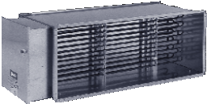
pber
Аксессуары и принадлежности
Модель | Мощность нагревателя, кВт | напряжение, В | Цена
Электрические нагреватели для прямоугольныx воздуxоводов (АРкТоС) |  |  |  | евро
PBER 300)150/2,4 | 2,4 | 230 ~ 1 ф. | 123
PBER 300)150/3 | 3,0 | 230 ~ 1 ф. | 134
PBER 300)150/5)2 | 5,0 | 400 ~ 2 ф | 157
PBER 300)150/5 | 5,0 | 400 ~ 3 ф. | 157
PBER 400)200/6)2 | 6,0 | 400 ~ 2 ф | 177
PBER 400)200/6 | 6,0 | 400 ~ 3 ф. | 177
PBER 400)200/9 | 9,0 | 400 ~ 3 ф. | 185
PBER 400)200/12 | 12,0 | 400 ~ 3 ф. | 218
PBER 400)200/15 | 15,0 | 400 ~ 3 ф. | 239
PBER 500)250/12 | 12,0 | 400 ~ 3 ф. | 218
PBER 500)250/17 | 17,0 | 400 ~ 3 ф. | 261
PBER 500)250/22 | 22,5 | 400 ~ 3 ф. | 292
PBER 500)250/27 | 27,0 | 400 ~ 3 ф. | 354
PBER 500)300/12 | 12,0 | 400 ~ 3 ф. | 210
PBER 500)300/17 | 17,0 | 400 ~ 3 ф. | 267
PBER 500)300/22 | 22,5 | 400 ~ 3 ф. | 299
PBER 500)300/27 | 27,0 | 400 ~ 3 ф. | 363
PBER 600)300/17 | 17,0 | 400 ~ 3 ф. | 272
PBER 600)300/22 | 22,5 | 400 ~ 3 ф. | 303
PBER 600)300/27 | 27,0 | 400 ~ 3 ф. | 370
PBER 600)300/32 | 32,0 | 400 ~ 3 ф. | 410
PBER 600)350/17 | 17,0 | 400 ~ 3 ф. | 285
PBER 600)350/22 | 22,5 | 400 ~ 3 ф. | 325
PBER 600)350/27M | 27,0 | 400 ~ 3 ф. | 366
PBER 600)350/32M | 32,0 | 400 ~ 3 ф. | 419
PBER 600)350/45 | 45,0 | 400 ~ 3 ф. | 533
PBER 700)400/27M | 27,0 | 400 ~ 3 ф. | 386
PBER 700)400/32M | 32,0 | 400 ~ 3 ф. | 435
PBER 700)400/45 | 45,0 | 400 ~ 3 ф. | 559
PBER 700)400/56 | 56,0 | 400 ~ 3 ф. | 662
PBER 700)400/67 | 67,5 | 400 ~ 3 ф. | 771
PBER 800)500/45M | 45,0 | 400 ~ 3 ф. | 577
PBER 800)500/56M | 56,0 | 400 ~ 3 ф. | 677
PBER 800)500/67M | 67,5 | 400 ~ 3 ф. | 782
PBER 800)500/90 | 90,0 | 400 ~ 3 ф. | 1021
PBER 1000)500/45M | 45,0 | 400 ~ 3 ф. | 590
PBER 1000)500/56M | 56,0 | 400 ~ 3 ф. | 684
PBER 1000)500/67M | 67,5 | 400 ~ 3 ф. | 795
PBER 1000)500/90 | 90,0 | 400 ~ 3 ф. | 1036

Аксессуары и принадлежности
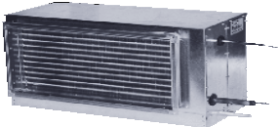
Модель | Расход воз- духа, м3/ч | Мощность*, кВт |  | Цена
 |  | R410A | R407C
ФРеоноВые охлАдиТели  Фреоновые охладители для прямоугольных воздуховодов (АРкТоС) |  |  |  |  | евро
PBED 400)200–2–2,1 | 600  900 | 2,9  3,4 | 2,9  3,6 | 271
PBED 400)200–3–2,1 | 600  900 | 3,8  4,9 | 4,3  5,2 | 337
PBED 400)200–4–2,1 | 600  900 | 4,8  6,0 | 5,1  6,6 | 464
PBED 500)250–2–2,1 | 900  1350 | 3,9  4,9 | 4,2  5,3 | 316
PBED 500)250–3–2,1 | 900  1350 | 5,7  7,2 | 6,2  7,8 | 387
PBED 500)250–4–2,1 | 900  1350 | 7,1  9,2 | 7,8  9,9 | 530
PBED 500)300–2–2,1 | 1100  1600 | 5,1  6,2 | 5,5  6,7 | 310
PBED 500)300–3–2,1 | 1100  1600 | 6,9  8,6 | 7,5  9,3 | 436
PBED 500)300–4–2,1 | 1100  1600 | 8,6  10,9 | 9,4  11,8 | 590
PBED 600)300–2–2,1 | 1300  2000 | 6,1  7,7 | 6,8  8,8 | 358
PBED 600)300–3–2,1 | 1300  2000 | 8,3  10,7 | 9,1  11,6 | 471
PBED 600)300–4–2,1 | 1300  2000 | 10,3  13,6 | 11,3  15,4 | 679
PBED 600)350–2–2,1 | 1500  2300 | 6,7  8,4 | 7,3  9,1 | 416
PBED 600)350–3–2,1 | 1500  2300 | 9,7  12,5 | 10,5  13,4 | 517
PBED 600)350–4–2,1 | 1500  2300 | 11,9  15,7 | 13,1  17,8 | 711
PBED 700)400–2–2,1 | 2000  3000 | 9,1  10,8 | 9,8  11,6 | 473
PBED 700)400–3–2,1 | 2000  3000 | 12,6  16,0 | 13,8  17,4 | 625
PBED 700)400–4–2,1 | 2000  3000 | 15,7  20,3 | 17,2  22,1 | 955
PBED 800)500–2–2,1 | 2900  4300 | 13,3  15,7 | 14,3  17,0 | 568
PBED 800)500–3–2,1 | 2900  4300 | 18,4  23,2 | 20,7  25,1 | 776
PBED 800)500–4–2,1 | 2900  4300 | 22,9  29,4 | 25,0  32,0 | 1177
PBED 1000)500–2–2,1 | 3600  5400 | 16,8  21,0 | 18,1  22,5 | 655
PBED 1000)500–3–2,1 | 3600  5400 | 23,9  29,6 | 27,8  32,0 | 892
PBED 1000)500–4–2,1 | 3600  5400 | 28,7  37,2 | 32,7  43,3 | 1329

PBED
* Приведенные параметры рассчитаны для температуры входящего воздуха T=30°C с влажностью 50%, темпе- ратура испарения фреона Tи =5°С.

Аксессуары и принадлежности
Модель | Расход воз- духа, м3/ч | Мощн.*, кВт | Вода, Т=7/12°С |  | Цена
 |  |  | Расход, л/с | Сопр., кПа
Водяные охлАдиТели  Водяные охладители для прямоугольных воздуховодов (АРкТоС) |  |  |  |  |  | евро
PBAR 400)200–3–2,5 | 600  900 | 3,1  4,1 | 0,15  0,20 | 8,6  13,9 | 368
PBAR 400)200–4–2,5 | 600  900 | 4,2  5,5 | 0,20  0,26 | 17,9  29,4 | 385
PBAR 500)250–3–2,5 | 900  1350 | 4,7  6,1 | 0,22  0,29 | 7,7  12,5 | 426
PBAR 500)250–4–2,5 | 900  1350 | 6,2  8,3 | 0,30  0,40 | 15,5  25,7 | 447
PBAR 500)300–3–2,5 | 1100  1600 | 5,7  7,3 | 0,27  0,35 | 6,6  10,2 | 452
PBAR 500)300–4–2,5 | 1100  1600 | 7,6  9,8 | 0,36  0,47 | 13,7  21,7 | 486
PBAR 600)300–3–2,5 | 1300  2000 | 7,1  9,4 | 0,34  0,45 | 10,7  17,7 | 498
PBAR 600)300–4–2,5 | 1300  2000 | 9,3  12,5 | 0,44  0,60 | 21,6  36,7 | 551
PBAR 600)350–3–2,5 | 1500  2300 | 8,2  10,9 | 0,39  0,52 | 11,0  18,3 | 542
PBAR 600)350–4–2,5 | 1500  2300 | 10,8  14,5 | 0,51  0,69 | 22,2  37,6 | 613
PBAR 700)400–3–2,5 | 2000  3000 | 11,3  14,8 | 0,54  0,71 | 17,6  28,4 | 646
PBAR 700)400–4–2,5 | 2000  3000 | 14,7  19,5 | 0,70  0,93 | 34,5  57,0 | 728
PBAR 800)500–3–2,5 | 2900  4300 | 15,3  19,9 | 0,73  0,95 | 8,6  13,8 | 812
PBAR 800)500–4–2,5 | 2900  4300 | 20,4  26,7 | 0,97  1,28 | 17,1  28,0 | 934
PBAR 1000)500–3–2,5 | 3600  5400 | 20,1  26,3 | 0,96  1,25 | 15,5  25,2 | 958
PBAR 1000)500–4–2,5 | 3600  5400 | 26,2  34,7 | 1,25  1,66 | 30,2  50,1 | 1072
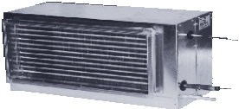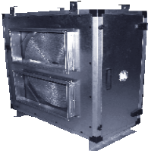* Приведенные параметры рассчитаны для температуры входящего воздуха T=30°C с влажностью 50%, температуры воды T=7/12°С.
PBAR
rr
Модель | Расход воздуха, м3/ч | Цена
РоТоРные РегенеРАТоРы  Роторные регенераторы RR (АРкТоС) |  |  | евро
RR 400)200 | 1000-2500 | 3900
RR 500)250 | 1000-2500 | 3920
RR 500)300 | 1500-3500 | 4020
RR 600)300 | 2000-5000 | 4740
RR 600)350 | 3500-8000 | 4760
RR 700)400 | 3500-8000 | 5980
RR 800)500 | 4800-12600 | 6800
RR 1000)500 | 4800-12600 | 6820

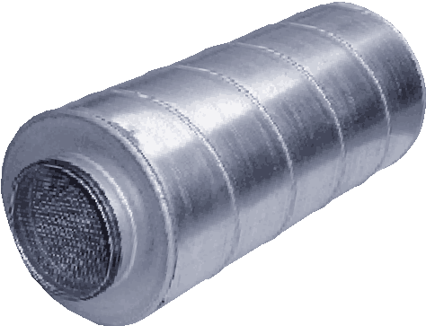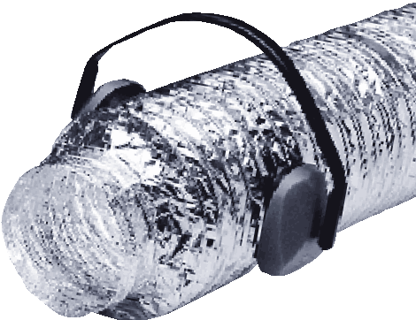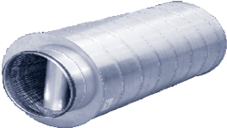
CSA

SILENCEDUCT
csD
Аксессуары и принадлежности
Модель | описание | Цена
шУМоглУшиТели  гибкие шумоглушители для круглыx воздуxоводов SILENCEDUCT (POLAR BEAR) |  |  | евро
SILENCEDUCT-102 мм ) 1 м | Гибкие шумоглушители SILENCEDUCT предназначены для снижения аэpодинамического шума  в воздуховодах круглого сечения. | 25,3
SILENCEDUCT-127 мм ) 1 м |  | 30,2
SILENCEDUCT-160 мм ) 1 м |  | 38,6
SILENCEDUCT-203 мм ) 1 м |  | 46,7
SILENCEDUCT-254 мм ) 1 м |  | 61,4
SILENCEDUCT-315 мм ) 1 м |  | 104
шумоглушители для круглыx воздуxоводов CSA (АРкТоС) |  |  | Рубли
CSA 100/600 | Шумоглушители CSA предназначены для снижения аэpодинамического шума в воздуховодах круглого сечения. | 1570
CSA 100/900 |  | 2170
CSA 125/600 |  | 1760
CSA 125/900 |  | 2500
CSA 160/600 |  | 2240
CSA 160/900 |  | 3080
CSA 200/600 |  | 2640
CSA 200/900 |  | 3580
CSA 250/600 |  | 3370
CSA 250/900 |  | 4460
CSA 315/600 |  | 3680
CSA 315/900 |  | 5570
CSA 355/600 |  | 4640
CSA 355/900 |  | 6200
CSA 400/600 |  | 4750
CSA 400/900 |  | 6440
CSA 500/600 |  | 6470
CSA 500/900 |  | 8570
CSA 630/600 |  | 8550
CSA 630/900 |  | 11160
шумоглушители c дополнительной шумоглушащей пластиной для круглых воздуховодов CSD (АРкТоС)
CSD 250/600 | Шумоглушители CSD предназначены для снижения аэpодинамического шума в воздуховодах круглого сечения. Благодаря наличию дополнительной шумоглушащей пластине, шумоглушители CSD обладают улучшенными характеристиками шумоподавления и предназначены для применения  в системах вентиляции помещений с повышенными акустическими требованиями. | 3700
CSD 250/900 |  | 4920
CSD 315/600 |  | 4810
CSD 315/900 |  | 6250
CSD 355/600 |  | 5110
CSD 355/900 |  | 6700
CSD 400/600 |  | 5690
CSD 400/900 |  | 7470
CSD 500/600 |  | 7510
CSD 500/900 |  | 9570
CSD 630/600 |  | 10080
CSD 630/900 |  | 13000

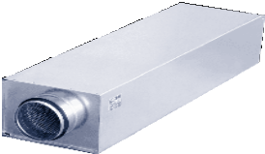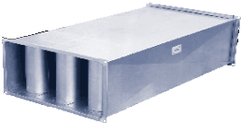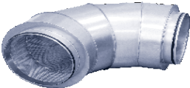
csr
CSU
rsa
Аксессуары и принадлежности
Модель | описание | Цена
шумоглушители для круглыx воздуxоводов CSR (АРкТоС) |  |  | Рубли
CSR 100/900 | Шумоглушители CSR предназначены для снижения аэpодинамического шума в воздуховодах круглого сечения. Шумоглушители разработаны для монтажа в ограниченном пространстве и имеют малую габаритную высоту. | 2927
CSR 125/900 |  | 3268
CSR 160/900 |  | 3866
CSR 200/900 |  | 4442
CSR 250/900 |  | 5880
CSR 315/900 |  | 7054
CSR 355/900 |  | 7787
CSR 400/900 |  | 8360
CSR 500/900 |  | 10284
CSR 630/900 |  | 12256
Угловые шумоглушители для круглых воздуховодов CSU (АРкТоС)
CSU 100 | Угловые шумоглушители CSU предназначены для снижения аэpодинамического шума в воздуховодах круглого сечения. Шумоглушители разработаны для монтажа в ограниченном пространстве, когда нет возможности разместить  все вентиляционное оборудование в линию. | 2900
CSU 125 |  | 3330
CSU 160 |  | 4110
CSU 200 |  | 4660
CSU 250 |  | 6040
CSU 315 |  | 7390
CSU 355 |  | 7810
CSU 400 |  | 9400
CSU 500 |  | 14230
CSU 630 |  | 21920
шумоглушители для прямоугольныx воздуxоводов RSA (АРкТоС)
RSA 300)150/1000M1 | Пластинчатые шумоглушители RSA предназначены для снижения аэpодинамического шума  в воздуховодах прямоугольных сечения. | 3710
RSA 400)200/1000M1 |  | 4520
RSA 500)250/1000M1 |  | 6200
RSA 500)300/1000M1 |  | 6810
RSA 600)300/1000M1 |  | 7200
RSA 600)350/1000M1 |  | 7950
RSA 700)400/1000M1 |  | 10780
RSA 800)500/1000M1 |  | 12130
RSA 1000)500/1000M1 |  | 15500

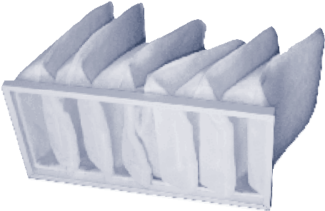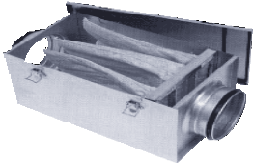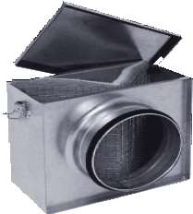
флф
флк
Аксессуары и принадлежности
Модель | описание | Цена
ВоздУшные ФильТРы  Фильтры (корпус с материалом) для круглыx воздуxоводов (АРкТоС) |  |  | Рубли
ФЛК 100М1 | Фильтры пpедназначены для очистки воздуха  в воздуховодах круглого сечения. Фильтрующий материал выполнен в виде панели из синтетического волокна и имеет класс очистки G3 | 1051
ФЛК 125М1 |  | 1159
ФЛК 160М1 |  | 1425
ФЛК 200М1 |  | 1757
ФЛК 250М1 |  | 2373
ФЛК 315М1 |  | 3164
ФЛК 355М1 |  | 4172
ФЛК 400М1 |  | 4643
ФЛК 500M1 |  | 8706
ФЛК 630M1 |  | 8833
Фильтры (корпус) для круглыx воздуxоводов (АРкТоС)
ФЛФ 100 | Фильтры пpедназначены для очистки воздуха  в воздуховодах круглого сечения. На корпусе установлены патрубки для подключения манометрического датчика загрязнения фильтра | 2228
ФЛФ 125 |  | 2264
ФЛФ 160 |  | 2976
ФЛФ 200 |  | 3025
ФЛФ 250 |  | 3623
ФЛФ 315 |  | 4172
ФЛФ 355 |  | 6140
ФЛФ 400 |  | 6170
ФЛФ 500 |  | 11761
ФЛФ 630 |  | 11918
Фильтры (материал) мешочные для ФлФ (АРкТоС)
G3 100 | Фильтрующий материал выполнен из синтетического волокна и имеет класс очистки G3 | 437
G3 125 |  | 437
G3 160 |  | 502
G3 200 |  | 502
G3 250 |  | 710
G3 315 |  | 792
G3 355 |  | 792
G3 400 |  | 1159
G3 500 |  | 1159
G3 630 |  | 3062
F5 100 | Фильтрующий материал выполнен из синтетического волокна и имеет класс очистки F5 | 461
F5 125 |  | 461
F5 160 |  | 530
F5 200 |  | 530
F5 250 |  | 780
F5 315 |  | 818
F5 355 |  | 818
F5 400 |  | 1272
F5 500 |  | 1272
F5 630 |  | 3254
F7 100 | Фильтрующий материал выполнен из синтетического волокна и имеет класс очистки F7 | 610
F7 125 |  | 610
F7 160 |  | 758
F7 200 |  | 758
F7 250 |  | 967
F7 315 |  | 1243
F7 355 |  | 1243
F7 400 |  | 2126
F7 500 |  | 2126
F7 630 |  | 3524

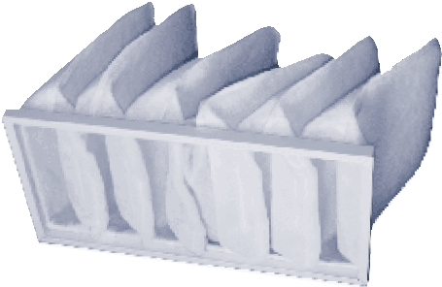
Аксессуары и принадлежности
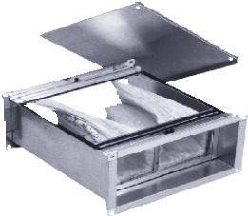
Модель | описание | Цена
Фильтры (корпус) для прямоугольныx воздуxоводов (АРкТоС) |  |  | Рубли
ФЛР 300)150М | Фильтры пpедназначены для очистки воздуха в воздуховодах прямоугольного сечения.  На корпусе установлены измерительные патрубки  для подключения U-образных или дифференциальных манометров | 2403
ФЛР 400)200М |  | 2832
ФЛР 500)250М |  | 3176
ФЛР 500)300М |  | 3296
ФЛР 600)300М |  | 3635
ФЛР 600)350М |  | 4033
ФЛР 700)400М |  | 5597
ФЛР 800)500М |  | 7390
ФЛР 1000)500М |  | 9147
Фильтры (материал) мешочные для ФлР (АРкТоС)
G3 300)150 | Фильтрующий материал выполнен из синтетического волокна и имеет класс очистки G3 | 432
G3 400)200 |  | 626
G3 500)250 |  | 720
G3 500)300 |  | 763
G3 600)300 |  | 833
G3 600)350 |  | 914
G3 700)400 |  | 1531
G3 800)500 |  | 1862
G3 1000)500 |  | 2220
F5 300)150 | Фильтрующий материал выполнен из синтетического волокна и имеет класс очистки F5 | 451
F5 400)200 |  | 662
F5 500)250 |  | 768
F5 500)300 |  | 818
F5 600)300 |  | 900
F5 600)350 |  | 989
F5 700)400 |  | 1627
F5 800)500 |  | 2011
F5 1000)500 |  | 2393
F7 300)150 | Фильтрующий материал выполнен из синтетического волокна и имеет класс очистки F7 | 576
F7 400)200 |  | 794
F7 500)250 |  | 1054
F7 500)300 |  | 1078
F7 600)300 |  | 1238
F7 600)350 |  | 1339
F7 700)400 |  | 1762
F7 800)500 |  | 2126
F7 1000)500 |  | 2513

флр

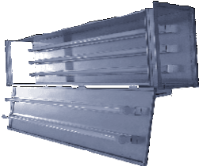
ФБО
Аксессуары и принадлежности
Модель | Мощность бактерицид- ного излуче- ния Фбк, Вт | напряжение, В | Потребляемая мощность, кВт | Цена
 |  |  |  | со встроенной автоматикой | стандартное исполнение | Рубли
ФильТРы бАкТеРиЦидноЙ обРАбоТки ВоздУхА
Фильтры бактерицидной обработки воздуха Фбо для прямоугольных воздуховодов (АРкТоС)
Фильтры ФБО предназначены для бактерицидной обработки приточного или рециркуляционного воздуха с помощью ультрафиолетового излучения и выпускаются в двух исполнениях:
 ФБО – стандартное исполнение;
 ФБО…А – со встроенной автоматикой.
ФБО 400)200-08 (A) | 184 | 230 | 0,60 | 77503 | 56513
ФБО 400)200-06 (A) | 138 | 230 | 0,45 | 64716 | 44220
ФБО 400)200-04 (A) | 92 | 230 | 0,30 | 51939 | 31710
ФБО 400)200-02 (A) | 46 | 230 | 0,15 | 39192 | 19202
ФБО 500)250-12 (A) | 276 | 230 | 0,90 | 103507 | 82091
ФБО 500)250-10 (A) | 230 | 230 | 0,75 | 90705 | 69581
ФБО 500)250-08 (A) | 184 | 230 | 0,60 | 77904 | 57101
ФБО 500)250-06 (A) | 138 | 230 | 0,45 | 65102 | 44913
ФБО 500)250-04 (A) | 92 | 230 | 0,30 | 52313 | 32057
ФБО 500)300-12 (A) | 276 | 230 | 0,90 | 103719 | 82303
ФБО 500)300-10 (A) | 230 | 230 | 0,75 | 90917 | 69756
ФБО 500)300-08 (A) | 184 | 230 | 0,60 | 78131 | 57313
ФБО 500)300-06 (A) | 138 | 230 | 0,45 | 65354 | 45112
ФБО 500)300-04 (A) | 92 | 230 | 0,30 | 52553 | 32804
ФБО 600)300-14 (A) | 322 | 230 | 1,05 | 117535 | 95745
ФБО 600)300-12 (A) | 276 | 230 | 0,90 | 104693 | 83238
ФБО 600)300-10 (A) | 230 | 230 | 0,75 | 91904 | 70728
ФБО 600)300-08 (A) | 184 | 230 | 0,60 | 79090 | 58220
ФБО 600)300-06 (A) | 138 | 230 | 0,45 | 66289 | 45713
ФБО 600)350-16 (A) | 368 | 230 | 1,20 | 130897 | 108547
ФБО 600)350-14 (A) | 322 | 230 | 1,05 | 117854 | 95960
ФБО 600)350-10 (A) | 230 | 230 | 0,75 | 92211 | 70970
ФБО 600)350-08 (A) | 184 | 230 | 0,60 | 79384 | 58594
ФБО 600)350-06 (A) | 138 | 230 | 0,45 | 66583 | 45925
ФБО 700)400-20 (A) | 460 | 230 | 1,50 | 157406 | 134417
ФБО 700)400-16 (A) | 368 | 230 | 1,20 | 131536 | 108893
ФБО 700)400-14 (A) | 322 | 230 | 1,05 | 118749 | 96760
ФБО 700)400-10 (A) | 230 | 230 | 0,75 | 93078 | 71730
ФБО 700)400-06 (A) | 138 | 230 | 0,45 | 67423 | 47086
ФБО 800)500-24 (A) | 552 | 230 | 1,80 | 184170 | 160367
ФБО 800)500-16 (A) | 368 | 230 | 1,20 | 132724 | 110387
ФБО 800)500-14 (A) | 322 | 230 | 1,05 | 119923 | 97852
ФБО 800)500-12 (A) | 276 | 230 | 0,90 | 107014 | 85145
ФБО 800)500-08 (A) | 184 | 230 | 0,60 | 81396 | 60327
ФБО 1000)500-24 (A) | 552 | 230 | 1,80 | 185130 | 160367
ФБО 1000)500-18 (A) | 414 | 230 | 1,35 | 146819 | 124016
ФБО 1000)500-14 (A) | 322 | 230 | 1,05 | 121174 | 98973
ФБО 1000)500-12 (A) | 276 | 230 | 0,90 | 108268 | 86491
ФБО 1000)500-10 (A) | 230 | 230 | 0,75 | 95466 | 73916

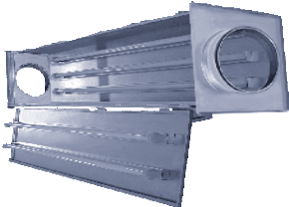
ФБО
Аксессуары и принадлежности
Модель | Мощность бактерицид- ного излуче- ния Фбк, Вт | напряжение, В | Потребляемая мощность, кВт | Цена
 |  |  |  | со встроенной автоматикой | стандартное исполнение | Рубли
Фильтры бактерицидной обработки воздуха Фбо для круглых воздуховодов (АРкТоС)
Фильтры ФБО предназначены для бактерицидной обработки приточного или рециркуляционного воздуха с помощью ультрафиолетового излучения и выпускаются в двух исполнениях:
 ФБО – стандартное исполнение;
 ФБО…А – со встроенной автоматикой.
ФБО 200-03 (A) | 69 | 230 | 0,23 | 46565 | 26324
ФБО 200-02 (A) | 46 | 230 | 0,15 | 40072 | 20055
ФБО 200-01 (A) | 23 | 230 | 0,08 | 33739 | 13749
ФБО 250-05 (A) | 115 | 230 | 0,38 | 60728 | 39591
ФБО 250-04 (A) | 92 | 230 | 0,30 | 53846 | 33205
ФБО 250-03 (A) | 69 | 230 | 0,23 | 47473 | 26897
ФБО 250-02 (A) | 46 | 230 | 0,15 | 41139 | 20616
ФБО 315-08 (A) | 184 | 230 | 0,60 | 81837 | 59648
ФБО 315-06 (A) | 138 | 230 | 0,45 | 69063 | 47019
ФБО 315-04 (A) | 92 | 230 | 0,30 | 55860 | 34325
ФБО 315-02 (A) | 46 | 230 | 0,15 | 43380 | 21737
ФБО 355-10 (A) | 230 | 230 | 0,75 | 96812 | 74810
ФБО 355-08 (A) | 184 | 230 | 0,60 | 84023 | 62129
ФБО 355-06 (A) | 138 | 230 | 0,45 | 71249 | 49499
ФБО 355-04 (A) | 92 | 230 | 0,30 | 58034 | 36777
ФБО 355-02 (A) | 46 | 230 | 0,15 | 45366 | 24190
ФБО 400-12 (A) | 276 | 230 | 0,90 | 110015 | 87772
ФБО 400-10 (A) | 230 | 230 | 0,75 | 97213 | 75117
ФБО 400-08 (A) | 184 | 230 | 0,60 | 84397 | 62435
ФБО 400-06 (A) | 138 | 230 | 0,45 | 71635 | 49806
ФБО 400-04 (A) | 92 | 230 | 0,30 | 58460 | 37084
ФБО 500-16 (A) | 368 | 230 | 1,20 | 137951 | 114855
ФБО 500-14 (A) | 322 | 230 | 1,05 | 125150 | 102213
ФБО 500-10 (A) | 230 | 230 | 0,75 | 99559 | 76929
ФБО 500-08 (A) | 184 | 230 | 0,60 | 86650 | 64195
ФБО 500-06 (A) | 138 | 230 | 0,45 | 73943 | 51553
ФБО 630-24 (A) | 552 | 230 | 1,80 | 190798 | 167288
ФБО 630-16 (A) | 368 | 230 | 1,20 | 139843 | 116787
ФБО 630-10 (A) | 230 | 230 | 0,75 | 101640 | 78796
ФБО 630-08 (A) | 184 | 230 | 0,60 | 88759 | 66074
ФБО 630-06 (A) | 138 | 230 | 0,45 | 76022 | 53420

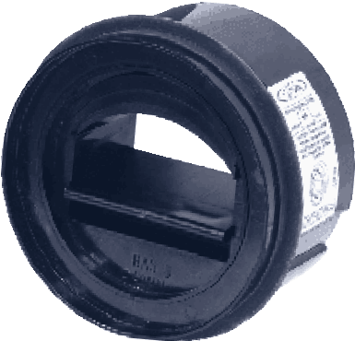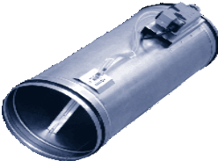
CVD
КПРК
Аксессуары и принадлежности
Модель | описание | Цена
клАПАны ПоСТоянного РАСходА ВоздУхА  клапаны постоянного расхода воздуха для круглых воздуховодов CVD (POLAR BEAR) |  |  | евро
CVD 100-45/3 | Ступени фиксированного расхода воздуха 15 / 30 / 45 м3/ч | 27
CVD 100-90/3 | Ступени фиксированного расхода воздуха 60 / 75 / 90 м3/ч | 27
CVD 125-45/3 | Ступени фиксированного расхода воздуха 15 / 30 / 45 м3/ч | 32
CVD 125-90/3 | Ступени фиксированного расхода воздуха 60 / 75 / 90 м3/ч | 32
CVD 125-180/3 | Ступени фиксированного расхода воздуха 120 / 150 / 180 м3/ч | 32
CVD 160-90/3 | Ступени фиксированного расхода воздуха 60 / 75 / 90 м3/ч | 52
CVD 160-180/3 | Ступени фиксированного расхода воздуха 120 / 150 / 180 м3/ч | 52
CVD 160-300/4 | Ступени фиксированного расхода воздуха 210 / 240 / 270 / 300 м3/ч | 52
CVD 200-180/3 | Ступени фиксированного расхода воздуха 120 / 150 / 180 м3/ч | 72
CVD 200-300/4 | Ступени фиксированного расхода воздуха 210 / 240 / 270 / 300 м3/ч | 72
CVD 200-500/5 | Ступени фиксированного расхода воздуха 300 / 350 / 400 / 450 / 500 м3/ч | 72
CVD 250-180/3 | Ступени фиксированного расхода воздуха 120 / 150 / 180 м3/ч | 103
CVD 250-300/4 | Ступени фиксированного расхода воздуха 210 / 240 / 270 / 300 м3/ч | 103
CVD 250-500/5 | Ступени фиксированного расхода воздуха 300 / 350 / 400 / 450 / 500 м3/ч | 103
CVD 250-700/4 | Ступени фиксированного расхода воздуха 550 / 600 / 650 / 700 м3/ч | 115
РегУляТоРы ПеРеМенного РАСходА ВоздУхА
Регуляторы переменного расхода воздуха для круглых воздуховодов кПРк (АРкТоС)
КПРК 100B1 | Регуляторы переменного расхода воздуха КПРК предназначены для автоматического регулирования расхода воздуха  в воздушных каналах круглого сечения.  Регуляторы могут быть подключены к системе диспетчеризации по протоколу MP-Bus. | 449
КПРК 125B1 |  | 451
КПРК 160B1 |  | 454
КПРК 200B1 |  | 458
КПРК 250B1 |  | 464
КПРК 315B1 |  | 469
КПРК 355B1 |  | 475
КПРК 400B1 |  | 481
КПРК 500B1 |  | 590
КПРК 630B1 |  | 612
КПРК 100BМ1 | Регуляторы переменного расхода воздуха КПРК предназначены для автоматического регулирования расхода воздуха  в воздушных каналах круглого сечения.  Регуляторы могут быть подключены к системе диспетчеризации по протоколу Modbus. | 515
КПРК 125BМ1 |  | 517
КПРК 160BМ1 |  | 520
КПРК 200BМ1 |  | 534
КПРК 250BМ1 |  | 530
КПРК 315BМ1 |  | 535
КПРК 355BМ1 |  | 541
КПРК 400BМ1 |  | 547
КПРК 500BМ1
КПРК 630BМ1
КПРК 100BЛ1 | Регуляторы переменного расхода воздуха КПРК предназначены для автоматического регулирования расхода воздуха  в воздушных каналах круглого сечения.  Регуляторы могут быть подключены к системе диспетчеризации по протоколу LonWorks. | 641
КПРК 125BЛ1 |  | 643
КПРК 160BЛ1 |  | 645
КПРК 200BЛ1 |  | 650
КПРК 250BЛ1 |  | 655
КПРК 315BЛ1 |  | 660
КПРК 355BЛ1 |  | 667
КПРК 400BЛ1 |  | 673
КПРК 500BЛ1 |  | 781
КПРК 630BЛ1 |  | 803

Аксессуары и принадлежности
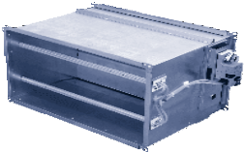
Модель | описание | Цена
РегУляТоРы ПеРеМенного РАСходА ВоздУхА  Регуляторы переменного расхода воздуха для прямоугольных воздуховодов кПРП (АРкТоС) |  |  | евро
КПРП 300)150В1 | Регуляторы переменного расхода воздуха КПРП предназначены для автоматического регулирования расхода воздуха  в воздушных каналах прямоугольного сечения.  Регуляторы могут быть подключены к системе диспетчеризации по протоколу MP-Bus. | 524
КПРП 400)200В1 |  | 542
КПРП 500)250В1 |  | 573
КПРП 500)300В1 |  | 578
КПРП 600)300В1 |  | 592
КПРП 600)350В1 |  | 713
КПРП 700)400В1 |  | 760
КПРП 800)500В1 |  | 805
КПРП 1000)500В1 |  | 845
КПРП 300)150ВМ1 | Регуляторы переменного расхода воздуха КПРП предназначены для автоматического регулирования расхода воздуха  в воздушных каналах прямоугольного сечения.  Регуляторы могут быть подключены к системе диспетчеризации по протоколу Modbus. | 590
КПРП 400)200ВМ1 |  | 608
КПРП 500)250ВМ1 |  | 638
КПРП 500)300ВМ1 |  | 643
КПРП 600)300ВМ1 |  | 656
КПРП 600)350ВМ1 |  | 773
КПРП 700)400ВМ1 |  | 817
КПРП 800)500ВМ1 |  | 861
КПРП 1000)500ВМ1 |  | 898
КПРП 300)150BЛ1 | Регуляторы переменного расхода воздуха КПРП предназначены для автоматического регулирования расхода воздуха  в воздушных каналах прямоугольного сечения.  Регуляторы могут быть подключены к системе диспетчеризации по протоколу LonWorks. | 715
КПРП 400)200BЛ1 |  | 733
КПРП 500)250BЛ1 |  | 764
КПРП 500)300BЛ1 |  | 768
КПРП 600)300BЛ1 |  | 781
КПРП 600)350BЛ1 |  | 898
КПРП 700)400BЛ1 |  | 942
КПРП 800)500BЛ1 |  | 986
КПРП 1000)500BЛ1 |  | 1023

КПРП

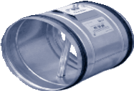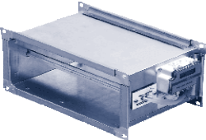
мфк
МФП...Ф1
Аксессуары и принадлежности
Модель | описание | Цена
УСТРоЙСТВА для изМеРения РАСходА ВоздУхА  Устройства для измерения расхода воздуха для круглых воздуховодов МФк (АРкТоС) |  |  | евро
МФК 100 | Устройства МФК предназначены для измерения расхода воздуха в воздушных каналах круглого сечения | 56,2
МФК 125 |  | 58,4
МФК 160 |  | 60,5
МФК 200 |  | 62,7
МФК 250 |  | 64,8
МФК 315 |  | 67,0
МФК 355 |  | 69,2
МФК 400 |  | 71,3
МФК 500 |  | 108
МФК 630 |  | 119
МФК 100Ф1 | Устройства МФК с преобразователем FMU-1000D предназначены для измерения и мониторинга расхода воздуха. Преобразователь FMU-1000D обеспечивает измерение и индикацию на дисплее текущего расхода воздуха через устройство, а также его преобразование в выходной аналоговый сигнал расхода 0–10 В или 4–20 мА для подключения к контроллеру или  внешнему индикатору расхода. | 283
МФК 125Ф1 |  | 286
МФК 160Ф1 |  | 288
МФК 200Ф1 |  | 290
МФК 250Ф1 |  | 292
МФК 315Ф1 |  | 294
МФК 355Ф1 |  | 296
МФК 400Ф1 |  | 299
МФК 500Ф1 |  | 335
МФК 630Ф1 |  | 346
Устройства для измерения расхода воздуха для прямоугольных воздуховодов МФП (АРкТоС)
МФП 300)150 | Устройства МФП предназначены для измерения расхода воздуха в воздушных каналах прямоугольного сечения | 108
МФП 400)200 |  | 119
МФП 500)250 |  | 128
МФП 500)300 |  | 132
МФП 600)300 |  | 137
МФП 600)350 |  | 236
МФП 700)400 |  | 288
МФП 800)500 |  | 300
МФП 1000)500 |  | 309
МФП 300)150Ф1 | Устройства МФП с преобразователем FMU-1000D предназначены для измерения и мониторинга расхода воздуха. Преобразователь FMU-1000D обеспечивает изме- рение и индикацию на дисплее текущего расхода воздуха через устройство, а также его преобразование в выходной аналоговый сигнал расхода 0–10 В или 4–20 мА  для подключения к контроллеру или внешнему индикатору расхода. | 335
МФП 400)200Ф1 |  | 346
МФП 500)250Ф1 |  | 355
МФП 500)300Ф1 |  | 359
МФП 600)300Ф1 |  | 363
МФП 600)350Ф1 |  | 463
МФП 700)400Ф1 |  | 515
МФП 800)500Ф1 |  | 526
МФП 1000)500Ф1 |  | 536

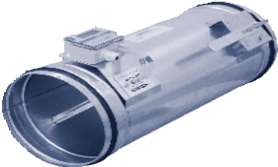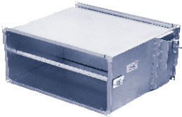
МРК...Ф1
МРП
Аксессуары и принадлежности
Модель | описание | Цена
УСТРоЙСТВА для изМеРения и РегУлиРоВАния РАСходА ВоздУхА  Устройства для измерения и регулирования расхода воздуха для круглых воздуховодов МРк (АРкТоС) |  |  | евро
МРК 100 | Устройства МРК предназначены для регулирования потока воздуха и измерения его расхода в воздушных каналах круглого сечения. | 62,7
МРК 125 |  | 64,8
МРК 160 |  | 67,0
МРК 200 |  | 71,3
МРК 250 |  | 76,7
МРК 315 |  | 84,3
МРК 355 |  | 88,6
МРК 400 |  | 94,0
МРК 500 |  | 141
МРК 630 |  | 162
МРК 100Ф1 | Устройства МРК с преобразователем FMU-1000D предназначены для измерения, регулирования и мониторинга расхода воздуха. Преобразователь FMU-1000D обеспечивает измерение и индикацию на дисплее текущего расхода воздуха через устройство, а также его преобразование в выходной аналоговый сигнал расхода 0–10 В или 4–20 мА для подключения к контроллеру или внешнему индикатору расхода. | 290
МРК 125Ф1 |  | 292
МРК 160Ф1 |  | 294
МРК 200Ф1 |  | 299
МРК 250Ф1 |  | 304
МРК 315Ф1 |  | 312
МРК 355Ф1 |  | 316
МРК 400Ф1 |  | 321
МРК 500Ф1 |  | 368
МРК 630Ф1 |  | 389
Устройства для измерения и регулирования расхода воздуха для прямоугольных воздуховодов МРП (АРкТоС)
МРП 300)150 | Устройства МРП предназначены для регулирования потока воздуха и измерения его расхода  в воздушных каналах прямоугольного сечения. | 137
МРП 400)200 |  | 155
МРП 500)250 |  | 185
МРП 500)300 |  | 191
МРП 600)300 |  | 202
МРП 600)350 |  | 317
МРП 700)400 |  | 362
МРП 800)500 |  | 402
МРП 1000)500 |  | 441
МРП 300)150Ф1 | Устройства МРП с преобразователем FMU-1000D предназначены для измерения, регулирования и мониторинга расхода воздуха. Преобразователь  FMU-1000D обеспечивает измерение и индикацию на дисплее текущего расхода воздуха через устройство, а также его преобразование в выходной аналоговый  сигнал расхода 0–10 В или 4–20 мА для подключения к контроллеру или внешнему индикатору расхода. | 363
МРП 400)200Ф1 |  | 381
МРП 500)250Ф1 |  | 411
МРП 500)300Ф1 |  | 417
МРП 600)300Ф1 |  | 429
МРП 600)350Ф1 |  | 543
МРП 700)400Ф1 |  | 589
МРП 800)500Ф1 |  | 629
МРП 1000)500Ф1 |  | 668

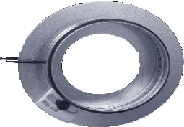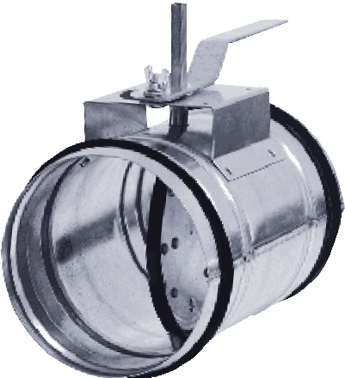
IRD
КВК-...М
Аксессуары и принадлежности
Модель | описание | Цена
ВоздУшные клАПАны  ирисовые клапаны для круглых воздуховодов IRD (POLAR BEAR) |  |  | евро
IRD 100 | Ирисовые клапаны IRD предназначены для регулирования потока воздуха и измерения его расхода  в воздушных каналах круглого сечения. | 33
IRD 125 |  | 36
IRD 160 |  | 40
IRD 200 |  | 48
IRD 250 |  | 80
IRD 315 |  | 95
IRD 400 |  | 177
IRD 500 |  | 361
IRD 630 |  | 441
IRD 800 |  | 1041
Воздушный клапан для круглых воздуховодов кВк-...М (АРкТоС) |  |  | Рубли
KBK-100M | Момент вращения — 2 Нм | 990
KBK-125M | Момент вращения — 2 Нм | 1120
KBK-160M | Момент вращения — 3 Нм | 1130
KBK-200M | Момент вращения — 3 Нм | 1280
КBK-250M | Момент вращения — 3 Нм | 1960
КBK-315M | Момент вращения — 3 Нм | 2510
КBK-355M | Момент вращения — 3 Нм | 2620
КBK-400M | Момент вращения — 3 Нм | 3340
КBK-500M | Момент вращения — 5 Нм | 3810
КBK-630M | Момент вращения — 6 Нм | 4360
Аксессуары для KBK
Подставка под электропривод |  | 140
Электрические приводы (см. с.79-80)
Воздушный клапан для круглых воздуховодов кВк-...Р (АРкТоС)
KBK-100Р | Воздушные клапаны КВК-...Р предназначены  для регулирования расхода воздуха с помощью ручного привода, позволяющего фиксировать заслонку в заданном положении. | 710
KBK-125Р |  | 760
KBK-160Р |  | 820
KBK-200Р |  | 910
КBK-250Р |  | 1070
КBK-315Р |  | 1210
КBK-355Р |  | 1350
КBK-400Р |  | 1510
КBK-500Р |  | 2650
КBK-630Р |  | 3060
Воздушный клапан для прямоугольных воздуховодов АВк..к8 (АРкТоС)
ABK 300)150K8 | Момент вращения — 2 Нм | 2376
ABK 400)200K8 | Момент вращения — 2 Нм | 3124
ABK 500)250K8 | Момент вращения — 2 Нм | 4136
ABK 500)300K8 | Момент вращения — 2 Нм | 4576
ABK 600)300K8 | Момент вращения — 3 Нм | 5082
ABK 600)350K8 | Момент вращения — 3 Нм | 5588
ABK 700)400K8 | Момент вращения — 3 Нм | 6644
ABK 800)500K8 | Момент вращения — 3 Нм | 9141
ABK 1000)500K8 | Момент вращения — 3 Нм | 9823
Аксессуары для ABK...к8
Ручной привод |  | 400
Электрические приводы (см. с.79-80)
Примечание:
АВК...К8
По запросу могут поставляться клапаны других размеров.
Максимальный размер клапана АВК – 20002000 мм, СВК-НС – 25002400 мм.

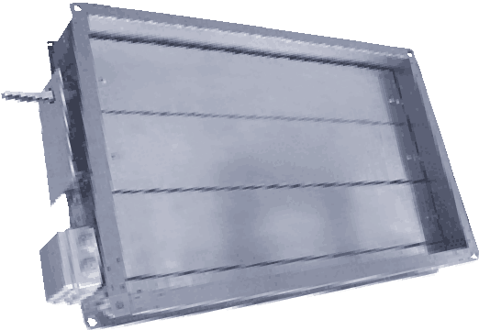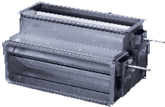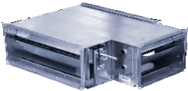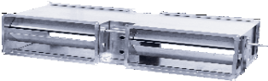
СВК-НС
скв
скг
ску
Аксессуары и принадлежности
Модель | описание | Цена
Воздушные клапаны с подогревом  для прямоугольных воздуховодов СВк-нС (АРкТоС) |  |  | Рубли
СВК-НС 300)150У | Момент вращения — 4 Нм | 4859
СВК-НС 400)200У | Момент вращения — 4 Нм | 5154
СВК-НС 500)250У | Момент вращения — 4 Нм | 7059
СВК-НС 500)300У | Момент вращения — 4 Нм | 7188
СВК-НС 600)300У | Момент вращения — 4 Нм | 7435
СВК-НС 600)350У | Момент вращения — 4 Нм | 7509
СВК-НС 700)400У | Момент вращения — 4 Нм | 7844
СВК-НС 800)500У | Момент вращения — 4 Нм | 10171
СВК-НС 1000)500У | Момент вращения — 7 Нм | 10725
Аксессуары для СВк-нС
Ручной привод |  | 168
Утепленный кожух для электропривода |  | 1995
Электрические приводы (см. с.79-80)

Модель | описание | Цена
СМеСиТельные кАМеРы  Смесительные камеры Скг (АРкТоС) |  |  | Рубли
СКГ 300)150 | СКГ – камера с двумя воздушными клапанами.  Клапан наружного (или вытяжного) воздуха расположен в торце камеры, клапан рециркуляционного воздуха – сбоку горизонтально. | 4250
СКГ 400)200 |  | 5500
СКГ 500)250 |  | 7090
СКГ 500)300 |  | 7800
СКГ 600)300 |  | 8420
СКГ 600)350 |  | 9520
СКГ 700)400 |  | 11020
СКГ 800)500 |  | 14850
СКГ 1000)500 |  | 16050
Смесительные камеры СкВ (АРкТоС)
СКВ 300)150 | СКВ – камера с двумя воздушными клапанами.  Клапан наружного (или вытяжного) воздуха расположен в торце камеры, клапан рециркуляционного воздуха – сверху вертикально. | 3940
СКВ 400)200 |  | 5560
СКВ 500)250 |  | 6810
СКВ 500)300 |  | 7550
СКВ 600)300 |  | 8330
СКВ 600)350 |  | 9620
СКВ 700)400 |  | 11020
СКВ 800)500 |  | 14030
СКВ 1000)500 |  | 15450
Смесительные камеры СкУ (АРкТоС)
СКУ 300)150 | СКУ – камера с тремя воздушными клапанами.  На входе в камеру размещены клапаны приточного и вытяжного воздуха, между ними расположен клапан рециркуляционного воздуха. | 6490
СКУ 400)200 |  | 8350
СКУ 500)250 |  | 11000
СКУ 500)300 |  | 12110
СКУ 600)300 |  | 13240
СКУ 600)350 |  | 14810
СКУ 700)400 |  | 17320
СКУ 800)500 |  | 23520
СКУ 1000)500 |  | 25360
Аксессуары для Скг, СкВ и СкУ
Электрические приводы (см. с.79-80)

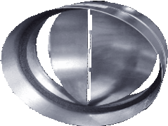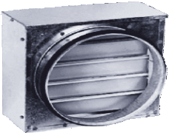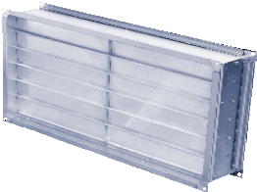
rsk
КВО
КпО
Аксессуары и принадлежности
Модель | описание | Цена
обРАТные клАПАны  обратные клапаны RSK (POLAR BEAR) |  |  | евро
RSK 100 | Обратные клапаны RSK предназначены для автоматического перекрывания воздуховодов в системах приточной и вытяжной вентиляции при выключении вентиляторов | 7,6
RSK 125 |  | 8,4
RSK 160 |  | 10,0
RSK 200 |  | 11,6
RSK 250 |  | 16,5
RSK 315 |  | 20,7
RSK 355 |  | 34
RSK 400 |  | 37
RSK 500 |  | 48
RSK 630 |  | 57
обратные клапаны KBO (АРкТоС) |  |  | Рубли
KBO 100 | Обратные клапаны KBO предназначены для автоматического перекрывания воздуховодов в системах приточной и вытяжной вентиляции при выключении вентиляторов | 1150
KBO 125 |  | 1200
KBO 160 |  | 1400
KBO 200 |  | 1440
KBO 250 |  | 1810
KBO 315 |  | 2950
KBO 355 |  | 3120
KBO 400 |  | 3310
KBO 500 |  | 4870
KBO 630 |  | 8570
обратные клапаны кПо (АРкТоС)
КПО 300)150M | Обратные клапаны КПО предназначены для автоматического перекрывания воздуховодов в системах приточной и вытяжной вентиляции при выключении вентиляторов | 1150
КПО 400)200M |  | 1290
КПО 500)250M |  | 1420
КПО 500)300M |  | 1550
КПО 600)300M |  | 1700
КПО 600)350M |  | 1830
КПО 700)400M |  | 2070
КПО 800)500M |  | 2570
КПО 1000)500M |  | 2950

гибкие ВоздУxоВоды
Аксессуары и принадлежности

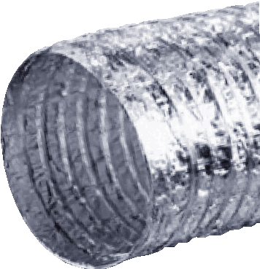ALUDUCT (POLAR BEAR)
aluduct
Гибкие неизолированные воздуховоды. Изготавливаются ламинированием пяти слоев алюминиевой фольги и поли- эфира с витками высокопрочной стальной проволоки между слоями. Воздуховоды ALUDUCT легко соединяются с каналами круглого и овального сечения. Они эффективно используются в системах кондиционирования и вентиля- ции с низким и средним давлением. Рабочая температура от -30° до +140°С, максимальное давление 2500 Па.

ISODUCT (POLAR BEAR)
Гибкие теплоизолированные воздуховоды. Воздуховоды ISODUCT состоят из стандартного воздуховода ALUDUCT, 25 мм слоя теплоизоляции плотностью 16 кг/м3 и армированного наружного покрытия из многослойной алюмини- евой фольги и полиэфира. Они предназначены для систем вентиляции и кондиционирования воздуха с низким и средним давлением. Воздуховоды ISODUCT легко соединяются с каналами круглого и овального сечения. Рабочая температура от -30° до +140°С, максимальное давление 2500 Па.

SONODUCT (POLAR BEAR)
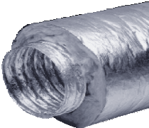Гибкие звукопоглощающие теплоизолированные воздуховоды предназначены для систем вентиляции и кондицио- нирования воздуха с низким и средним давлением. Воздуховоды SONODUCT состоят из:
iso-DUCT
Микроперфорированного воздуховода ALUDUCT, обернутого полиэфирной пленкой. Это предотвращает диффу- зию теплоизоляции;
25 мм слоя теплоизоляции, плотностью 16 кг/м3;
 Наружного покрытия из многослойной алюминиевой фольги и полиэфира с армированным усилением. Воздуховоды SONODUCT легко соединяются с каналами круглого и овального сечения. Рабочая температура от -30° до +140°С, максимальное давление 2500 Па.

ALU-light (POLAR BEAR)
Гибкие неизолированные воздуховоды. Изготавливаются из многослойной полиэфирной металлизированной ленты с витками стальной проволоки между слоями. Воздуховоды ALU-light легко соединяются с каналами круглого и оваль- ного сечения. Они эффективно используются в системах кондиционирования и вентиляции с низким и средним дав- лением. Рабочая температура от -30° до +80°С, максимальное давление 800 Па.

SONO-light (POLAR BEAR)
Гибкие звукопоглощающие теплоизолированные воздуховоды предназначены для систем вентиляции и кондицио- нирования воздуха с низким и средним давлением. Воздуховоды SONO-light состоят из:
 Микроперфорированного воздуховода ALU-light, обёрнутого полиэфирной пленкой. Это предотвращает диффу- зию теплоизоляции;
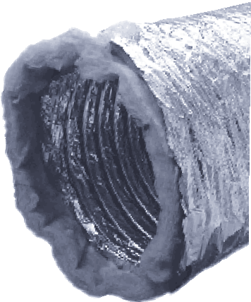25 мм слоя теплоизоляции, плотностью 16 кг/м3;
sono-DUCT
 Наружного покрытия из многослойной алюминиевой фольги и металлизированной ленты с армированным уси- лением.
Воздуховоды SONO-light легко соединяются с каналами круглого и овального сечения. Рабочая температура от -30° до +80°С, максимальное давление 800 Па.

ПВ (АРкТоС)
Полужесткие воздуховоды, предназначенные для принудительной системы вентиляции и кондиционирования воздуха, воздушных выбросов с-малым, средним и высоким давлением. Воздуховоды Арктос-ПВ изготавлива- ют из алюминия. Они легко соединяются с каналами круглого и овального сечения. Рабочая температура от -30° до +250°С, максимальное давление 5000 Па.
Цена
диаметр, мм | ALUDUCT | ISODUCT | SONODUCT | ALU-light | SONO-light | ПВ* | евро
 | длина 10 метров**
102 | 14,6 | 51,1 | 54,2 | 10,16 | 40,48 | 670
127 | 17,9 | 60,8 | 63,5 | 12,43 | 44,00 | 795
160 | 23,1 | 70,9 | 74,9 | 15,80 | 52,62 | 1030
203 | 33,3 | 88,5 | 93,2 | 21,88 | 67,27 | 1300
254 | 46,6 | 106,9 | 112,7 | 29,30 | 88,12 | 1670
315 | 64,2 | 146,2 | 150,8 | 38,13 | 116,34 | 2140
356 | 121,2 | 177,6 | 185,3 |  |  | 2455
406 | 165,9 | 256,1 | 265,8 |  |  | 2760
508 | 207,8 | 327,7 | 338,0
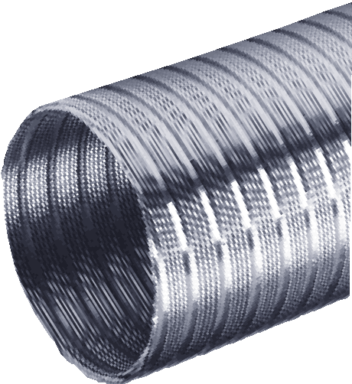* Цены приведены в рублях.
ПВ
** Стандартная длина воздуховода ПВ (Арктос) 5 м в одной упаковке.

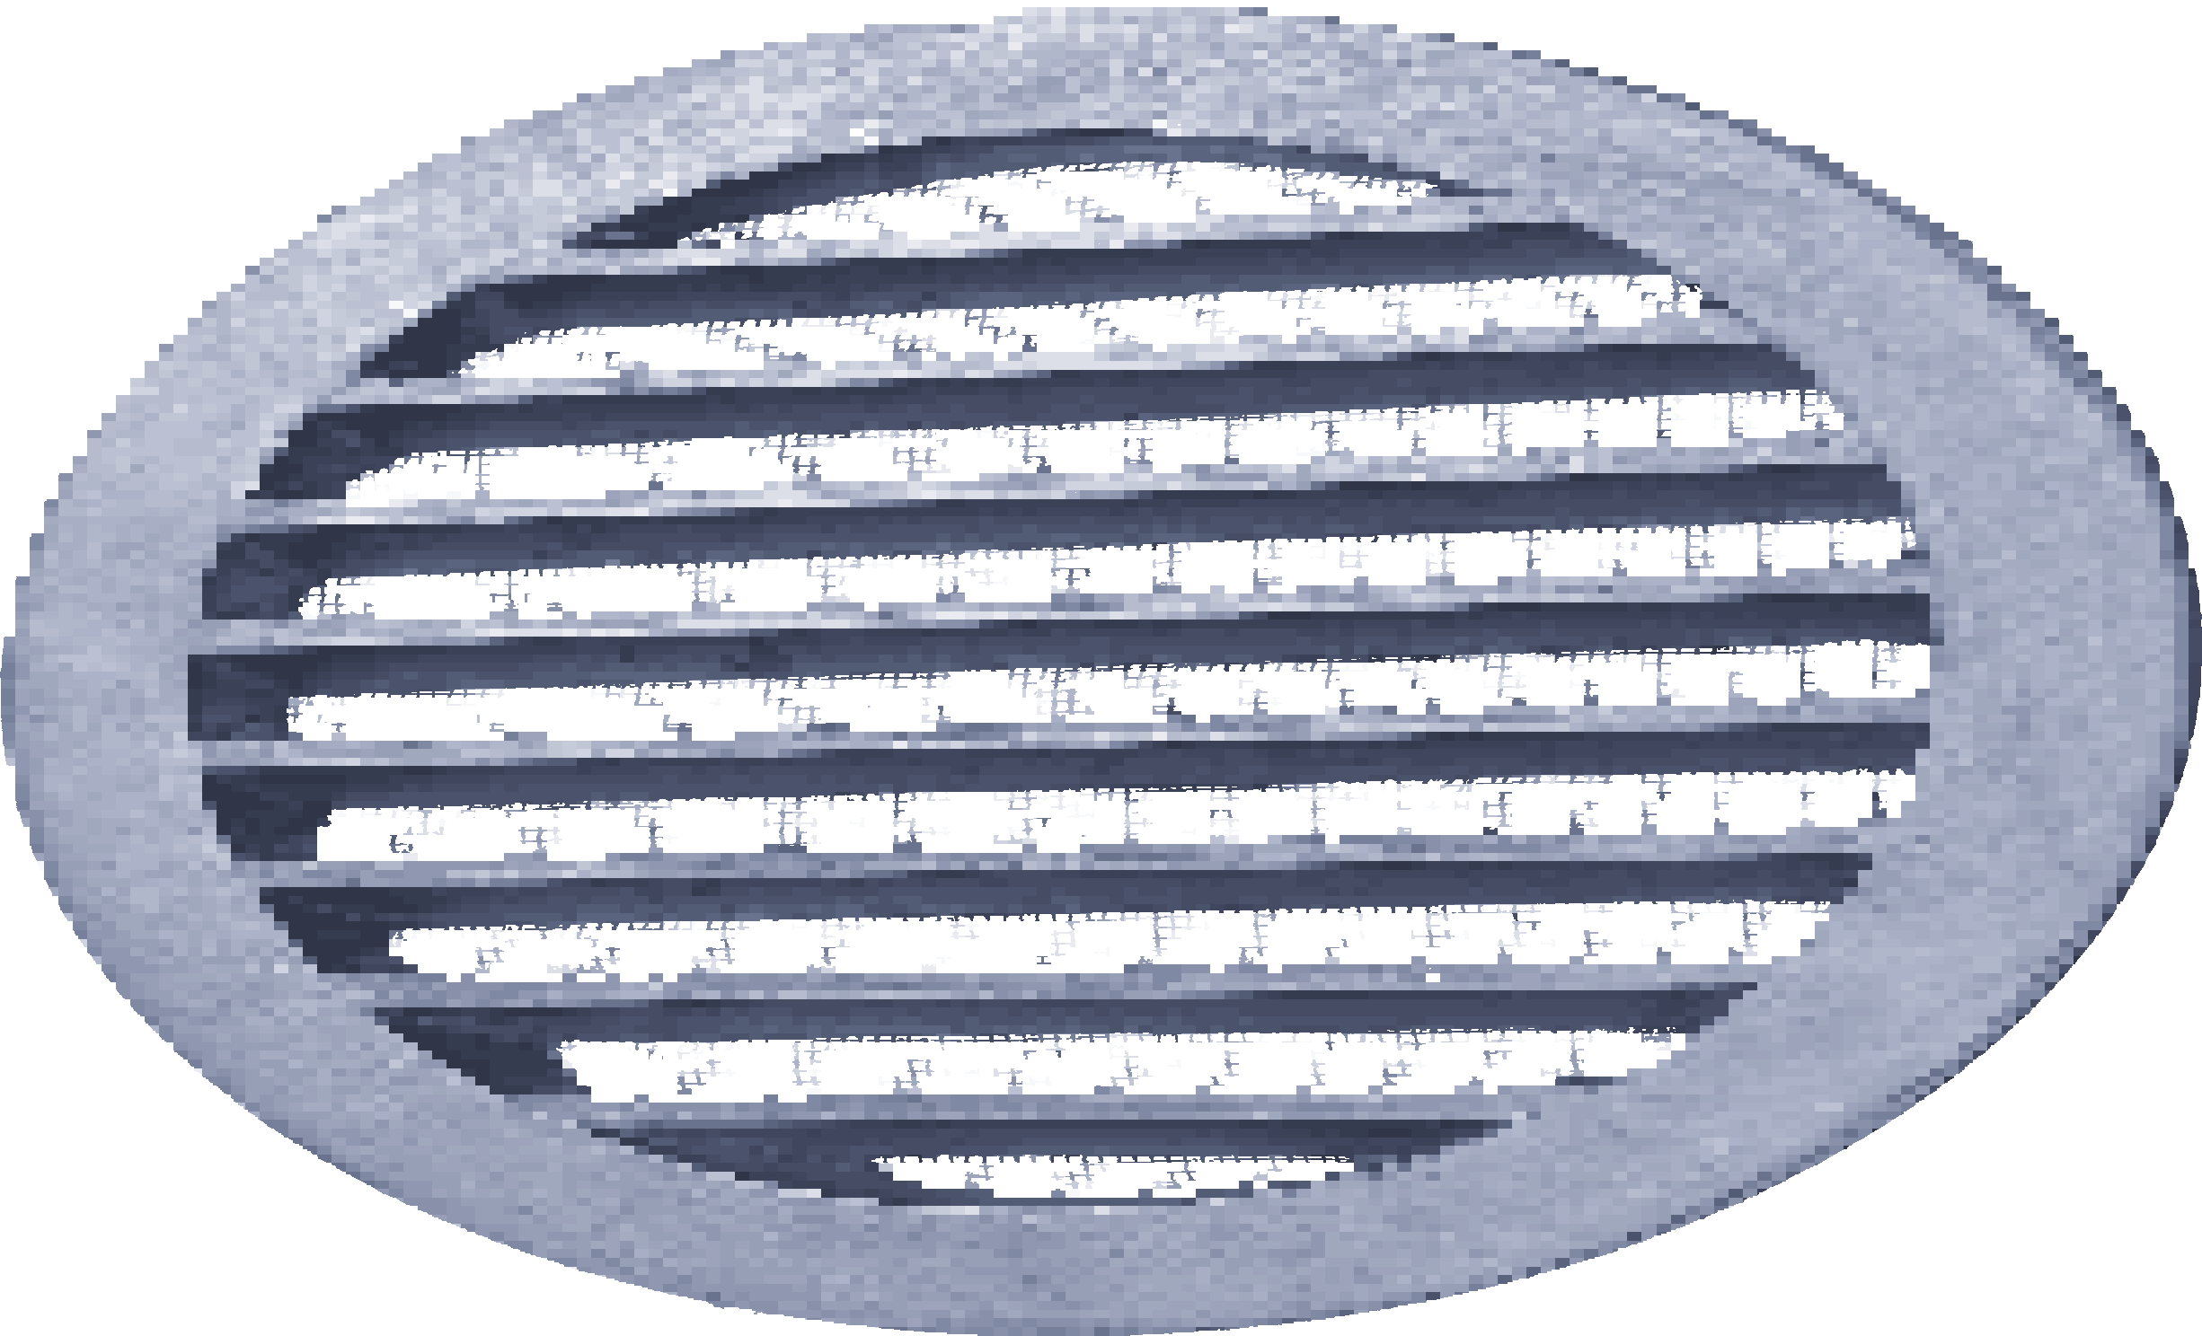
Модель | описание | Цена
нАРУЖные РешеТки  наружные решетки CG (POLAR BEAR) |  |  | евро
CG 100 | Наружные решетки CG предназначены для забора свежего воздуха  и удаления загрязненного воздуха из зданий. Решётки CG представляют собой круглую раму с установленными в нее неподвижными жалюзи, форма которых препятствует проникновению атмосферных осадков  с улицы. С внутренней стороны решетки установлена защитная сетка.  Решётки изготавливаются из алюминия. | 10
CG 125 |  | 12
CG 160 |  | 20
CG 200 |  | 25
CG 250 |  | 45
CG 315 |  | 59
CG 400 |  | 234

CG

наружные алюминиевые решетки АРн и АРн-С (АРкТоС)
Аксессуары и принадлежности
Алюминиевые наружные решетки предназначены для забора свежего воздуха и удаления загрязненного воздуха из зданий. Решетки представляют собой прямоугольную раму с установленными в нее неподвижными жалюзи, форма которых обеспечивает отделение капель влаги из наружного воздуха и препятствует проникновению атмосферных осадков с улицы.
 АРН – наружные решетки.
 АРН-С – наружные решетки с защитной сеткой.
 |  |  | Цена
Размер, мм | Модель |  |  | Рубли
 | АРН | АРН-С
200)200 | 945 | 1222
300)150 | 1052 | 1300
300)300 | 1455 | 1789
400)200 | 1346 | 1653
400)400 | 2195 | 2640
500)250 | 1726 | 2140
500)300 | 1917 | 2392
500)500 | 2951 | 3585
600)300 | 2205 | 2726
600)350 | 2556 | 3108
600)600 | 3849 | 4662
700)400 | 3110 | 3757
700)700 | 4830 | 5851
800)500 | 4057 | 5002
1000)500 | 4845 | 6017

Cтандартный цвет — RAL 9016 (белый).

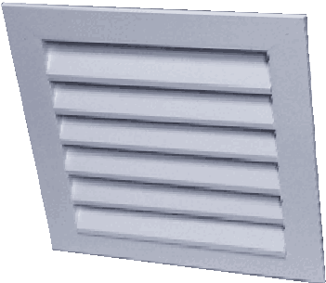
АРН

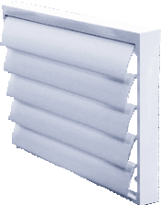
Модель | описание | Цена
инеРЦионные РешеТки  инерционные пластиковые решётки VK (OSTBERG) |  |  | евро
VK 100 | Инерционные решетки VK предназначены для автоматического перекрытия воздуховодов с целью исключения  свободного перетекания воздуха в вентиляционных системах и для автоматического перекрытия отверстий  при неработающем вентиляторе | 9
VK 125 |  | 15
VK 160 |  | 34
VK 200 |  | 40
VK 250 |  | 43
VK 315 |  | 46
VK 355 |  | 48
VK 400 |  | 51
VK 450 |  | 72
VK 500 |  | 85
VK 630 |  | 200

vk

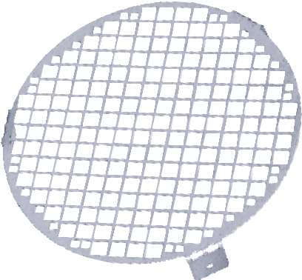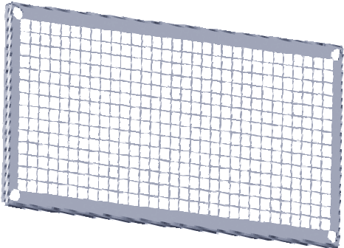
БСк
БСР

инерционные алюминиевые решетки АгС (АРкТоС)
Инерционные решетки АГС предназначены для автоматического перекрытия воздуховодов с целью исключения сво- бодного перетекания воздуха в вентиляционных системах и для автоматического перекрытия выбросных отверстий при неработающем вентиляторе.

Цена
Аксессуары и принадлежности
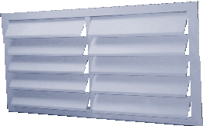Стандартный цвет — RAL 9016 (белый).
АГс

Высота, мм | длина, мм |  |  |  |  |  |  |  | Рубли
 | 200 | 300 | 400 | 500 | 600 | 700 | 800 | 1000
150 |  | 1029
200 | 918 |  | 1306
250 |  |  |  | 2014
300 |  | 1464 |  | 2069 | 2558
350 |  |  |  |  | 2961
400 |  |  | 2184 |  |  | 3566
500 |  |  |  | 3274 |  |  | 4683 | 5384
600 |  |  |  |  | 5032
700 |  |  |  |  |  | 6264

канальные инерционные алюминиевые решетки АРк (АРкТоС)
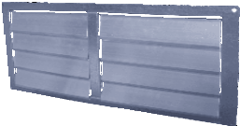Канальные инерционные решетки АРК предназначены для автоматического перекрытия воздуховодов с целью исключения свободного перетекания воздуха в вентиляционных системах и для автоматического перекрытия выбросных отверстий при неработающем вентиляторе.
АРК
Рубли
Высота, мм | длина, мм
 | 300 | 400 | 500 | 600 | 700 | 800 | 1000
150 | 609
200 |  | 735
250 |  |  | 840
300 |  |  | 882 | 1260
350 |  |  |  | 1386
400 |  |  |  |  | 1722
500 |  |  |  |  |  | 2079 | 2415

Модель | описание | Цена
зАЩиТные РешеТки  защитные решетки бСк для круглых каналов (АРкТоС) |  |  | Рубли
БСК 100 | Защитные решётки БСК предназначены для защиты круглых канальных вентиляторов и других элементов  вентиляционных систем от попадания в них посторонних предметов | 164
БСК 125 |  | 185
БСК 160 |  | 218
БСК 200 |  | 260
БСК 250 |  | 326
БСК 315 |  | 403
БСК 355 |  | 515
БСК 400 |  | 790
БСК 500 |  | 1082
БСК 630 |  | 1562
защитные решетки бСР для прямоугольных воздуховодов (АРкТоС)
БСР 300)150 | Защитные решётки БСР предназначены для защиты прямоугольных канальных вентиляторов и других элементов  вентиляционных систем от попадания в них посторонних предметов | 235
БСР 400)200 |  | 310
БСР 500)250 |  | 410
БСР 500)300 |  | 485
БСР 600)300 |  | 580
БСР 600)350 |  | 685
БСР 700)400 |  | 865
БСР 800)500 |  | 1155
БСР 1000)500 |  | 1450

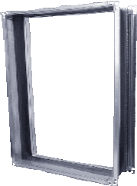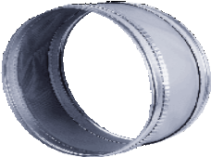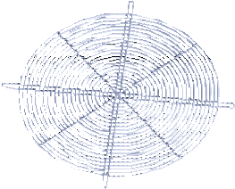
ds
ds
AI R
Аксессуары и принадлежности
Модель | описание | Цена
защитные решетки AI R для вентиляторов ECR (O'ERRE) |  |  | евро
AI R 25 | Защитные решётки AI R предназначены для защиты круглых канальных вентиляторов ECR  от попадания в них посторонних предметов | 45,7
AI R 30 |  | 52,2
AI R 35 |  | 59,5
AI R 40 |  | 69,6
AI R 45 |  | 97,2
AI R 50 |  | 102
гибкие ВСТАВки  гибкие вставки DS для прямоугольных воздуховодов (АРкТоС) |  |  | Рубли
DS 300)150 | Гибкие вставки предназначены  для поглощения механических колебаний вентиляторов прямоугольного сечения типа RK/RKB/RKBI и IRE,  чтобы предотвратить распространение вибрационного шума от работающего оборудования по воздуховодам | 760
DS 400)200 |  | 940
DS 500)250 |  | 1110
DS 500)300 |  | 1180
DS 600)300 |  | 1300
DS 600)350 |  | 1350
DS 700)400 |  | 1510
DS 800)500 |  | 1780
DS 1000)500 |  | 2020
гибкие вставки DS для круглых воздуховодов (АРкТоС)
DS 100 | Гибкие вставки предназначены  для поглощения механических колебаний вентиляторов  c круглыми патрубками типа CK/KV/LPK/LPKI/LPKB/LPKBI/IRE/RKC и RS, чтобы предотвратить распространение вибрационного шума  от работающего оборудования по воздуховодам | 421
DS 125 |  | 497
DS 160 |  | 616
DS 200 |  | 756
DS 250 |  | 918
DS 315 |  | 1134
DS 355 |  | 1274
DS 400 |  | 1426
DS 500 |  | 1760
DS 630 |  | 2192
гибкие вставки AI G для вентиляторов ECR (O'ERRE) |  |  | евро
AI G 25 | Гибкие вставки предназначены для поглощения механических колебаний вентиляторов ECR, чтобы предотвратить распространение вибрационного  шума от работающего оборудования по воздуховодам | 261
AI G 30 |  | 293
AI G 35 |  | 313
AI G 40 |  | 342
AI G 45 |  | 380
AI G 50 |  | 415

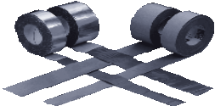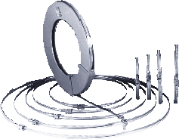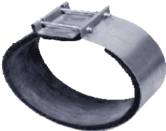
mX
ATS/ATR
Uniband
Аксессуары и принадлежности
Модель | описание | Цена
быСТРоСЪеМные хоМУТы  быстросъемные хомуты Mx (АРкТоС) |  |  | Рубли
MX 100 | Быстросъемные хомуты МХ предназначены для быстрого и надежного соединения элементов вентиляционных систем | 185
MX 125 |  | 200
MX 160 |  | 229
MX 200 |  | 250
MX 250 |  | 286
MX 315 |  | 317
MX 355 |  | 340
MX 400 |  | 384
MX 500 |  | 420
MX 630 |  | 500
ПРинАдлеЖноСТи для СиСТеМ ВенТиляЦии  лента ATS и ATR (POLAR BEAR) |  |  | евро
ATS 50мм)45м | Самоклеящаяся лента предназначена для крепления  и герметизации гибких воздуховодов систем вентиляции и кондиционирования | 7,7
ATS 75мм)45м |  | 11,6
ATR 50мм)45м | Армированная самоклеящаяся лента предназначена для крепления и герметизации гибких воздуховодов систем вентиляции  и кондиционирования | 9,9
ATR 75мм)45м |  | 14,9
Монтажные хомуты NC и клещи Quick-Clamp (POLAR BEAR)
NC 780 | Нейлоновые хомуты для соединения гибких воздуховодов с элементами вентиляционных систем | 0,6
Quick-Clamp | Монтажные клещи для хомутов NC | 50,6
Самоклеящаяся уплотнительная лента (POLAR BEAR)
GT4/15)20м | Лента для герметизации вентиляционных стыков с размерами 4мм20мм20м | 5,1
набор для металлических хомутов (POLAR BEAR)
Uniband | Лента для хомутов 30 м | 31,3
Uniblok | Зажимы для хомутов, в упаковке 25 шт. | 16,15

Противопожарные клапаны

7

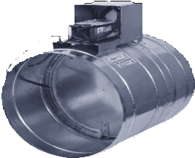
ОКС–1М
ПротивоПожарные клаПаны круглого СеЧениЯ
Противопожарные клапаны

клапаны окС–1M(60) – 1 час и окС–1M(120) – 2 часа (арктоС)
Цена
Цена

Диаметр клапанов, мм | Электромагнитный привод в комбинации  с тепловым замком на 72°С |  |  |  | Рубли | Электромеханический привод с возвратной пружиной  «POLAR BEAR» с терморазмыкающим устройством на 72°С |  |  |  | Евро
 | ОКС-1М(60) |  | ОКС-1М(120) |  |  | ОКС-1М(60) |  | ОКС-1М(120)
 | ниппель | фланец | ниппель | фланец |  | ниппель | фланец | ниппель | фланец
100 | 8120 ☑ | 8630 | 9140 | 9640 |  | 253 | 262 | 271 | 280
125 | 8120 ☑ | 8630 | 9140 | 9640 |  | 253 | 262 | 271 | 280
140 | 8120 | 8630 | 9140 | 9640 |  | 253 | 262 | 271 | 280
160 | 8120 ☑ | 8630 | 9140 | 9640 |  | 253 | 262 | 271 | 280
180 | 8120 | 8630 | 9140 | 9640 |  | 253 | 262 | 271 | 280
200 | 8120 ☑ | 8630 | 9140 | 9640 |  | 253 | 262 | 271 | 280
225 | 8120 | 8630 | 9140 | 9640 |  | 253 | 262 | 271 | 280
250 | 8460 ☑ | 8970 | 9480 | 9980 |  | 259 | 268 | 277 | 286
280 | 8460 | 8970 | 9480 | 9980 |  | 259 | 268 | 277 | 286
315 | 8800 ☑ | 9640 | 9810 | 10650 |  | 265 | 280 | 283 | 299
355 | 8800 ☑ | 9640 | 9810 | 10650 |  | 265 | 280 | 283 | 299
400 | 9140 ☑ | 9990 | 10150 | 10990 |  | 271 | 286 | 290 | 305
450 | 9140 | 9990 | 10150 | 10990 |  | 271 | 286 | 290 | 305
500 | 9480 ☑ | 10320 | 11500 | 12340 |  | 277 | 293 | 314 | 330
560 | 9810 | 10650 | 11840 | 12680 |  | 283 | 299 | 320 | 336
630 | 11170 ☑ | 12520 | 13190 | 14540 |  | 326 | 351 | 363 | 388
710 | 13050 | 14400 | 15070 | 16430 |  | 367 | 391 | 403 | 428
800 | 14210 | 15560 | 16230 | 17590 |  | 403 | 428 | 440 | 465
900 | 19120 | 21140 | 21140 | 23160 |  | 480 | 517 | 517 | 554
1000 | 23170 | 25190 | 25190 | 27220 |  | 554 | 591 | 591 | 628
1120 | 41080 | 43110 | 47850 | 49870 |  | 1004 | 1041 | 1173 | 1210
1250 | 45650 | 47680 | 52750 | 54780 |  | 1084 | 1121 | 1263 | 1300
Примечание:
- Клапаны стандартных типоразмеров всегда есть на складе ☑.
- Клапаны 100, 125, 140 и 160 изготавливаются из клапана 200 на фланцах с переходами.
- Стоимость клапанов ОКС-1М с реверсивным приводом Polar Bear : +45 евро к стоимости клапана ОКС-1М с электромеханическим приводом Polar Bear.

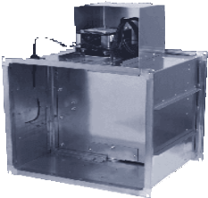
ОКС–1М

издание 15.02

7

прайс-ЛИСТ

ПротивоПожарные клаПаны ПрЯмоугольного СеЧениЯ
Противопожарные клапаны

клапаны окС–1м(60) – 1 час и окС–1м(120) – 2 часа (арктоС)
Цена
Цена

размеры клапанов, мм | Электромагнитный привод в комбинации  с тепловым замком на 72°С |  | Рубли | Электромеханический привод с возвратной пружиной  «POLAR BEAR» с терморазмыкаю- щим устройством на 72°С |  | Евро
 | ОКС-1М(60) | ОКС-1М(120) |  | ОКС-1М(60) | ОКС-1М(120)
100)100 | 7790 | 9990 |  | 253 | 305
150)150 | 7950 ☑ | 10150 |  | 256 | 308
200)200 | 8120 ☑ | 10320 |  | 259 | 311
250)250 | 8300 ☑ | 10490 |  | 262 | 314
300)150 | 8460 ☑ | 10670 |  | 265 | 317
300)300 | 8460 ☑ | 10670 |  | 265 | 317
400)200 | 8800 ☑ | 11000 |  | 271 | 323
400)400 | 8800 ☑ | 11000 |  | 271 | 323
500)250 | 9310 ☑ | 11840 |  | 305 | 367
500)300 | 9310 ☑ | 11840 |  | 305 | 367
500)500 | 9310 ☑ | 11840 |  | 305 | 367
600)300 | 9990 ☑ | 12520 |  | 336 | 397
600)350 | 9990 ☑ | 12520 |  | 336 | 397
600)600 | 9990 | 12520 |  | 336 | 397
700)400 | 11000 ☑ | 13530 |  | 354 | 416
700)700 | 11000 | 13530 |  | 354 | 416
800)500 | 12520 ☑ | 15390 |  | 373 | 444
800)800 | 12520 | 15390 |  | 373 | 444
900)900 | 14550 | 17430 |  | 397 | 468
1000)500 | 17250 ☑ | 20130 |  | 447 | 517
1000)1000 | 17250 | 20130 |  | 447 | 517
1100)900 | 19450 | 22660 |  | 484 | 564
1200)850 | 21650 | 25200 |  | 521 | 610
1300)750 | 24020 | 27570 |  | 564 | 653
1400)700 | 26390 | 29930 |  | 607 | 696
1500)600 | 28740 | 32290 |  | 650 | 739
1500)1000 | 34490 | 40240 |  | 893 | 1035
2000)1000 | 34490 | 40240 |  | 893 | 1035
2000)2000 | 68970 | 80470 |  | 1786 | 2070
Примечание:
- Клапаны стандартных типоразмеров всегда есть на складе ☑.
- Нестандартные клапаны изготавливаются со сторонами от 100 до 2000 мм с шагом 50 м. Цена определяется по большей стороне.
- Клапаны с периметром более 4 м изготавливаются в кассетном исполнении.
- Стоимость клапанов ОКС-1М с реверсивным приводом Polar Bear : +45 евро к стоимости клапана ОКС-1М с электромеханическим приводом Polar Bear.

153

клаПаны ПротивоДымной вентилЯЦии
Противопожарные клапаны

Стеновые клапаны ДкС-1м – 1,5 часа (арктоС)
Цена
Цена

размеры клапанов, мм | Электромагнитный привод |  | реверсивный привод  «Polar Bear» | Евро
ДкС стенового исполнения
550)440 | 7110 | Рубли | 302
600)600 | 7790 |  | 342
700)500 | 7790 |  | 342
Декоративная решетка для клапанов ДкС
РДГ – решетка с горизонтальными жалюзи, параллельно стороне A РДВ – решетка с вертикальными жалюзи, параллельно стороне В
Рубли

550)440 | 1700
600)600 | 1700
700)500 | 1700

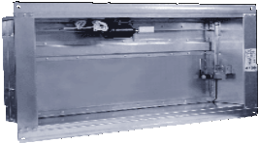Примечание:
- Минимальный размер клапанов ДКС-1М с электромагнитным приводом – 250250; ДКС-1М с реверсивным приводом Polar Bear – 300300.
- Стоимость клапанов ДКС-1М с периметром до 2,8 м равна стоимости клапана 700500.
- Клапаны с периметром более 2,8 м изготавливаются в виде кассет из нескольких клапанов.

ДКС–1М

